ОБЩЕСТВО С ОГРАНИЧЕННОЙ ОТВЕТСТВЕННОСТЬЮ
«ЛАЙТ ВЕЛ ОРГАНИЗЕЙШН»

УТВЕРЖДЕН
BY/112.РТКН.12102-01 95 01 ЛУ

Подп. и дата
Инв. № дубл.
Взамен инв.№
Подп. и дата
Инв. № подл.
СИСТЕМА ДИСТАНЦИОННОГО БАНКОВСКОГО ОБСЛУЖИВАНИЯ
ДЛЯ ЮРИДИЧЕСКИХ ЛИЦ И ИНДИВИДУАЛЬНЫХ ПРЕДПРИНИМАТЕЛЕЙ

ПОДСИСТЕМА «МОБИЛЬНЫЙ БАНК»
Руководство пользователя

Интерфейс для мобильных устройств
под управлением операционной системы IOS
BY/112.PTKH.12102-01 95 01
Листов 73

2024
Литера
СОДЕРЖАНИЕ
1. Выполнение программы 3
1.1. Термины и назначение основных кнопок 3
2. Вход в Мобильный банк 5
2.1. Авторизация по логину и паролю 5
2.2. Авторизация по PIN-коду 6
2.3. Авторизация по Touch ID/Face ID 7
2.4. Восстановление пароля 9
3. Выбор организации 11
4. Главный экран 12
4.1. Быстрое меню 13
4.2. Формирование выписки 15
4.2.1. Просмотр карточки ПД 17
4.2.2. Быстрый поиск ПД в выписке 18
4.2.3. Поиск при помощи фильтра 18
4.2.4. Просмотр, сохранение и отправка печатной формы выписки 19
4.3. Счета 20
4.3.1. Карточка счета 22
5. Документы 25
5.1. Карточка документа 25
5.2. Поиск документов 26
5.3. Действия с документом 32
5.3.1. Создать на основе 33
5.3.2. Редактировать 33
5.3.3. Подписать и отправить 34
5.3.4. Просмотреть 34
5.3.5. Продолжить 36
5.3.6. Удалить 36
6. Создать документ 37
6.1. Платежное поручение 37
6.2. Платежи в бюджет 44
6.3. Зарплатный проект 47
6.3.1. «Шаг 1 из 3» 47
6.3.2. «Шаг 2 из 3» 50
6.3.3. «Шаг 3 из 3» 60
7. Ещё 64
7.1. Справочник 64
7.2. Настройки 65
7.3. Информация 67
7.4. Контакты 68
7.4.1. Карта геолокации 69
7.4.2. Техподдержка 70
8. Выход из Мобильного банка 72

Выполнение программы
Подсистема «Мобильный банк» (далее – Мобильный банк) предназначена для дистанционного автоматизированного обслуживания клиентов: юридических лиц и индивидуальных предпринимателей. Для работы в приложении клиенту (пользователю) достаточно иметь мобильное устройство под управлением ОС iOS 11.0 и более поздних версий с выходом в Интернет.
Перед тем, как начать работу в Мобильном банке пользователю необходимо убедиться, что на устройстве, с которого производится доступ к приложению, установлены последние версии обновления приложения и ОС, а также есть доступ в сеть Интернет.
Для выполнения операции в Мобильном банке зарегистрированному пользователю следует пройти авторизацию пользователя (см. раздел 2).
Порядок выполнения операции приведен в соответствующих разделах 4 –7.
Порядок выхода из Мобильного банка приведен в разделе 8.

Термины и назначение основных кнопок
Перечень терминов, используемых в документе, приведен в таблице 1.
Таблица 1
Наименование | Обозначение
Лоадер | - загрузчик
Поп-ап | - всплывающее окно
Свайп | - движение пальцем по сенсорному экрану, без отрыва
Скролл | - прокрутка, способ перемещения визуальной части экрана вверх или вниз
Тап | - короткое нажатие на элемент интерфейса сенсорного дисплея, аналогично щелчку клавишей мыши.
Тумблер | - переключатель
Шторка | - часть экранного интерфейса для выбора определенных действий. Раскрывается при помощи скролла. Для закрытия шторки следует смахнуть шторку вниз или сделать тап вне области шторки.
Назначение основных кнопок приведено в таблице 2.
Таблица 2
Кнопка | Назначение
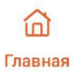 | Раздел «Главная»
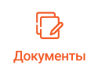 | Раздел «Документы»
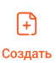 | Раздел «Создать»
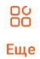 | Раздел «Еще»
 | Раздел «Контакты»
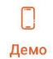 | Автоматическая авторизация под тестовым пользователем
 | Тумблер в неактивном положении
 | Тумблер в активном положении
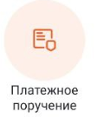 | Создать Платежное поручение в пределах РБ
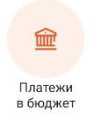 | Создать Платежное поручение в бюджет
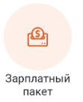 | Создать Пакет документов
 | Возврат на предыдущий экран
 | Закрыть экран
 | Открыть пароль
 | Скрыть пароль
 | Очистить поле
 | Вход по Face ID
, | Фильтр
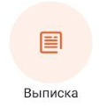 | Выписка
 | Отправить или сохранить и выписку на мобильном устройстве
 | Календарь
 | Создать список
 | Добавить сотрудников в список
 | Удалить документ
 | Отделения Белагропромбанка
 | Банкоматы Белагропромбанка
 | Инфокиоски Белагропромбанка
 | Отображение на карте геолокации банкоматов Белагропромбанка
 | Отображение на карте геолокации инфокиосков Белагропромбанка
 | Отображение на карте геолокации отделений Белагропромбанка
 | Значок позиционирования на карте геолокации

Вход в Мобильный банк
Для запуска Мобильного банка следует скачать мобильное приложение Мобильного банка и открыть его.
После запуска Мобильного банка отображается экран авторизации (рис. 1).
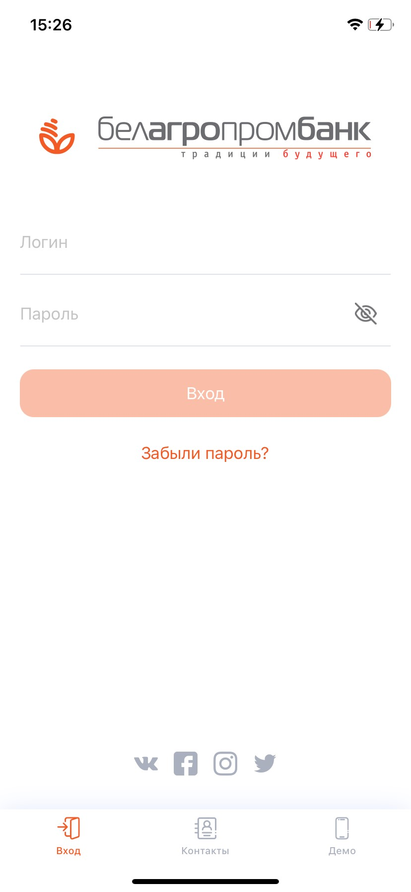
Рис. 1 – Экран авторизации
Неавторизованному пользователю в нижнем меню экрана доступны дополнительные сервисы Мобильного банка:
- 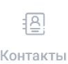– переход в раздел «Контакты» (см. п. 7.4);
- – по нажатии на кнопку осуществляется автоматическая авторизация под тестовым пользователем;
- – при нажатии на одну из кнопок осуществляется переход на соответствующий аккаунт Банка в соответствующей социальной сети.

Авторизация по логину и паролю
На экране авторизации в соответствующих полях следует ввести логин и пароль (рис. 2) и нажать кнопку «Войти». При авторизации по логину и паролю можно просмотреть введенный пароль. Для этого следует нажать на кнопку справа от поля «Пароль» (см. рис. 2).
В результате будет отображаться введенный незашифрованный пользователем пароль.
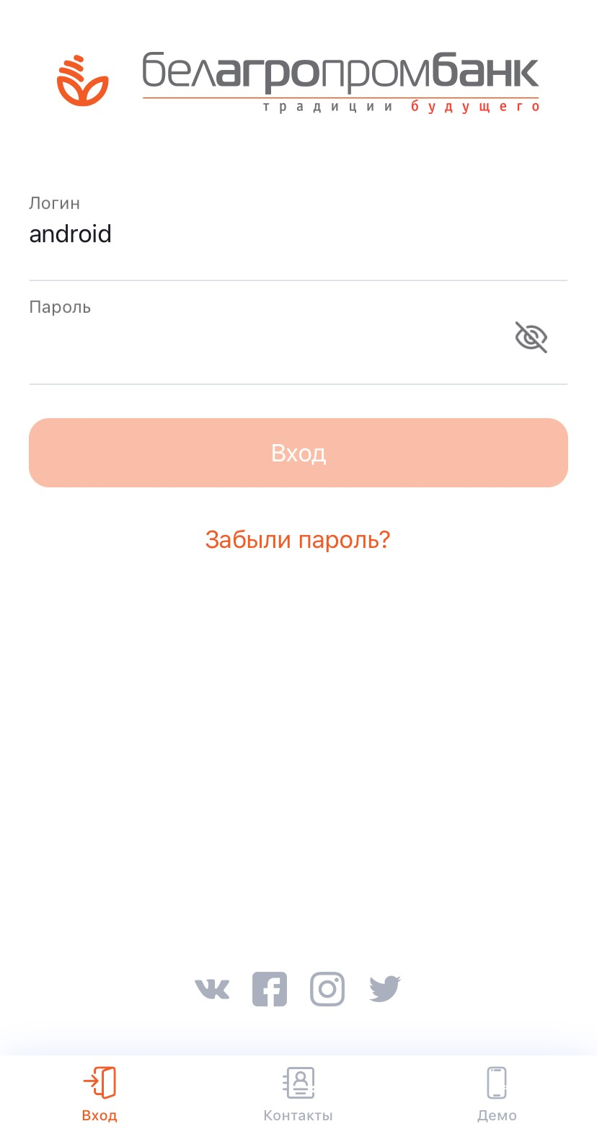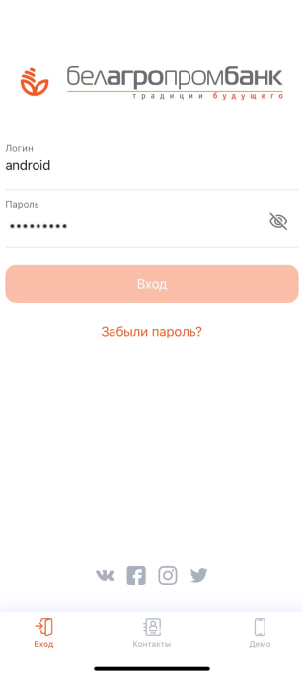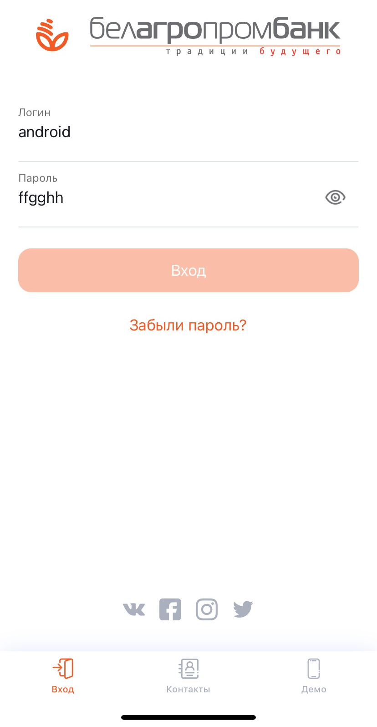
Рис. 2 – Экран авторизации по логину и паролю

Авторизация по PIN-коду
Для авторизации по PIN-коду следует выполнить настройку «Вход с помощью кода» в соответствии с п. 7.2. Настройка выполняется только авторизованным пользователем.
В результате при последующей авторизации пользователя отображается экран для ввода PIN-кода (рис. 3).
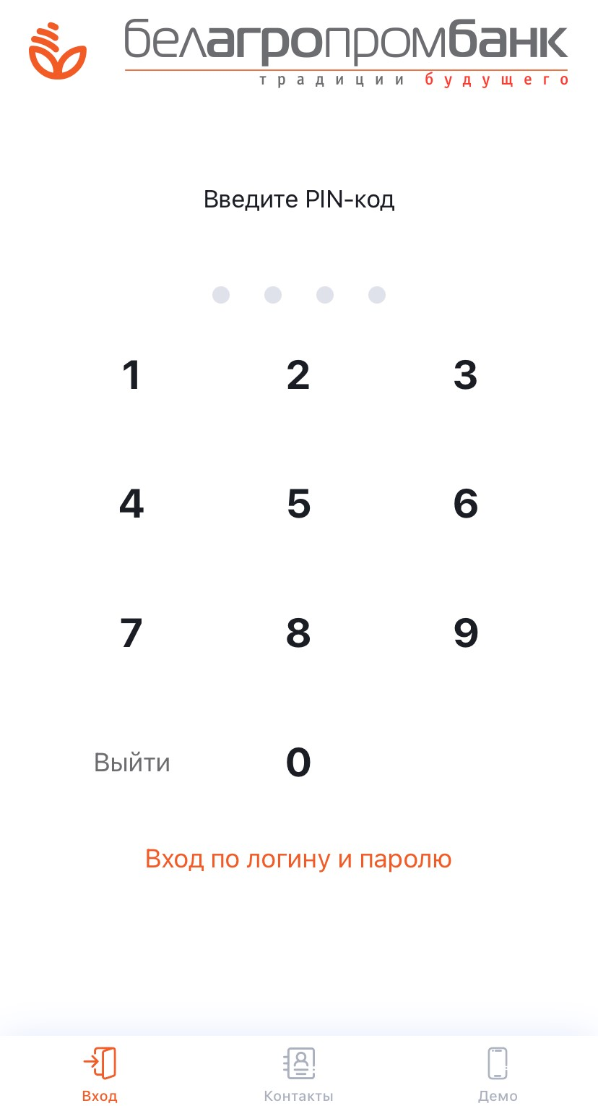
Рис. 3 – Экран авторизации по PIN-коду

Авторизация по Touch ID/Face ID
Авторизация пользователя по Touch ID/Face ID может выполняться только на мобильном устройстве, которое поддерживает одну из данных систем идентификации.
Для авторизации по Touch ID/Face ID следует:
– выполнить настройку мобильного устройства на работу со сканером отпечатков пальцев (Touch ID) или сканером лица (Face ID);
– выполнить настройку «Вход по Face ID» / «Вход по Touch ID» в соответствии с п. 7.2. Настройка выполняется только авторизованным пользователем.
В результате при последующим входе в Мобильный банк отобразится экран авторизации в зависимости от настроенной системы идентификации (рис. 4). На рис. 4 приведен экран авторизации по Face ID. По нажатию на кнопку 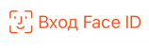 отобразится лоадер авторизации личности по Face ID (см. рис. 4).
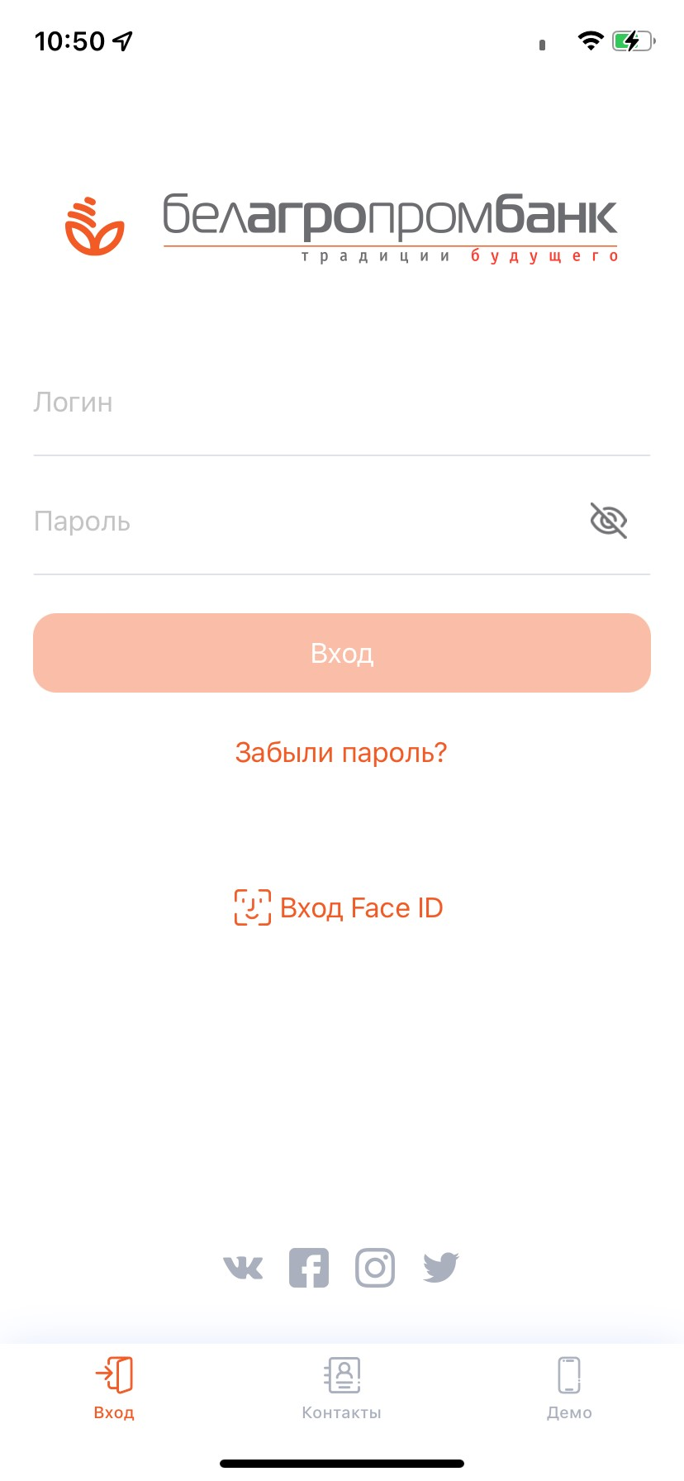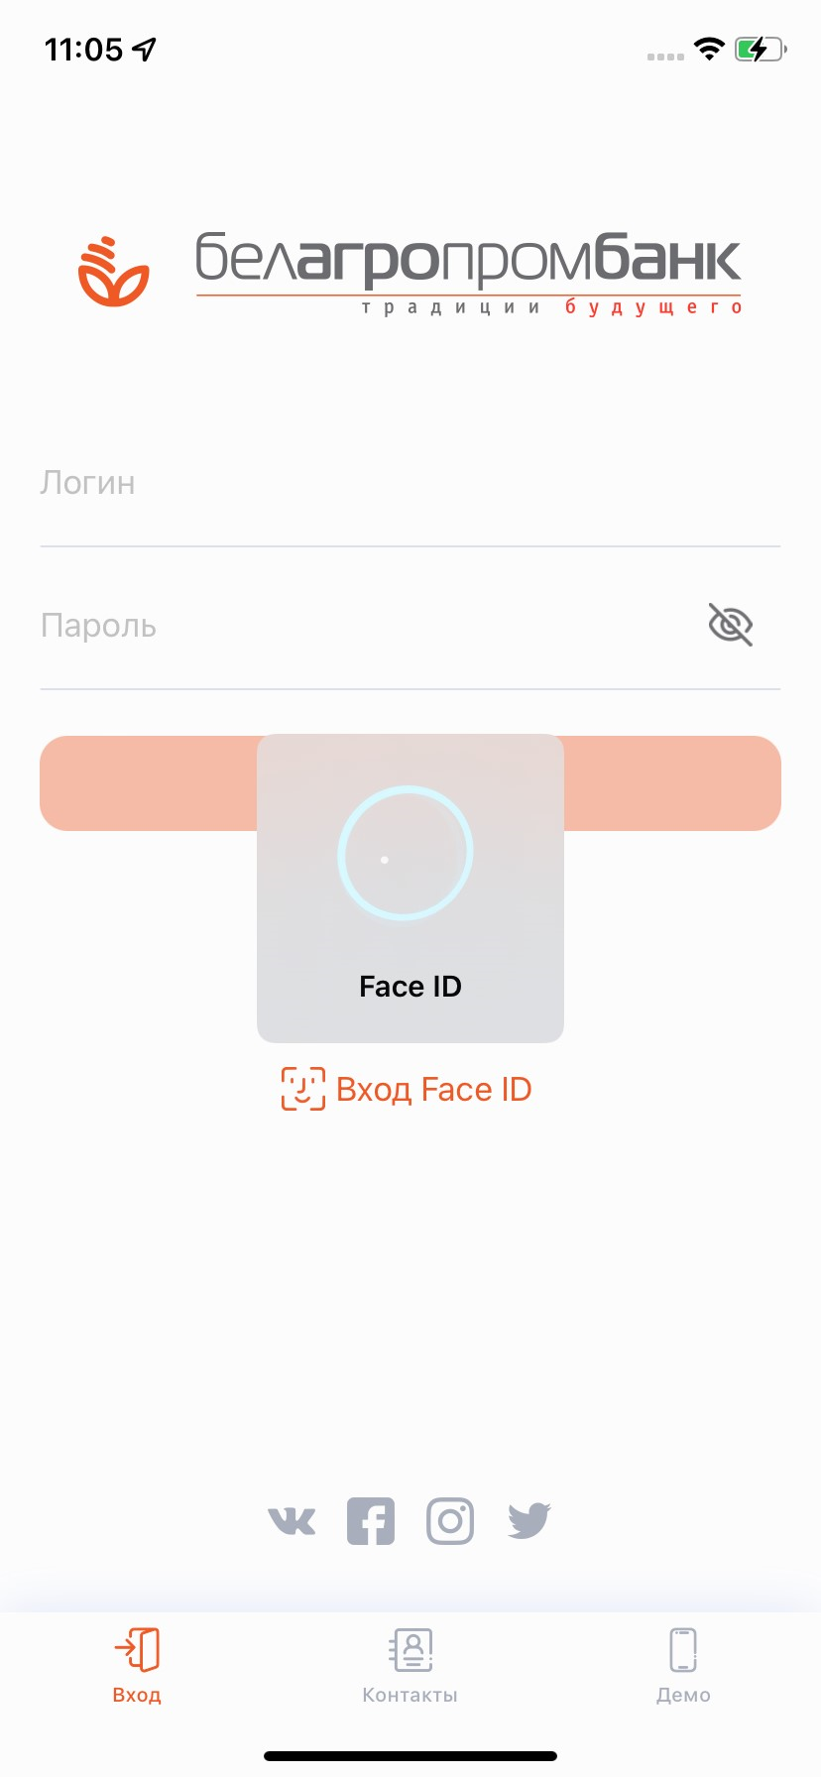
Рис. 4 – Экран авторизации по Face ID
После авторизации осуществится переход на экран выбора организации (см. раздел 3).
Если настроены оба способа авторизации («Вход по Face ID» / «Вход по Touch ID» и «Вход с помощью кода» (см. п. 7.2)), то при последующей авторизации пользователя отобразится лоадер авторизации личности по Touch ID/Face ID (рис. 5).
На рис. 5 приведен лоадер авторизации личности через Face ID.
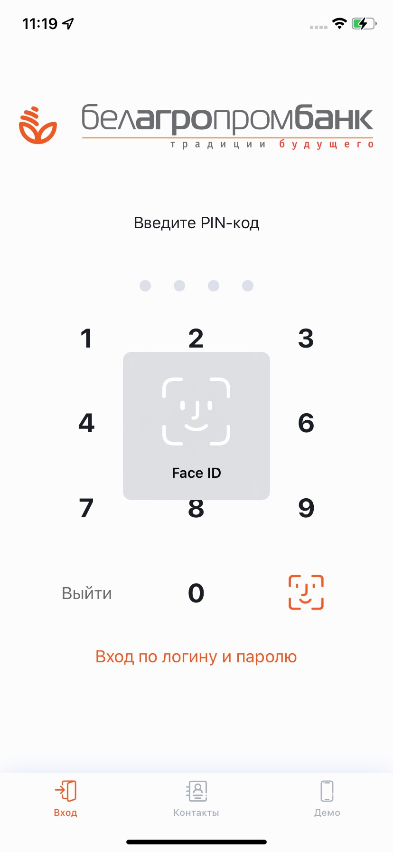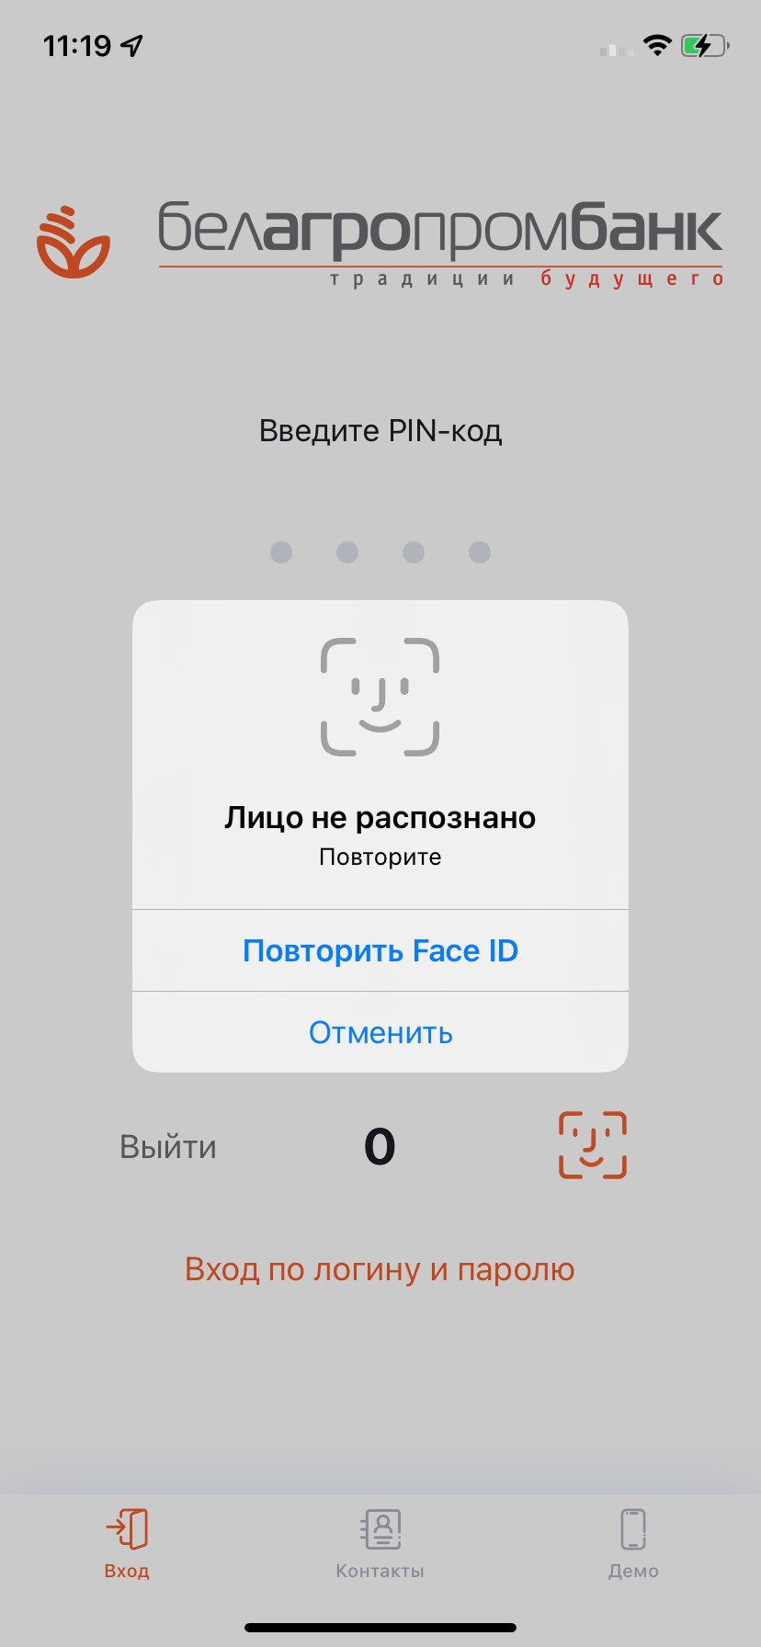
Рис. 5 – Лоадер авторизации личности через Face ID
При нажатии на кнопку «Отменить» (см. рис. 5) открывается экран авторизации по PIN-коду с возможностью выбора авторизации по логину и паролю (рис. 6). При нажатии на кнопку (см. рис. 6) отобразится лоадер авторизации личности по Face ID (см. рис. 5).
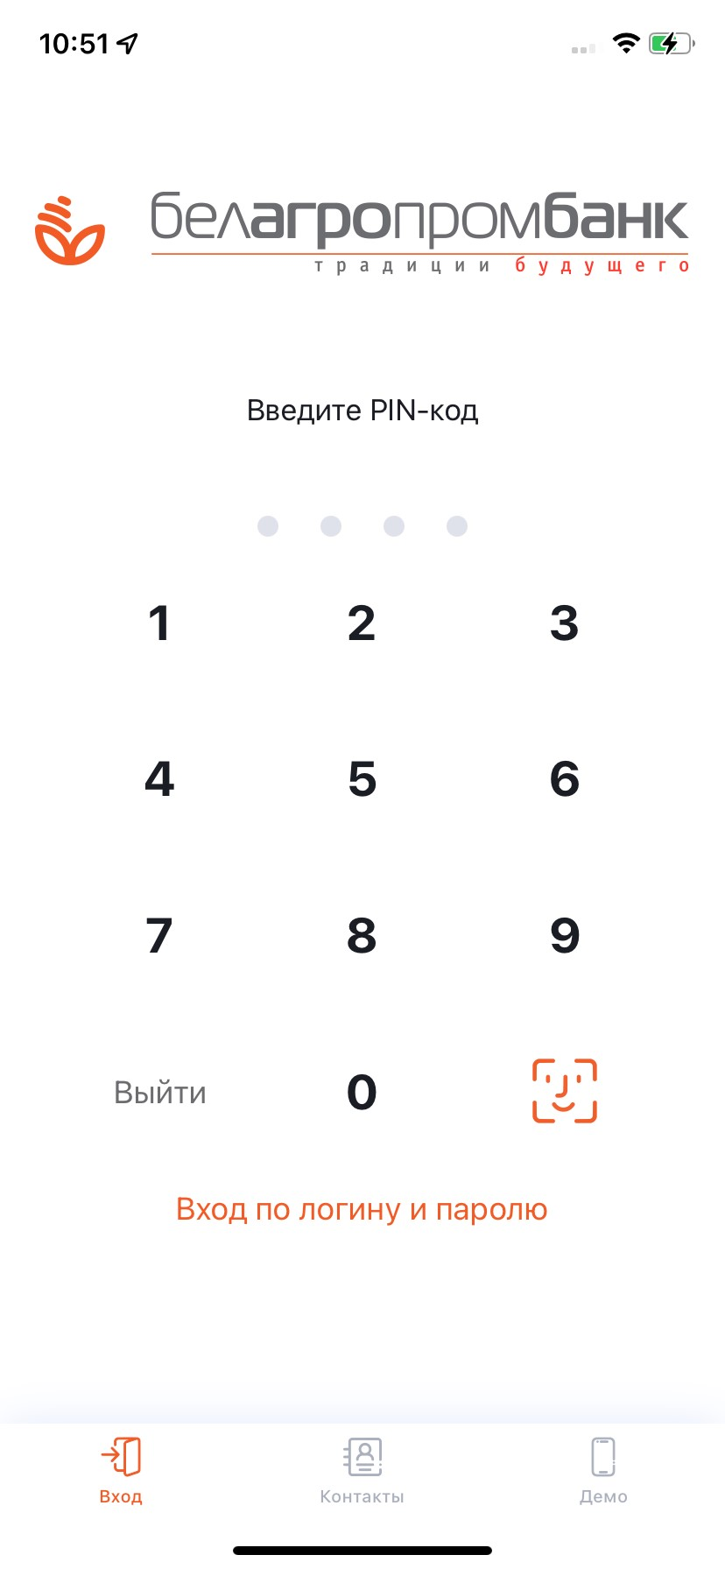
Рис. 6 – Экран авторизации по PIN-коду

Восстановление пароля
По нажатию на кнопку «Забыли пароль» (см. рис. 2) отобразится экран для восстановления пароля (рис. 7).
В поле «Логин» требуется ввести логин, в поле «E-mail» – адрес электронной почты.
Адрес электронной почты должен совпадать с адресом электронной почты, который клиент ранее предоставил в банк (для внесения её в программные комплексы банка). При введении адреса электронной почты, отличного от внесенного в программные комплексы банка, будет отображено сообщение об ошибке.
Далее нажать на кнопку «Отправить». Новый пароль будет отправлен на электронную почту и отобразится уведомление (см. рис. 7).
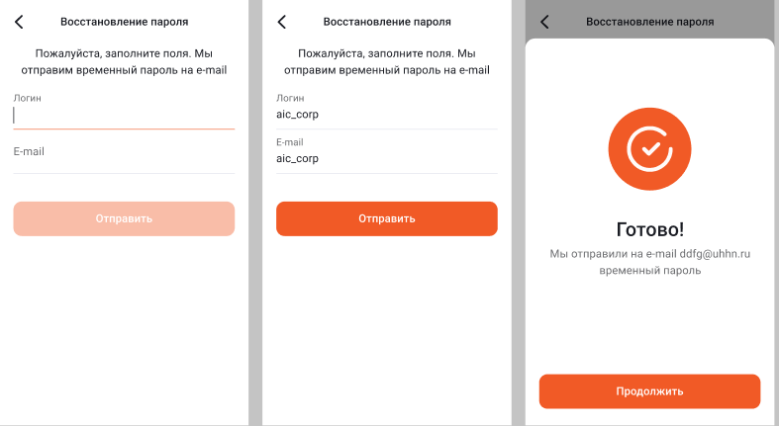
Рис. 7 – Восстановление пароля
По нажатию на кнопку (см. рис. 7) отобразится экран авторизации (см. рис. 1), на котором следует ввести логин и временный пароль, полученный по электронной почте. После успешной авторизации отобразится экран «Новый пароль» для смены пароля (рис. 8).
На экране необходимо в поле «Временный пароль» ввести пароль, который был прислан на электронную почту. Далее ввести новый пароль и повторить ввод нового пароля в соответствующих полях (см. рис. 8). После этого нажать на кнопку «Изменить пароль». В результате отобразится уведомление об успешном изменении пароля.
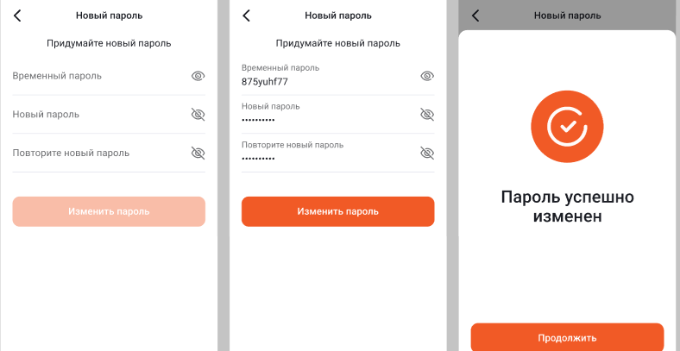
Рис. 8 – Экран ввода нового пароля

Выбор организации
После успешной авторизации при наличии доступа у пользователя к нескольким организациям отображается экран, на котором следует выбрать организацию из предоставленного списка (рис. 9).
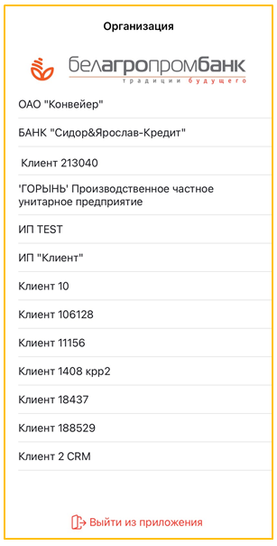
Рис. 9 – Экран выбора организации
По нажатию на кнопку выполнится переход на экран авторизации (см. рис. 1).
В случае, когда у пользователя доступ к одной организации, после авторизации в Мобильном банке сразу выполнится переход на Главный экран (см. раздел 4).

Главный экран
После выбора организации выполняется переход на Главный экран Мобильного банка (рис. 10). Переход на Главный экран выполняется также при нажатии в нижнем меню кнопки .
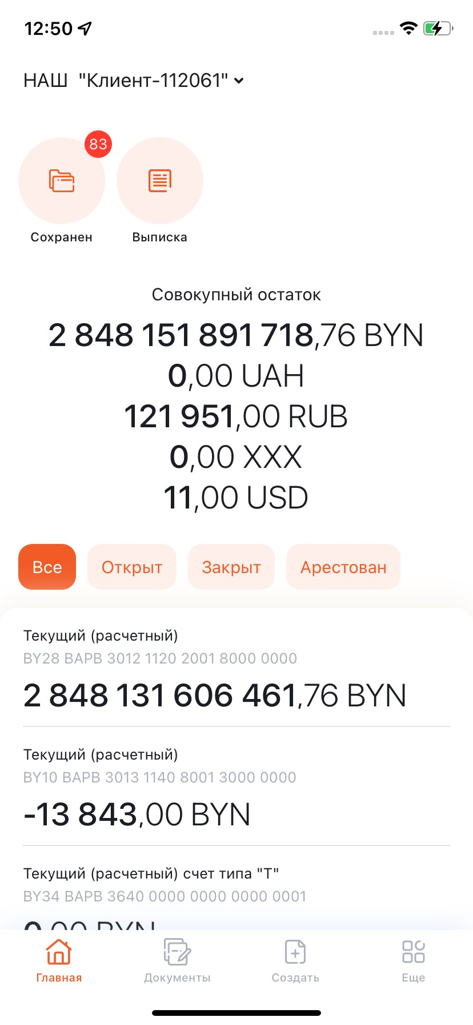
Совокупный остаток
Перечень счетов организации
Нижнее меню

Кнопки статусов счетов
Быстрое меню
Название организации
Рис. 10 – Главный экран
Интерфейс экрана содержит:
- название организации;
- быстрое меню;
- совокупный остаток;
- кнопки статусов счетов;
- перечень счетов организации;
- нижнее меню.
Нижнее меню предназначено для перехода в раздел:
- «Документы» (см. раздел 5);
- «Создать» (см. раздел 6);
- «Главная» (см. раздел 4);
- «Еще» для последующего выбора разделов (см. раздел 7):
- «Справочник» (см. п. 7.1);
- «Настройки» (см. п. 7.2);
- «Информация» (см. п. 7.3).
При необходимости изменить организацию следует нажать на наименование организации (см. рис. 10) и в открывшемся списке выбрать нужную организацию (см. рис. 9).

Быстрое меню
В быстром меню (см. рис. 10) отображаются кнопки с количеством новых документов (красный индикатор) за текущий день в статусах:
– 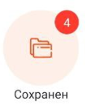 «Сохранен»,
– 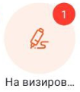 «На визировании»,
– 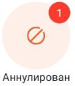 «Аннулирован».
Кнопка служит для формирования выписки (см. п. 4.2).
Если за текущий день документов сформировано не было, то в быстром меню доступна только кнопка (рис. 11).
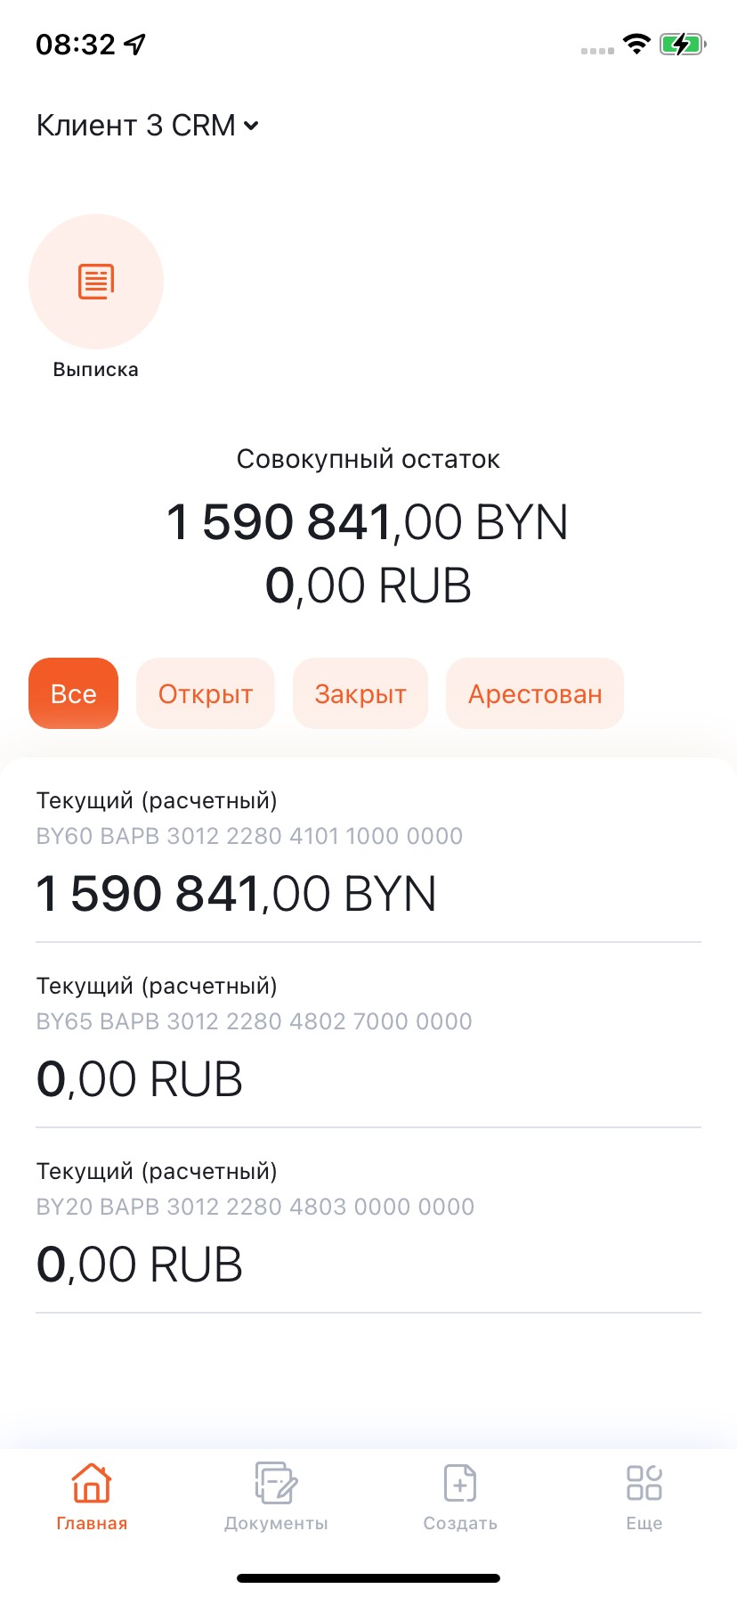
Рис. 11 – Быстрое меню
При нажатии на кнопку со статусом открывается список документов (рис. 12) за текущий день с выбранным статусом.
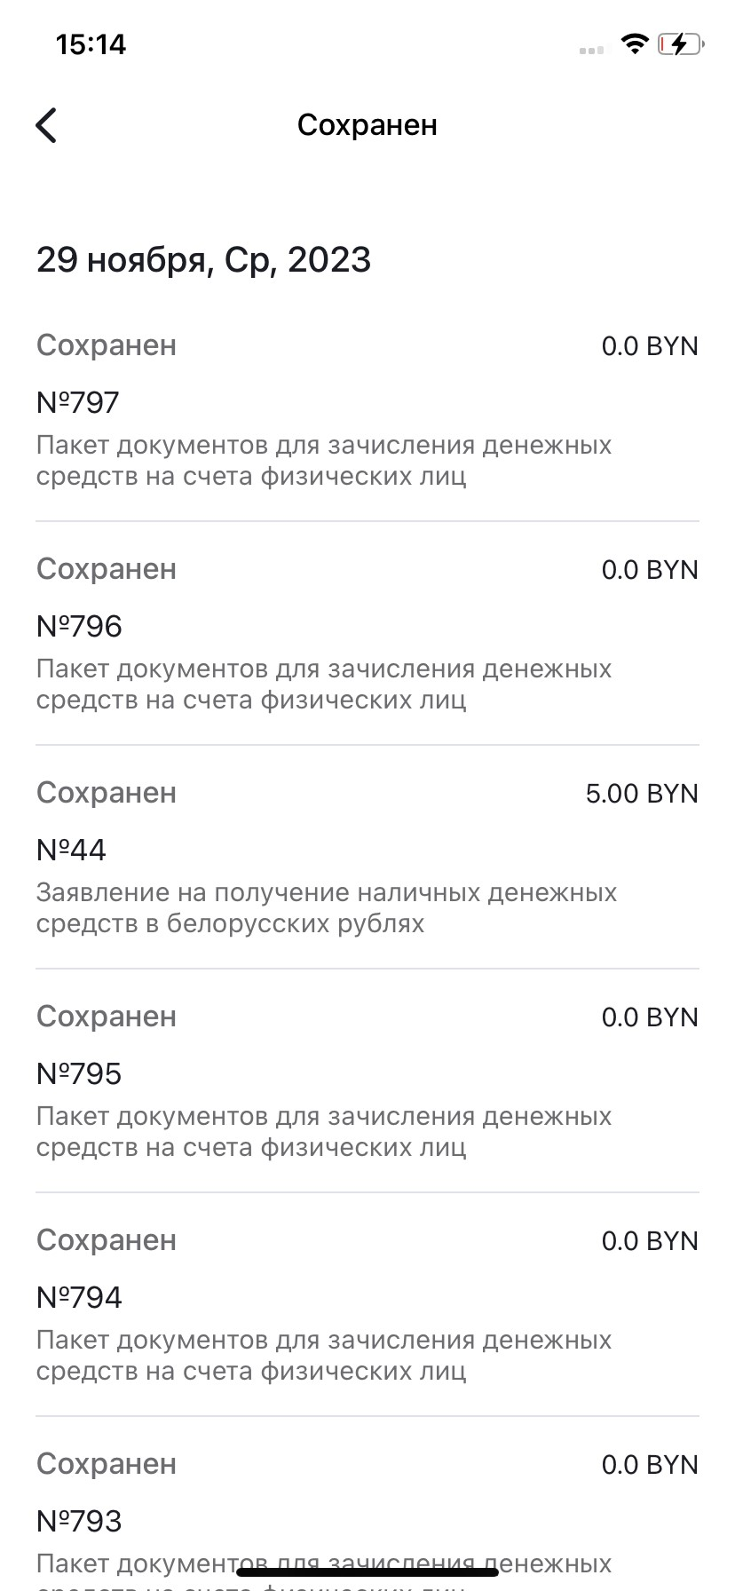
Рис. 12 – Список документов
При выполнении тапа по документу откроется шторка с карточкой документа (рис. 13). Описание карточки документа приведено в п. 5.1.
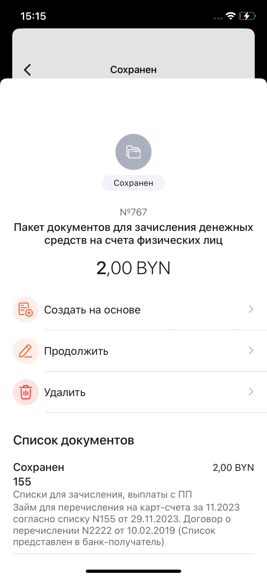
Рис. 13 – Шторка с карточкой документа

Формирование выписки
Для формирования выписки следует на Главном экране в быстром меню нажать кнопку .
На открывшемся экране «Выписка» (рис. 14) в секции «Выберите счет» следует выбрать требуемый счет, активировав радиокнопку в соответствующем поле.
По умолчанию выписка формируется за неделю от текущей даты. Для формирования выписки за другой период следует в секции «Период» активировать соответствующую кнопку: «Сегодня», «Вчера», «Неделя», «1 месяц», «3 месяца», «Выбрать период».
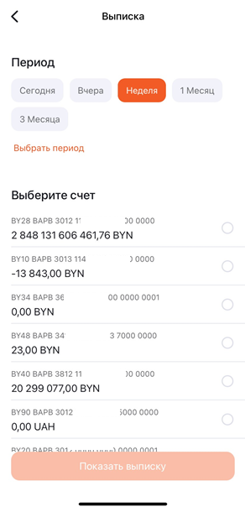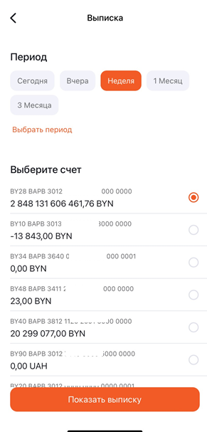
Рис. 14 – Экран формирования выписки
При активации кнопки «Выбрать период» можно сформировать выписку по выбранному счету за заданный пользователем период.
Для формирования периода в открывшемся календаре (рис. 15) следует последовательно указать начальную и конечную дату периода и нажать на кнопку «ОК».
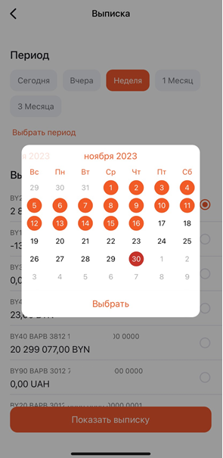
Рис. 15 – Календарь
Для формирования выписки по выбранному счету за указанный период следует нажать на кнопку (рис. 16).
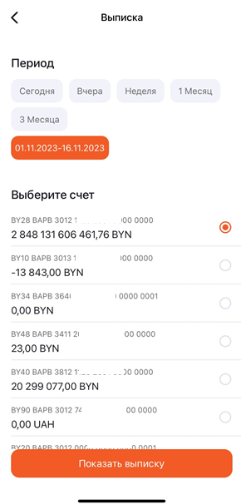
Рис. 16 – Экран формирования выписки
В результате отобразится экран выписки по счету (рис. 17).
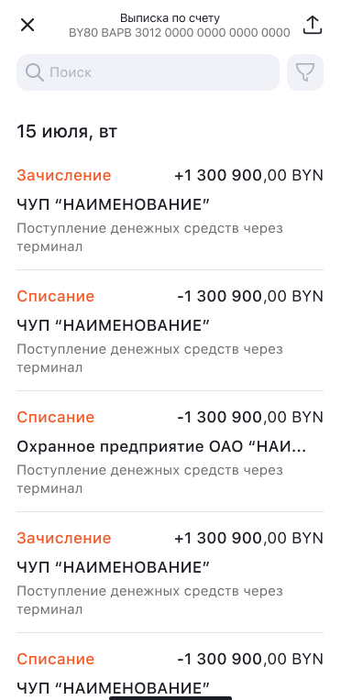
Рис. 17 – Выписка по счету
На экране «Выписка по счету» (см. рис. 17) можно произвести действия:
- просмотр карточки платежного документа (далее – ПД) из выписки (см. п. 4.2.1);
- быстрый поиск ПД в выписке (см. п. 4.2.2);
- поиск при помощи фильтра (см. п. 4.2.3);
- просмотр, сохранение и отправка печатной формы выписки (см. п. 4.2.4).

Просмотр карточки ПД
При выполнении тапа по документу из выписки открывается шторка с карточкой ПД (рис. 18). Описание карточки документа приведено в п. 5.1.
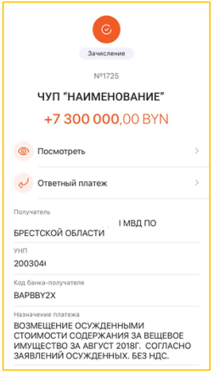
Рис. 18 – Карточка ПД

Быстрый поиск ПД в выписке
Строка поиска служит для быстрого поиска документа из выписки по нескольким символам (рис. 19).
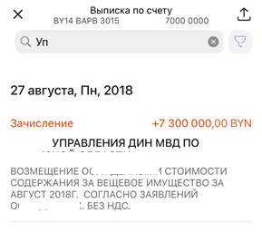
Рис. 19 – Поиск документа

Поиск при помощи фильтра
В списке документов из выписки можно выполнить поиск необходимого платежа при помощи фильтра. Для этого необходимо нажать на кнопку . На экране «Фильтры» для поиска указать значения следующих параметров (рис. 20):
- Тип операции – выполнить тап по параметру и на открывшемся экране установить признак в требуемый чекбокс (см. рис. 20);
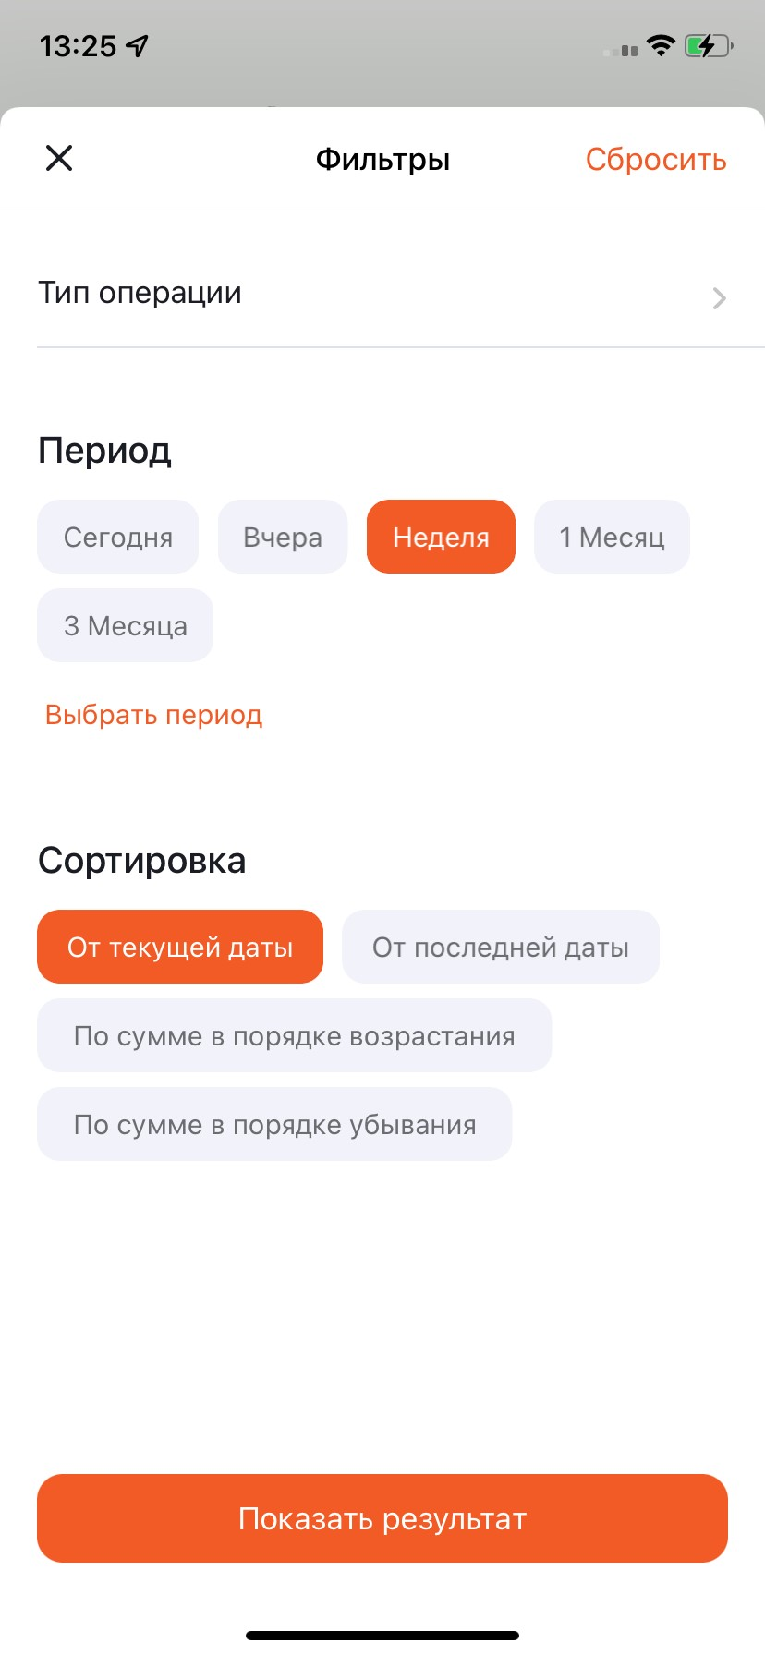
Рис. 20 – Экран «Фильтры». Тип операции
- Период – активировать соответствующую кнопку: «Сегодня», «Вчера», «Неделя», «1 месяц», «3 месяца», «Выбрать период»;
- Сортировка:
- По дате – активировать кнопки «От текущей даты» или «От последней даты»;
- По сумме – активировать кнопки «По сумме в порядке возрастания» или «По сумме в порядке убывания».
По нажатию на кнопку отобразится список ПД, соответствующих установленным фильтрам (рис. 21).
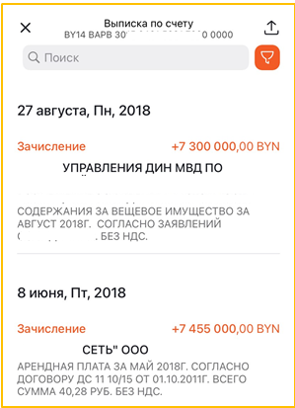
Рис. 21 – Выписка по счету

Просмотр, сохранение и отправка печатной формы выписки
Сформированную выписку можно посмотреть, сохранить печатную форму выписки на мобильном устройстве и отправить. Для этого следует нажать на кнопку (см. рис. 17, рис. 19, рис. 21) и в меню действий выбрать требуемое действие (рис. 22).
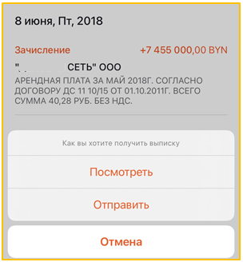
Рис. 22 – Меню действий
При выборе действия «Посмотреть» (см. рис. 22) откроется печатная форма выписки (рис. 23). По нажатию на кнопку откроется шторка IOS для выбора действия (см. рис. 23).
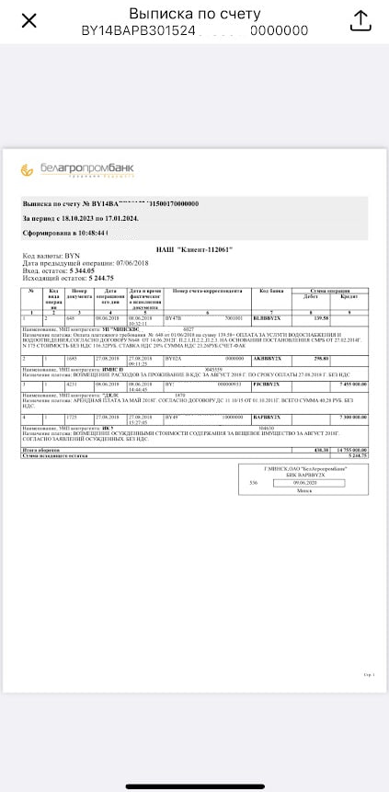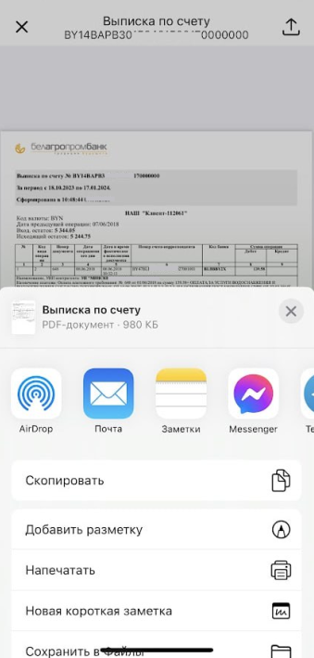
Рис. 23 – Печатная форма выписки
При выборе действия «Отправить» (см. рис. 22) откроется шорка (рис. 24), на которой при помощи тапа следует выбрать формат отправляемого файла. В результате откроется шторка IOS для выбора приложения, через которое будет отправлен файл (см. рис. 24).
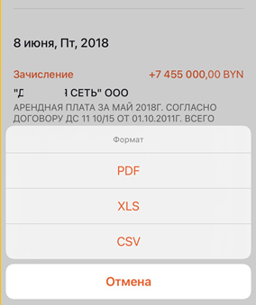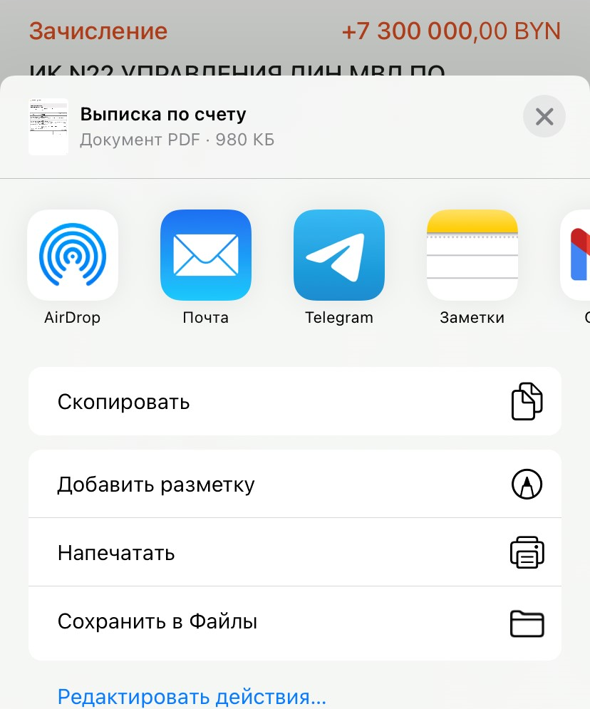
Рис. 24 – Шторка выбора формата. Шторка IOS

Счета
На Главном экране (см. рис. 10) пользователю отображается список счетов, принадлежащих выбранной организацией, и остатки по данным счетам. Для просмотра полного списка счетов следует выполнить свайп вверх (рис. 25).
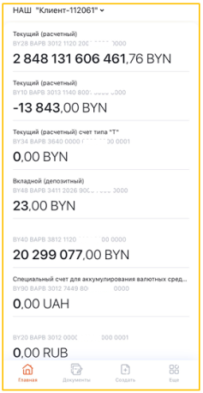
Рис. 25 – Счета на Главном экране
При активации кнопки «Все», «Открыт», «Закрыт» или «Арестован» отобразится список счетов с соответствующим статусом (рис. 26).
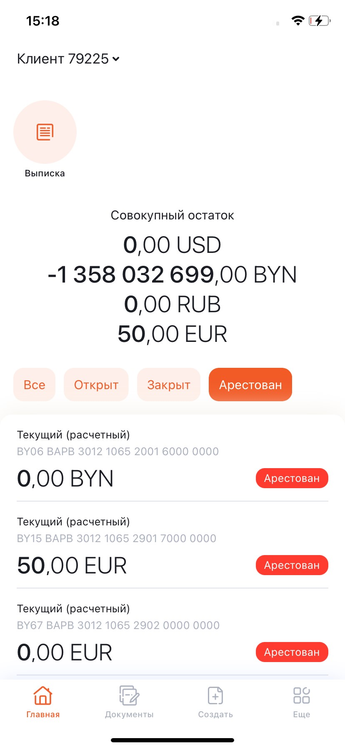
Рис. 26 – Сортировка счетов по статусу
По умолчанию отображаются все счета организации.
На Главном экране отображается совокупный остаток – общая сумма по счетам.
Если счета открыты в разных валютах, то отображается общая сумма по каждой из валют. Если счет только один, то отображается сумма одного счета.

Карточка счета
При тапе по выбранному счету (см. рис. 25) осуществится переход на экран карточки счета (рис. 27).
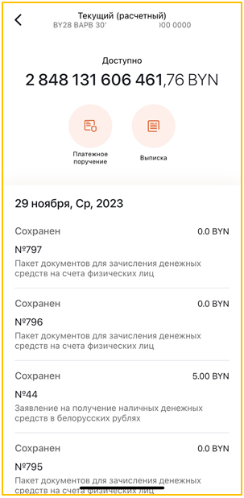
Рис. 27 – Экран карточки счета
Карточка счета содержит:
- номер счета,
- доступный остаток,
- список документов, которые относятся к данному счёту,
- кнопки 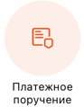 и .
При тапе по документу откроется шторка с карточкой документа (рис. 28). Описание карточки документа приведено в п. 5.1.
По нажатию на кнопку (см. рис. 27) откроется экран создания Платежного поручения (рис. 29). Порядок создания Платежного поручения приведен в п. 6.1.
По нажатию на кнопку (см. рис. 27) отобразится экран выписки по данному счету (рис. 30). По умолчанию выписка формируется за текущий день.
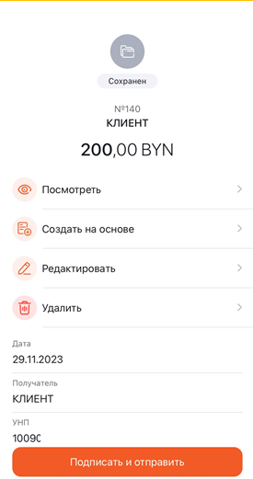
Рис. 28 – Карточка платежного документа
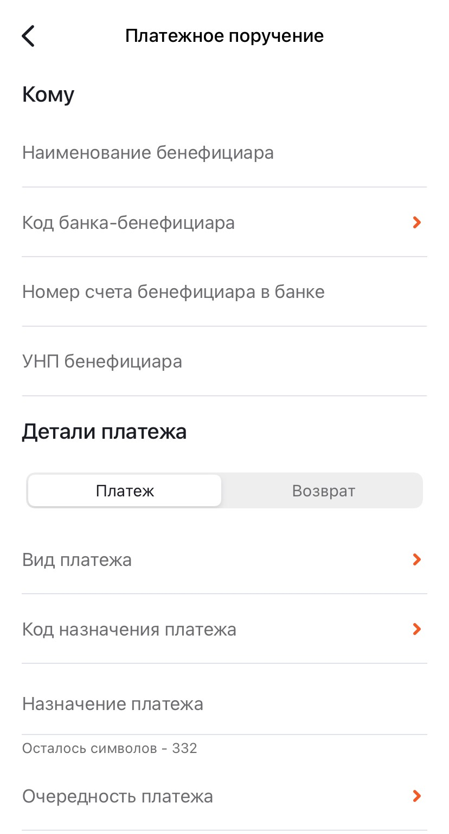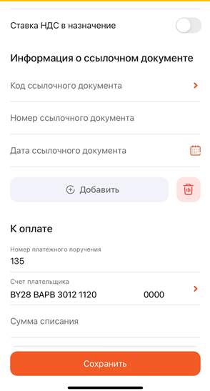
Рис. 29 – Экран создания Платежного поручения
Рис. 30 – Экран выписки по счету
На экране «Выписка по счету» (см. рис. 30) можно произвести действия:
- просмотр карточки ПД из выписки (см. п. 4.2.1);
- быстрый поиск ПД в выписке (см. п. 4.2.2);
- поиск при помощи фильтра (см. п. 4.2.3);
- просмотр, сохранение и отправка печатной формы выписки (см. п. 4.2.4).
Сформировать выписку с возможностью выбора счета можно, используя быстрое меню на Главном экране (см. п. 4.2).

Документы
В разделе «Документы» (рис. 31) отображается список из 100 последних документов любого типа, которые сформированы пользователем за 7 дней от текущей даты.
Переход в раздел «Документы» выполняется по нажатию на кнопку в нижнем меню.
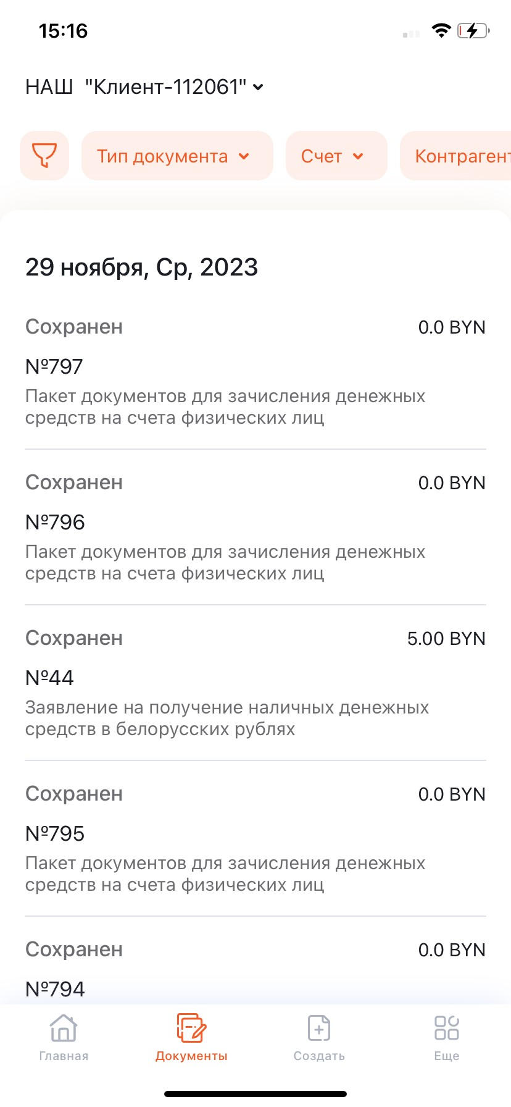
Рис. 31 – Раздел «Документы»
Документы сгруппированы по дате создания (от более новых к более старым). Для каждого документа отображаются: статус, номер, сумма и наименование документа.

Карточка документа
При выполнении тапа по документу (см. рис. 31) откроется шторка с карточкой документа (рис. 32).
На карточке документа отображается информация: статус, номер, тип документа, сумма, реквизиты платежа или список документов, входящих в пакет, а также действия, которые можно осуществить с документом.
Действия с документами приведены в п. 5.3.
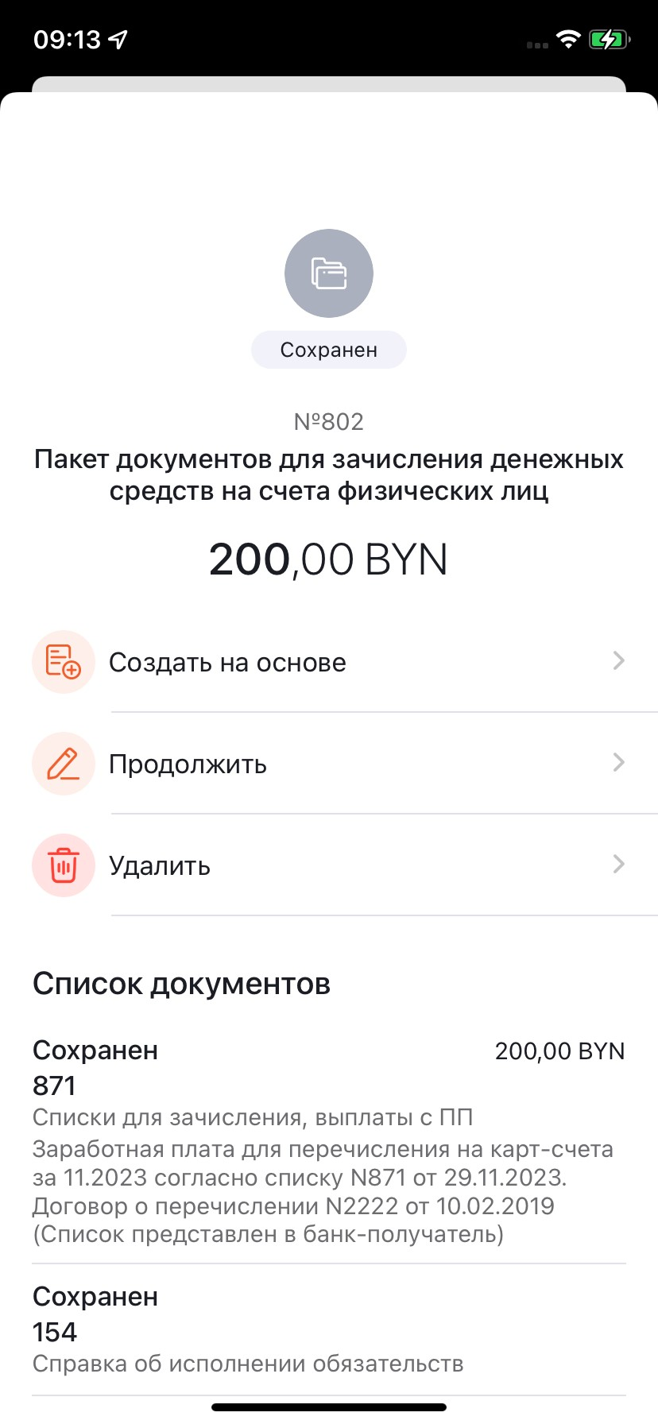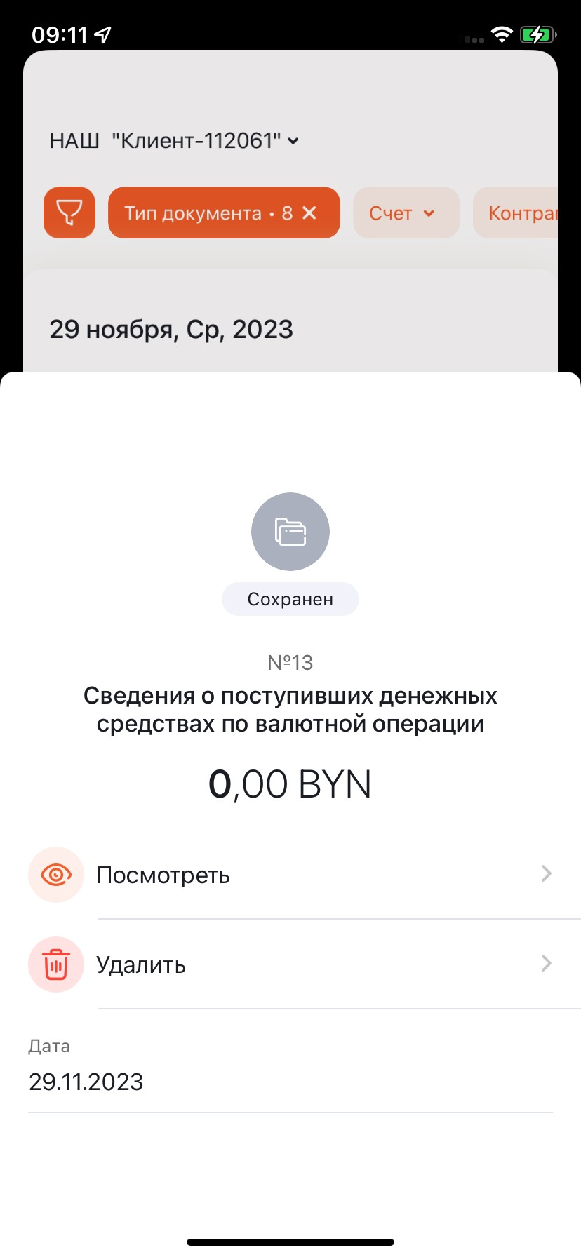
Рис. 32 – Карточка документа

Поиск документов
В списке документов можно выполнить поиск необходимого документа при помощи фильтра. Для этого необходимо нажать на кнопку . (см. рис. 31).
На экране «Фильтры» поиск можно выполнить по параметрам (рис. 33):
Рис. 33 – Экран «Фильтры»
- «Тип документа» – выполнить тап по параметру и выбрать из списка (рис. 34) требуемый тип документа, установив признак в соответствующий чекбокс, или выбрать значение «Выбрать все». Возможен выбор нескольких типов документов.
Строка поиска служит для быстрого поиска типа документа по нескольким символам (рис. 35).
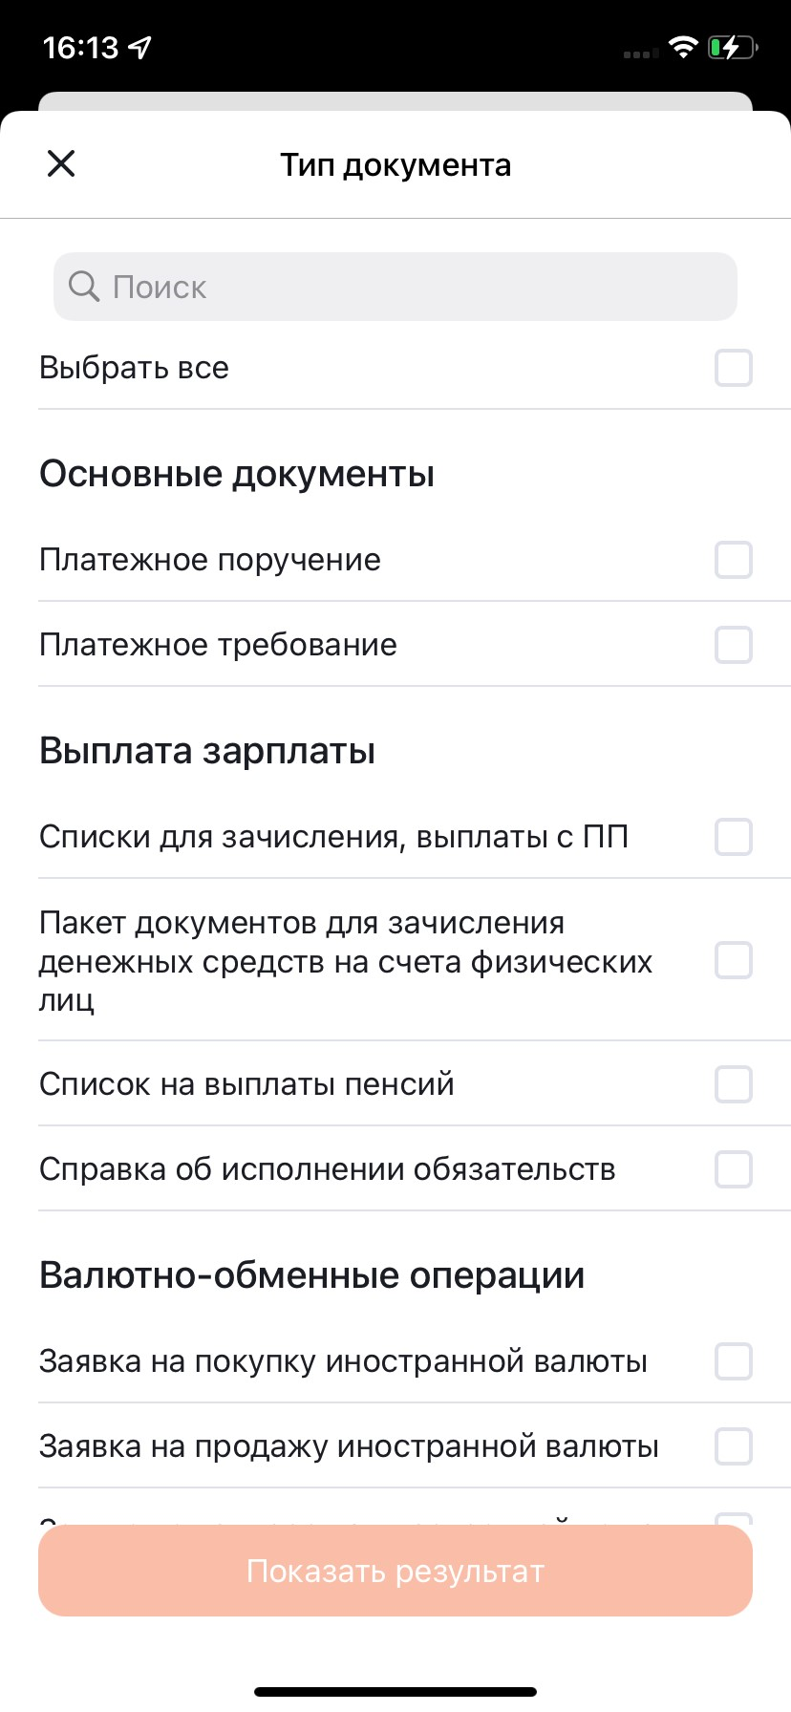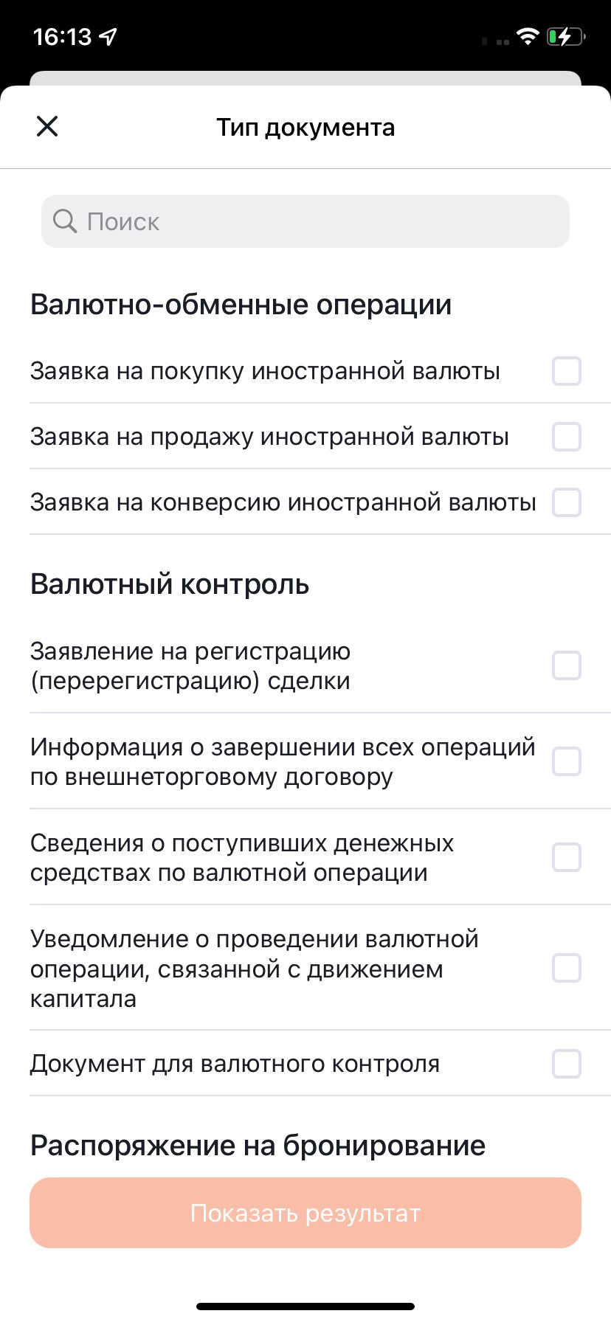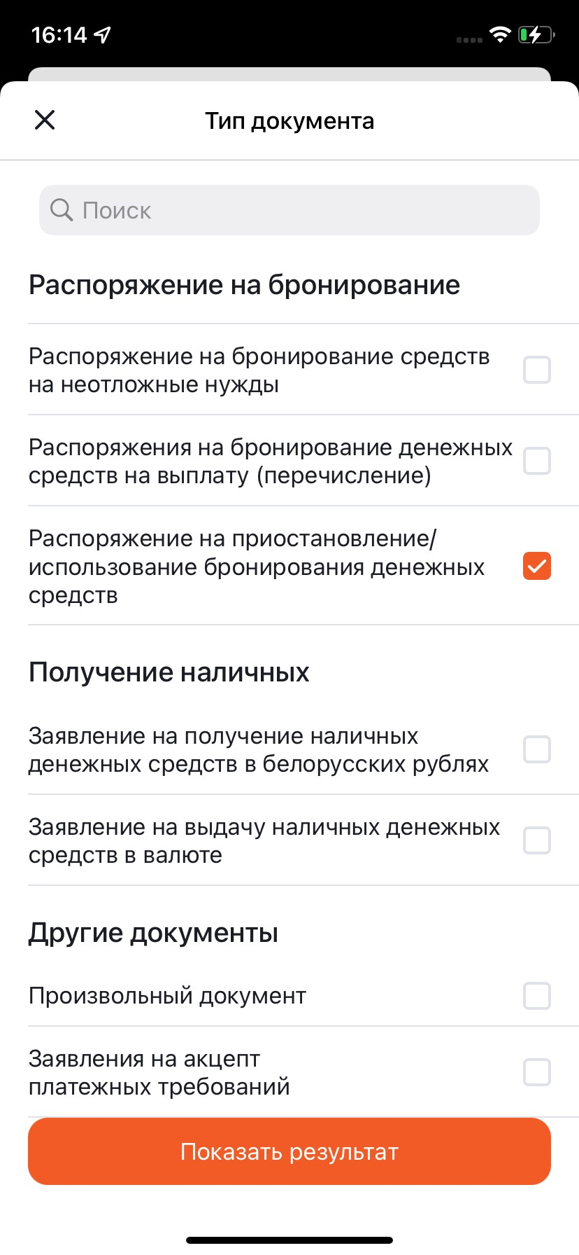
Рис. 34 – Выбор типа документа
Для сохранения выбранных фильтров нажать на кнопку ;
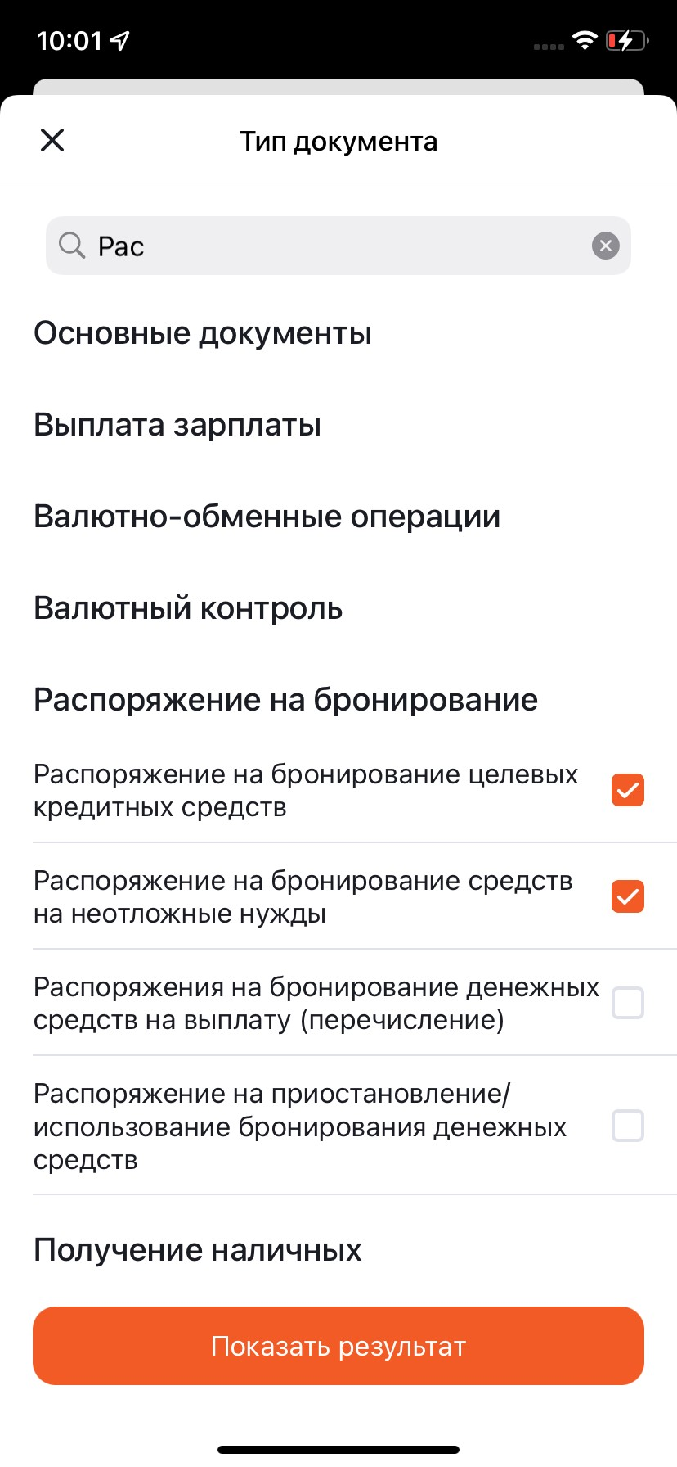
Рис. 35 – Поиск типа документа
- «Счет» – выполнить тап по параметру и выбрать из списка небходимый счет, установив признак в соответствующий чекбокс, или выбрать значение «Выбрать все» (рис. 36). Возможен выбор нескольких счетов. Строка поиска служит для быстрого поиска счета по нескольким символам. Для сохранения выбранных фильтров нажать на кнопку (см. рис. 36).
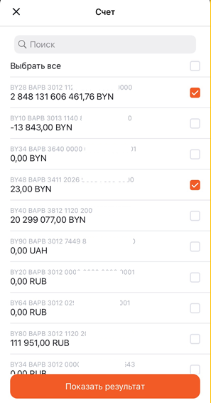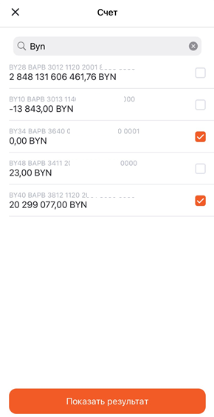
Рис. 36 – Выбор и поиск счета
Для сохранения выбранных фильтров нажать на кнопку ;
- «Контрагенты» – выполнить тап по параметру и выбрать из списка необходимого контрагента, установив признак в соответствующие чекбоксы, или выбрать значение «Выбрать все» (рис. 37).
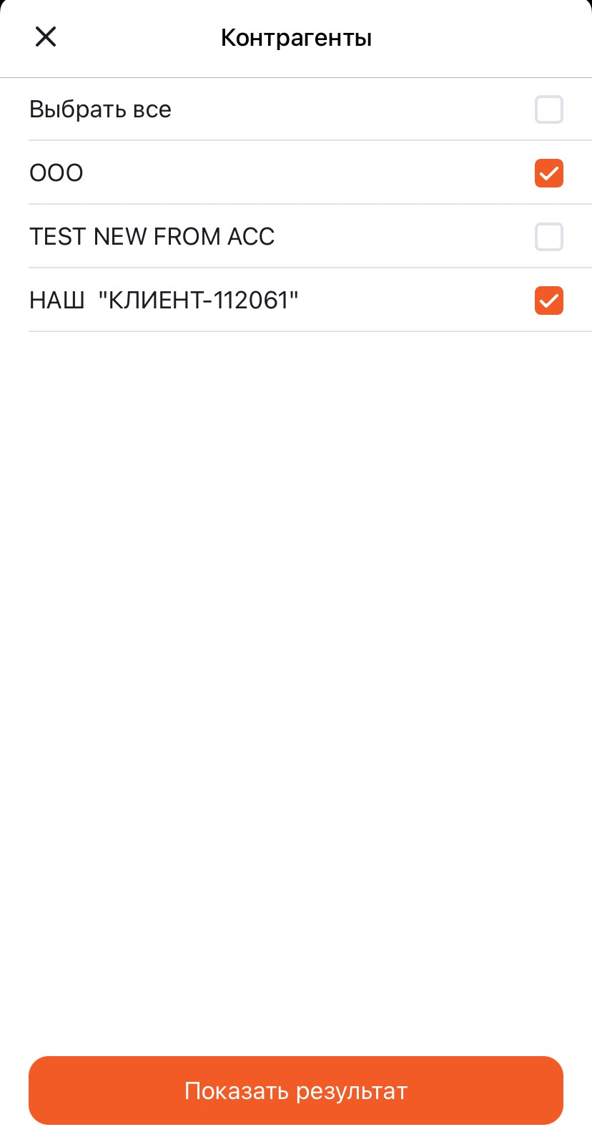
Рис. 37 – Выбор контрагента
Для сохранения выбранных фильтров нажать на кнопку (см. рис. 37);
- «Период» – активировать соответствующую кнопку: «Сегодня», «Вчера», «Неделя», «1 месяц», «3 месяца», «Выбрать период»;
- «Сумма операции» – ввести значения в полях «От» и «До»;
- «Статус документа» – активировать требуемые кнопки: «Обработан», «Сохранен», «На обработке», «На визировании», «Аннулирован», «Помещен в АИС ИДО», «Ошибка».
В результате на экране «Фильтры» отобразятся установленные параметры (рис. 38). Для удаления выбранных параметров следует нажать на кнопку .
Для отображения документов, соответствующих установленным критериям поиска, следует нажать на кнопку (см. рис. 38).
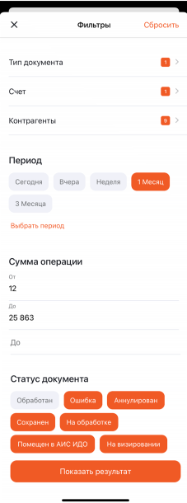
Рис. 38 – Экран «Фильтры» с установленными параметрами
На экране реализован быстрый поиск с использованием специальных кнопок (рис. 39): «Тип документа», «Счет», «Контрагенты», «Период», «Сумма операции», «Статус документа». Переход между кнопками осуществляется при помощи свайпа.
Рис. 39 – Быстрый поиск в разделе «Документы»
По нажатию на кнопку «Тип документа» откроется экран «Тип документа» (см. рис. 34), на котором следует установить признак в соответствующие чекбоксы.
По нажатию на кнопку «Счет» откроется экран «Счет» (см. рис. 36), на котором следует выбрать из списка необходимый счет или счета, установив признак в соответствующие чекбоксы.
По нажатию на кнопку «Контрагенты» откроется экран «Контрагенты» (см. рис. 37), на котором следует выбрать из списка необходимого контрагента, установив признак в соответствующие чекбоксы.
По нажатию на кнопку «Период» откроется экран «Период» (рис. 40), на котором при помощи тапа следует выбрать из списка необходимый период. При выборе значения «Выбрать период» откроется календарь (см. рис. 15) для задания произвольного периода.
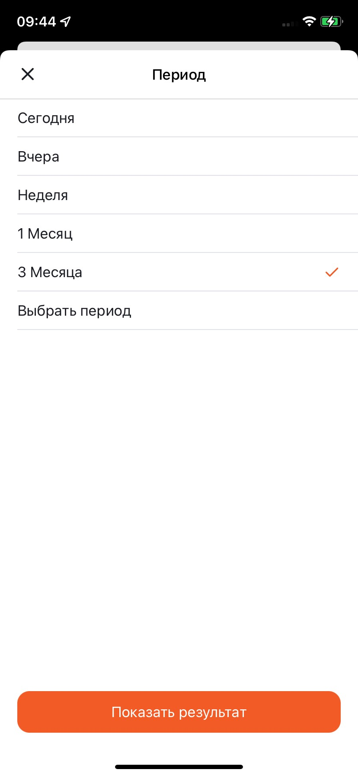
Рис. 40 – Экран «Период»
По нажатию на кнопку «Сумма операций» откроется экран «Сумма операции» (рис. 41), на котором следует ввести значения в поля «От» и/или «До».
Для очистки поля следует нажать на кнопку .
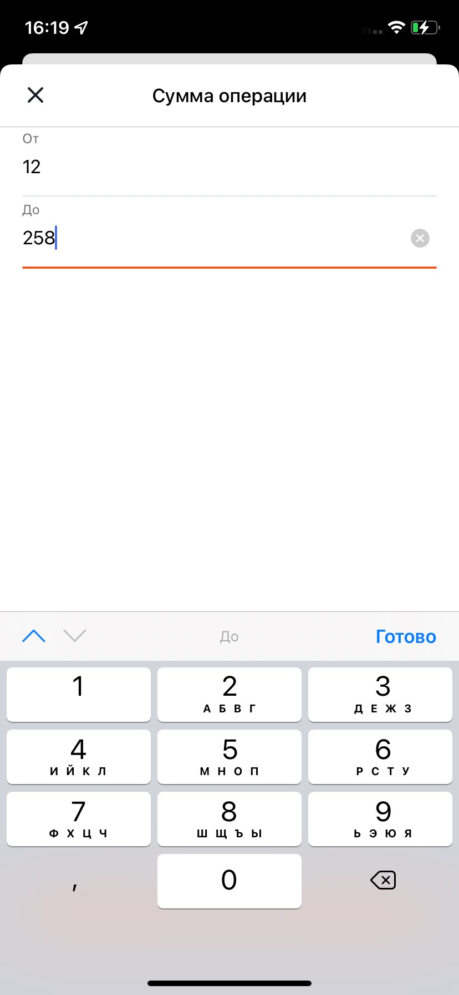
Рис. 41 – Экран «Сумма операции»
По нажатию на кнопку «Статус документа» откроется экран «Статус документа» (рис. 42), на котором следует выбрать из списка статус (статусы), установив признак в соответствующие чекбоксы, или выбрать значение «Выбрать все».
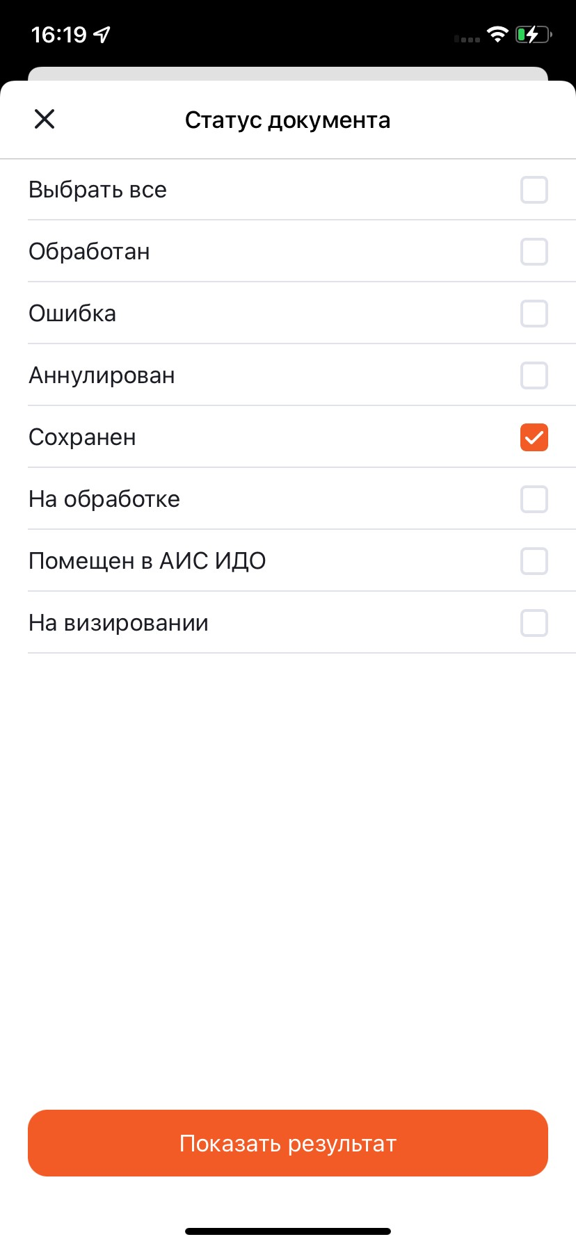
Рис. 42 – Экран «Статус документа»
По нажатию на кнопку отобразится список документов, соответствующих установленным фильтрам (рис. 43).
Кнопка с установленным фильтром обозначается оранжевым цветом.
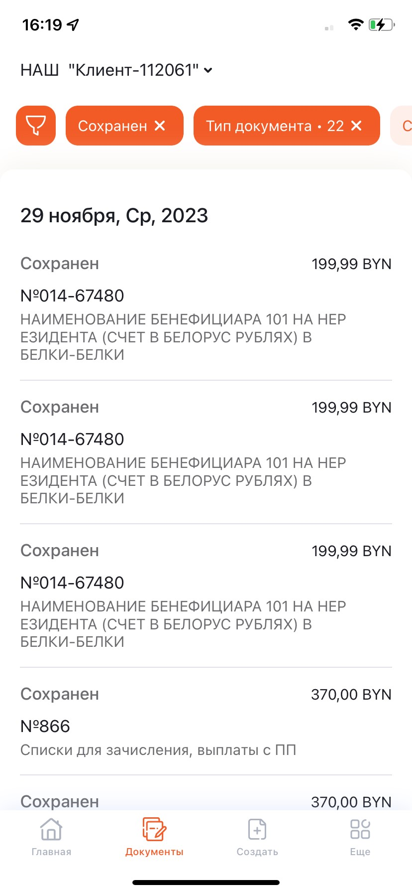
Рис. 43 – Кнопки с установленным фильтром
Если пользователь выбрал одно значение (например, счет), то на кнопке с соответствующим фильтром отобразится выбранное значение (например, номер выбранного счета: первые и последние 4 символа ). Если пользователь выбрал несколько значений, то кнопка с фильтром будет содержать название фильтра и количество выбранных значений (например, ).
Для удаления фильтра следует на кнопке с фильтром нажать на кнопку (см. рис. 43).

Действия с документом
С документами в зависимости от роли пользователя, типа и статуса документа можно выполнить действия:
– «Создать на основе» – создание нового платежа на основе обработанного платежного документа (см. п. 5.3.1);
– «Просмотреть» (см. п. 5.3.4);
– «Подписать и отправить» (см. п. 5.3.3);
– «Редактировать» (см. п. 5.3.2);
– «Удалить» (см. п. 5.3.6);
– «Продолжить» (см. п. 5.3.5) – для Пакета документов для зачисления денежных средств.
Выполнение действий осуществляется путем выбора требуемого пункта на карточке документа (рис. 44). При выполнении тапа по документу откроется шторка с карточкой документа (рис. 13). Описание карточки документа приведено в п. 5.1.
Рис. 44 – Действия с документами на карточке платежного документа

Создать на основе
При выборе пункта «Создать на основе» (см. рис. 44) будет создан новый платежный документ с реквизитами выбранного документа. В созданный документ можно внести необходимые изменения и нажать кнопку «Сохранить».

Редактировать
Отредактировать платежный документ можно, выбрав пункт «Редактировать» (см. рис. 44). В открывшейся форме следует изменить реквизиты платежа и нажать кнопку «Сохранить». Редактирование документа возможно только в статусе «Сохранен», т.е. редактирование возможно только для неотправленных документов в банк.

Подписать и отправить
Для подписания платежа необходимо нажать кнопку «Подписать и отправить» (см. рис. 44).
В результате на номер мобильного устройства пользователя, осуществляющего подпись документа, будет выслано SMS-сообщение с числовым кодом для подписания платежа.
Номер мобильного устройства должен быть заранее предоставлен в банк для внесения его в программные комплексы банка.
Пример SMS-сообщения:
«PLAT.PORUCH. 123 NA 550.55 BYN KOD PODTVERZHDENIYA: 4753»,
где PLAT.PORUCH. – вид документа,
123 – номер документа,
NA 550.55 BYN – сумма платежа,
KOD PODTVERZHDENIYA: 4753 – код подтверждения.
Полученный SMS-код следует ввести в соответствующее поле и нажать кнопку «Подтвердить» (рис. 45). В случае необходимости, можно повторно запросить код для подписания документа, нажав на кнопку «Отправить SMS-код повторно», данная кнопка будет доступна через 30 секунд.
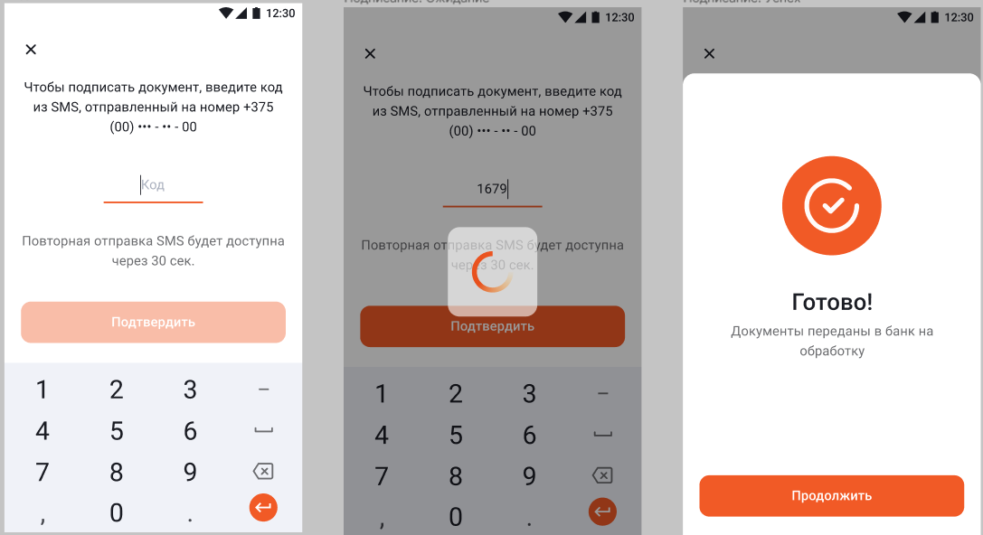
Рис. 45 – Экран ввода SMS-кода
В результате успешного подписания платежа на экране появится информационное сообщение и статус платежа изменится на «На обработке».

Просмотреть
При выборе пункта «Просмотреть» (см. рис. 44) пользователю откроется экран с печатной формой документа (рис. 46). Печатную форму документа можно сохранить на мобильном устройстве или отправить. Для этого следует нажать на кнопку и в открывшейся шторке IOS выбрать требуемое приложение (см. рис. 46).
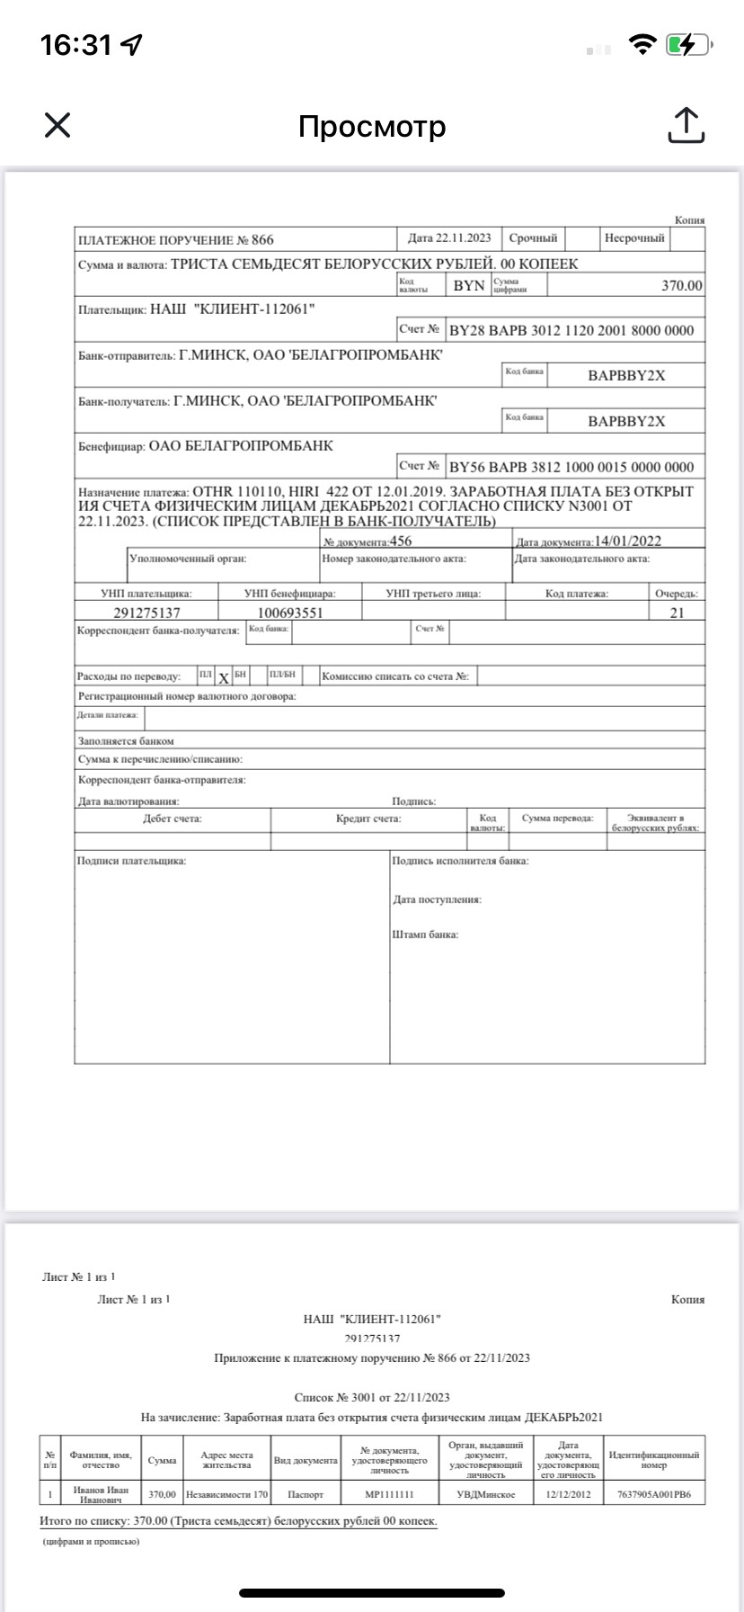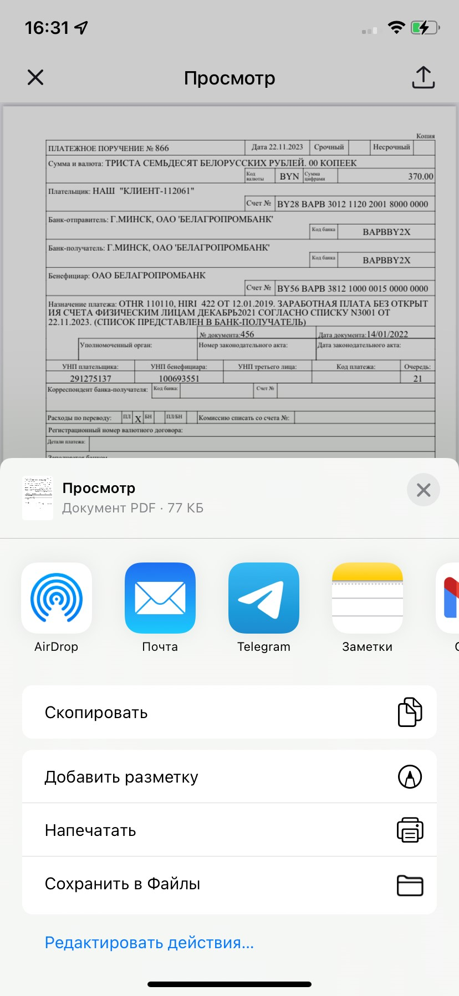
Рис. 46 – Печатная форма платежного документа
Для просмотра печатной формы документов, входящих в Пакет документов, следует на карточке Пакета документов выполнить тап по документу в секции «Список документов» (рис. 47).
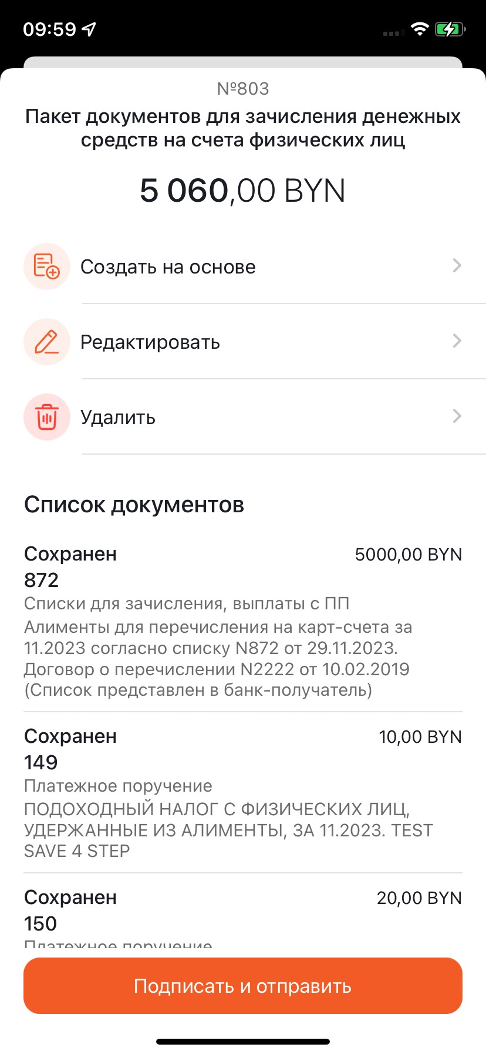
Рис. 47 – Карточка Пакета документов

Продолжить
При выборе пункта «Продолжить» (см. рис. 44) откроется экран «Шаг 1 из 3» создания Пакета документов на выплату (рис. 48) для продолжения заполнения реквизитов документов. Порядок заполнения приведен в п. 6.3.
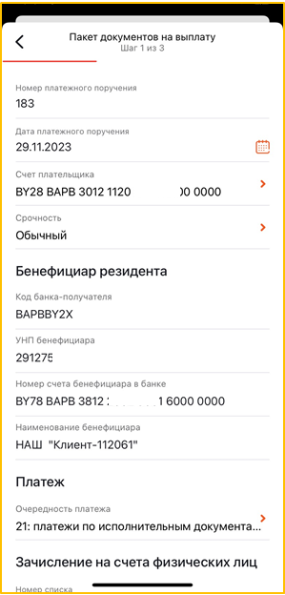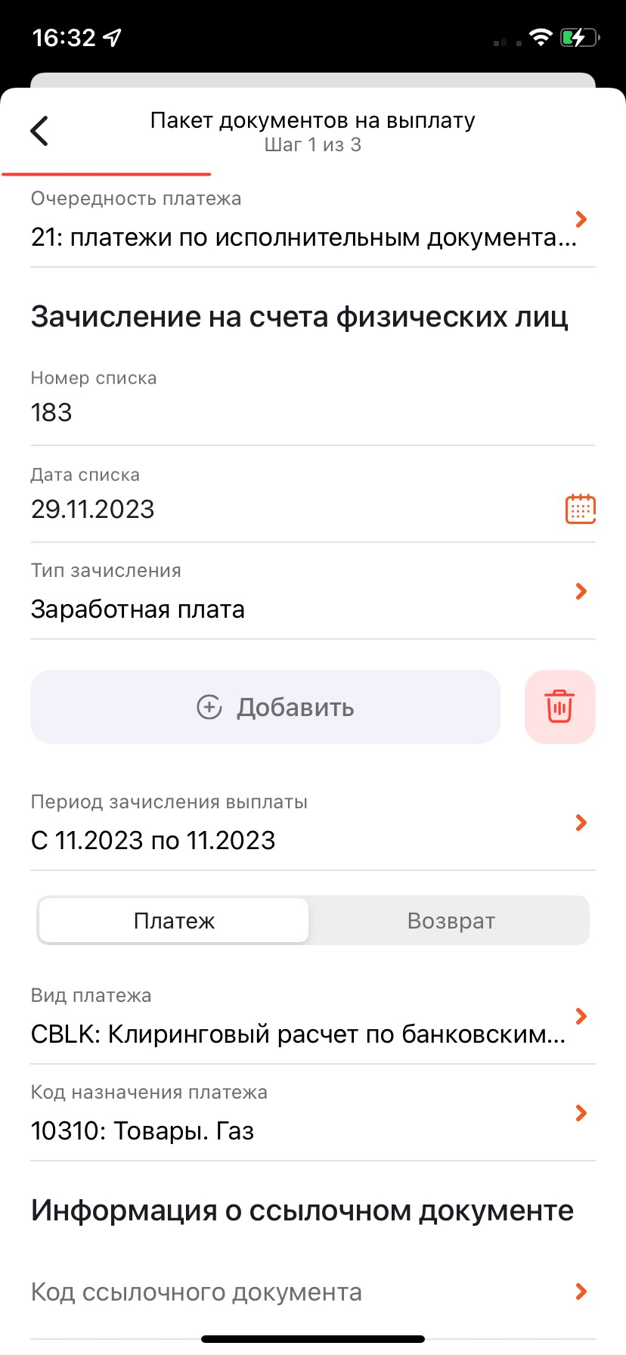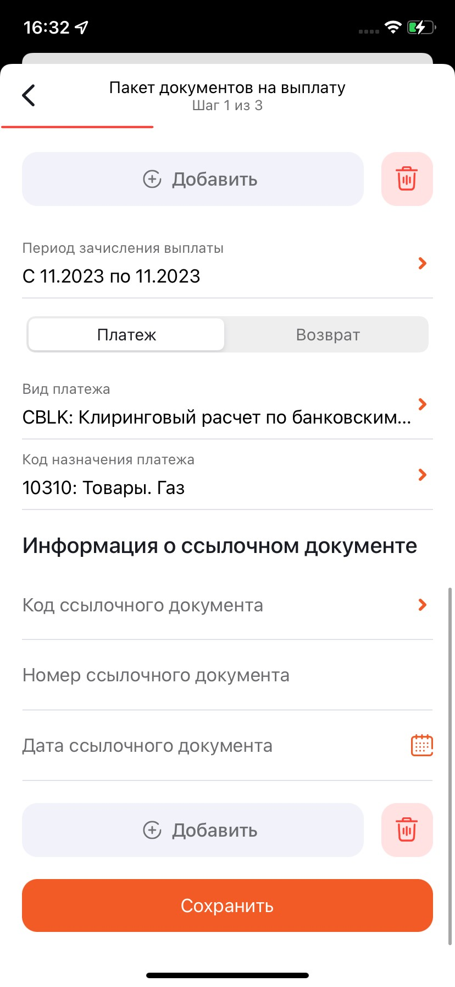
Рис. 48 – Экран «Шаг 1 из 3» создания Пакета документов

Удалить
Удалить документ возможно только в статусе «Сохранен», т.е. удаление возможно только для неотправленных документов в банк.

Создать документ
Для создания нового документа следует перейти в раздел «Создать». Для этого необходимо в нижнем меню нажать на кнопку (рис. 49).
Рис. 49 – Раздел «Создать»
В разделе «Создать» можно создать документы по нажатию на соответствующие кнопки:
– «Платежное поручение» – для создания Платежного поручения (далее –ПП) в пределах Республики Беларусь (см. п.6.1);
– «Платежи в бюджет» – для создания ПП в бюджет (см. п.6.2);
– «Зарплатный пакет» – Для создания Пакета документов на выплату (см. п.6.3).
Создание платежей доступно только в белорусских рублях.

Платежное поручение
Для создания ПП с типом «Платеж в РБ» необходимо в разделе «Создать» нажать кнопку (см. рис. 49). Также создать ПП с типом «Платеж в РБ» можно на карточке счета (см. рис. 27).
На экране «Платежное поручение» (рис. 50) следует заполнить:
- В секции «Кому»:
- «Наименование бенефициара» – наименование получателя;
- «Код банка-бенефициара» – код банка-получателя (МФО) – выбрать значение из справочника (рис. 51). Возможен поиск по справочнику. После выбора нажать кнопку «Продолжить». Поле обязательно для заполнения;
- «Номер счета бенефициара в банке» – счет получателя средств;
- «УНП бенефициара» – учетный номер получателя средств;
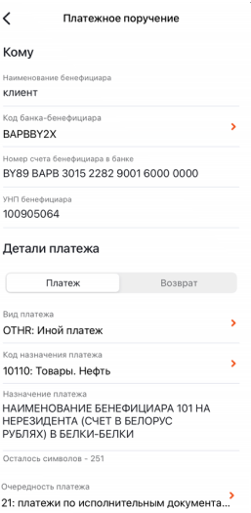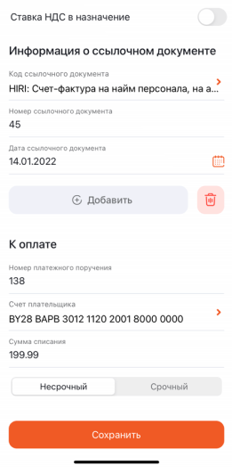
Рис. 50 – Экран создания ПП
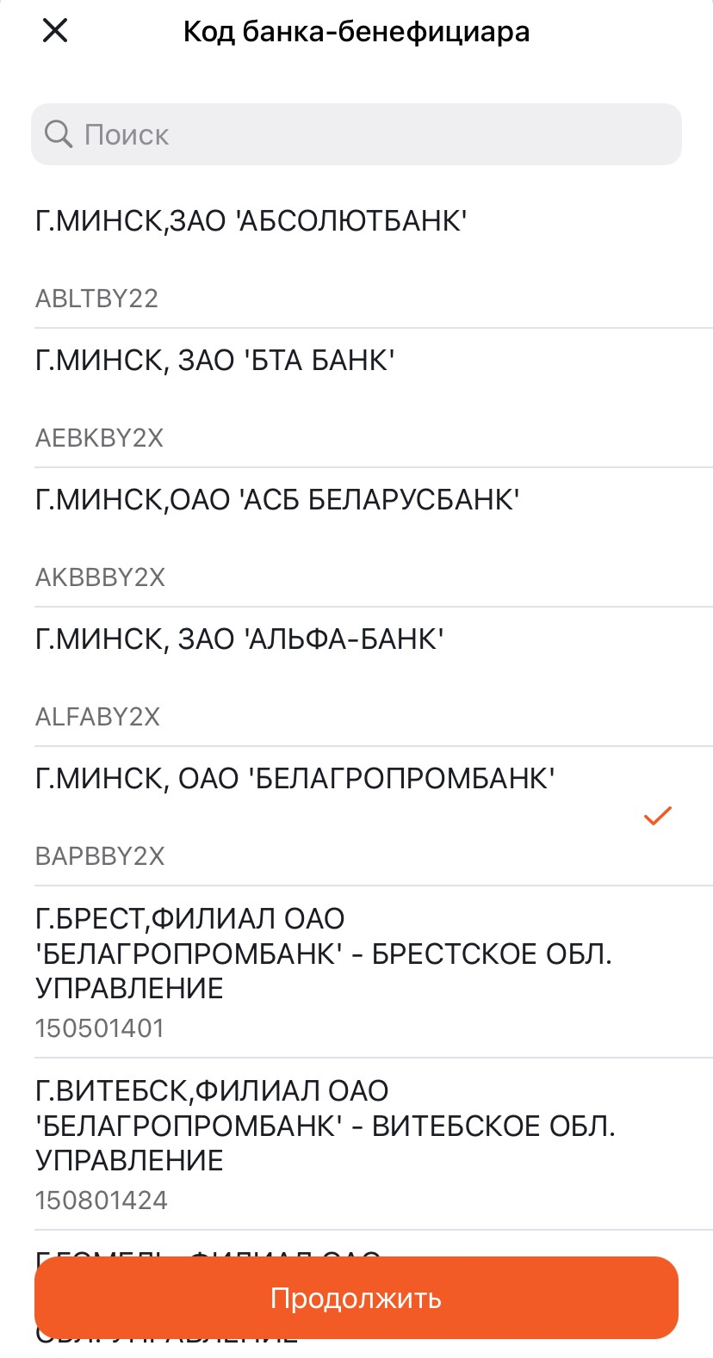
Рис. 51 – Справочник «Код банка-бенефициара»
- В секции «Детали платежа»:
- «Признак платежа» - нажать кнопку «Платеж» или «Возврат» (рис. 52). По умолчанию активирована кнопка «Платеж». Поле обязательно для заполнения;
Рис. 52 – Возврат платежа
- «Вид платежа» - выбрать значение из справочника «ISO. Справочник кодов назначения перевода» (Е004) (рис. 53).
Возможен поиск по справочнику. После выбора нажать кнопку «Продолжить». Поле обязательно для заполнения;
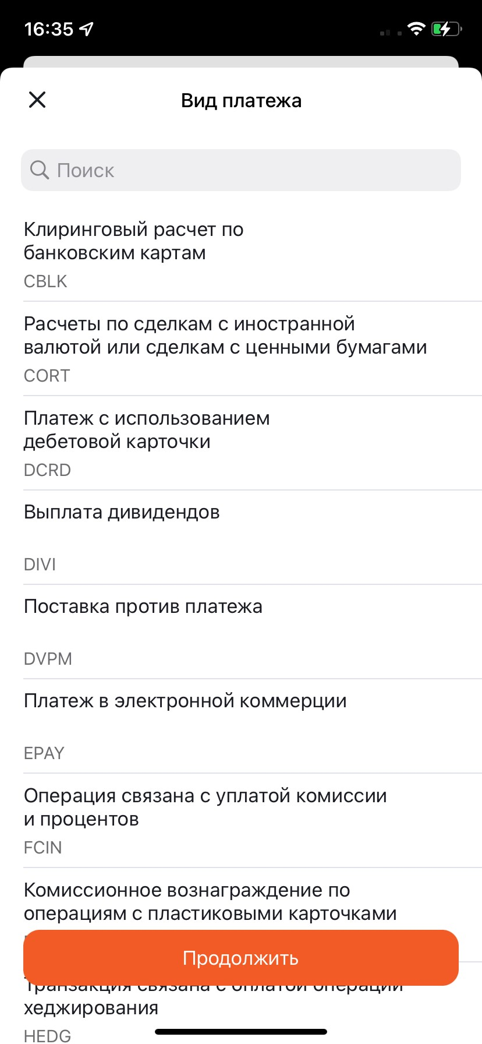
Рис. 53 – Справочник «Вид платежа»
- «Код назначения платежа» - выбрать из справочника «ISO. Справочник кодификатор назначения платежа в РБ» (N099) (рис. 54).
Возможен поиск по справочнику. После выбора нажать кнопку «Продолжить». Поле обязательно для заполнения;
- «Назначение платежа»;
- «Очередность платежа» – выбрать из справочника «Очередность платежа» (рис. 55). Возможен поиск по справочнику. После выбора нажать кнопку «Продолжить».
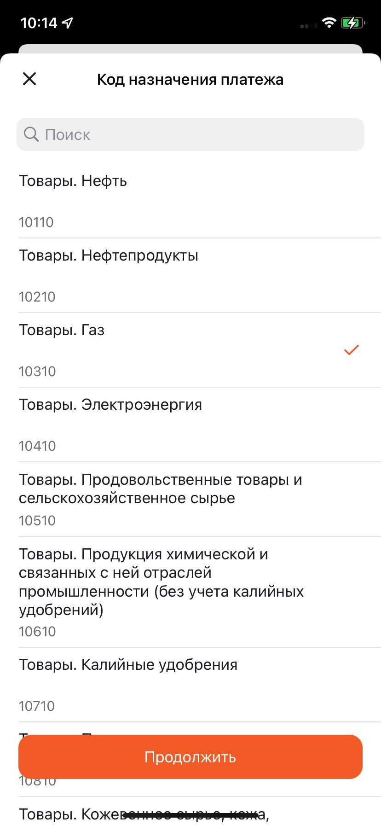
Рис. 54 – Справочник «Код назначения платежа»
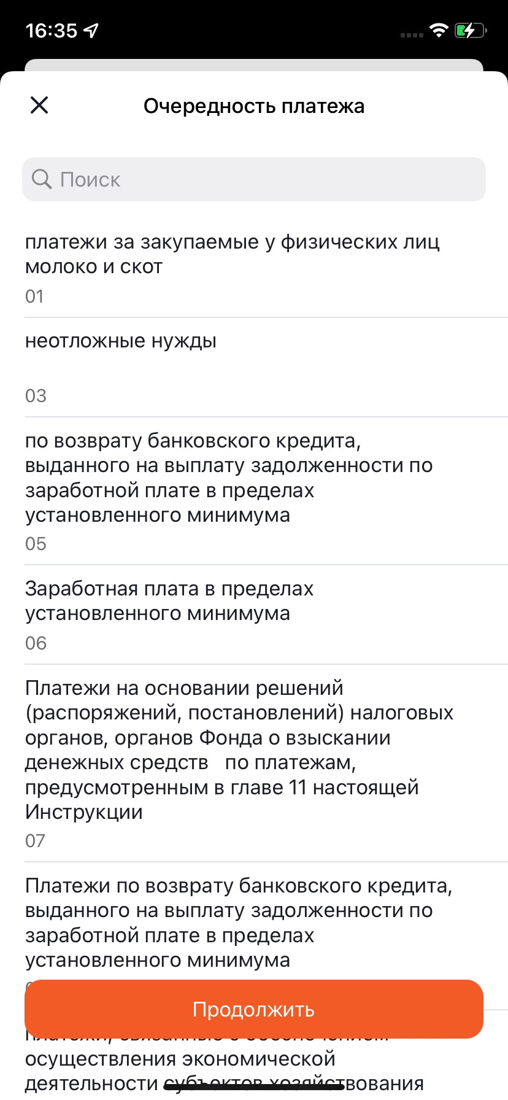
Рис. 55 – Справочник «Очередность платежа»
При активации тумблера «Ставка НДС в назначении» открывается для заполнения поле «Ставка НДС» (рис. 56). Указанное значение ставки НДС в дальнейшем отображается в назначении платежа;
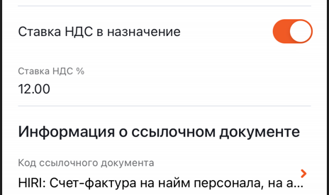
Рис. 56 – Активированный тумблер «Ставка НДС в назначении»
- В секции «Информация о ссылочном документе» (заполняется при необходимости):
- «Код ссылочного документа» – выбрать из справочника «ISO. Справочник кодов ссылочного документа» (N101) (рис. 57). Возможен поиск по справочнику. После выбора нажать кнопку «Продолжить». Поле не обязательно для заполнения;
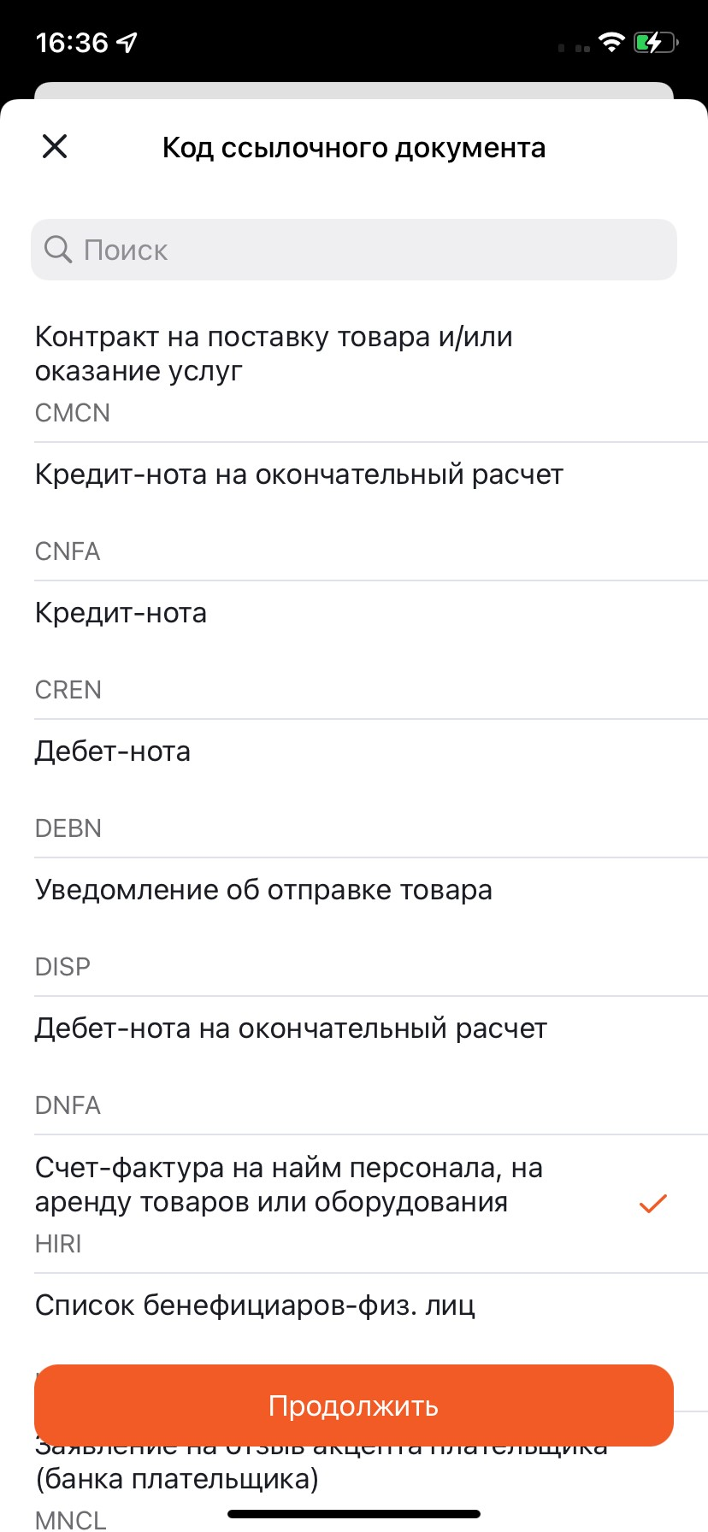
Рис. 57 – Справочник «Код ссылочного документа»
- «Номер ссылочного документа» – ввести вручную. Обязательно к заполнению, если указан код ссылочного документа;
- «Дата ссылочного документа» – нажать на кнопку и выбрать значение, используя колесо прокрутки (рис. 58). Обязательно к заполнению, если указан код ссылочного документа;
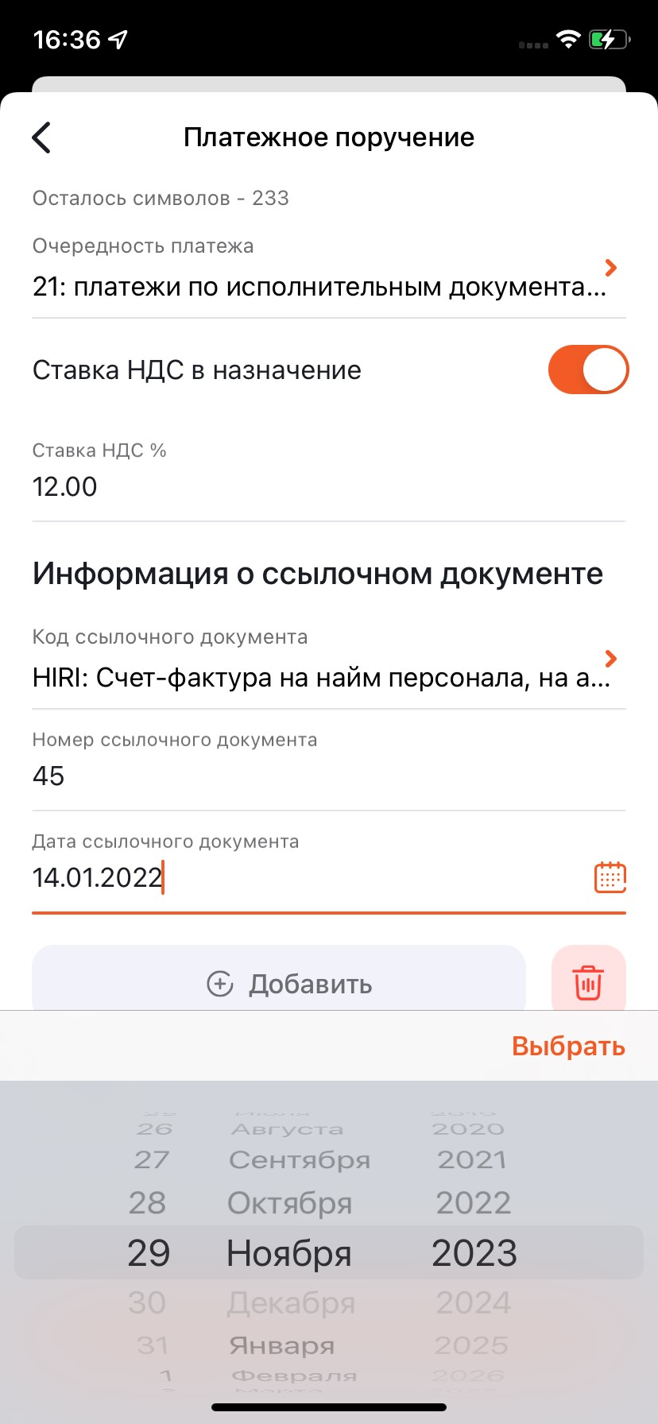
Рис. 58 – Колесо прокрутки
Для добавления еще одного ссылочного документа следует нажать на кнопку 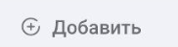 (см. рис. 50) и заполнить дополнительные реквизиты (рис. 59). Возможно добавление не более 5 документов с реквизитами. Для удаления ссылочного документа нажать на кнопку ;
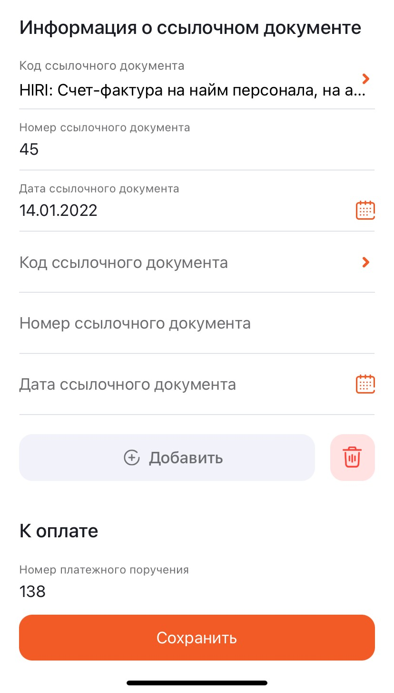
Рис. 59 – Добавление ссылочного документа
- В секции «К оплате»:
- «Номер документа» – устанавливается автоматически, значение можно изменить;
- «Счет плательщика» – выбрать из списка (рис. 60), после выбора нажать кнопку «Продолжить»;
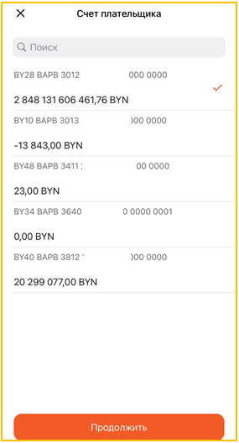
Рис. 60 – Список счетов плательщика
- «Сумма списания».
Далее указать тип платежа (срочный/несрочный) путем нажатия на кнопку: «Срочный», «Несрочный». По нажатию на кнопку «СОХРАНИТЬ» (см. рис. 50) осуществится переход в раздел «Документы», в котором отобразится шторка с карточкой созданного платежного документа в статусе «Сохранен» (рис. 61).
Рис. 61 – Карточка ПП

Платежи в бюджет
Для создания ПП с типом «Платеж в бюджет» необходимо в разделе «Создать» нажать кнопку .(см. рис. 49).
Назначение полей и их заполнение в основном аналогичны, как при создании ПП, приведенного в п. 6.1. Ниже приведены особенности заполнения.
На экране «Платежи в бюджет» следует заполнить (рис. 62):
- В секции «Кому»:
- «УНП третьего лица» – поле необязательное для заполнения;
- В секции «Детали платежа»:
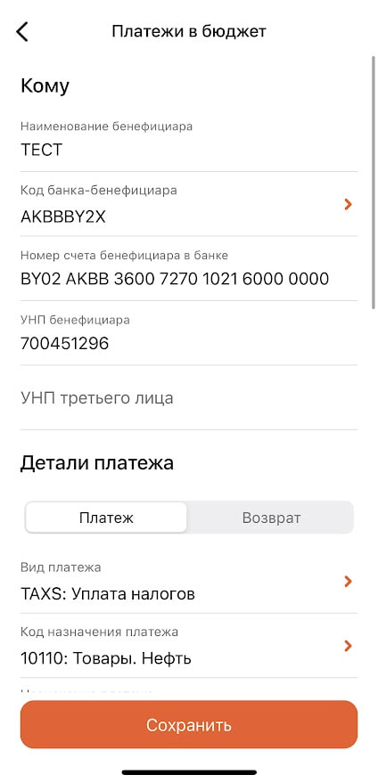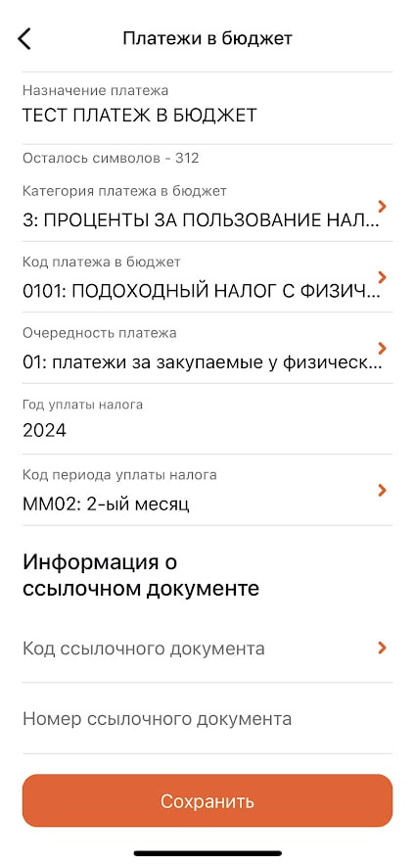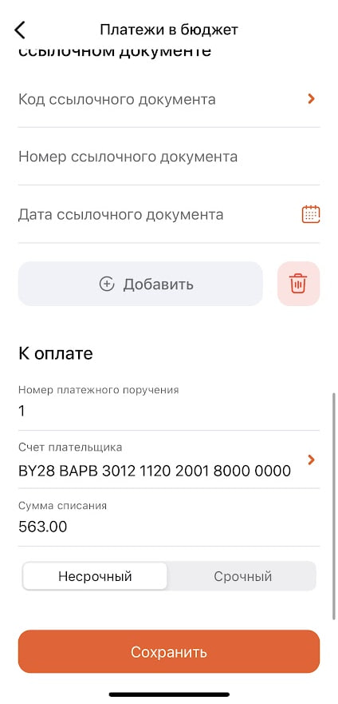
Рис. 62 – Экран создания ПП в бюджет
- «Вид платежа» – выбрать из справочника «Вид платежа» (рис. 63). Возможен поиск по справочнику. После выбора нажать кнопку «Продолжить»;
- «Категория платежа в бюджет» – выбрать из справочника (рис. 64). Возможен поиск по справочнику. После выбора нажать кнопку «Продолжить»;
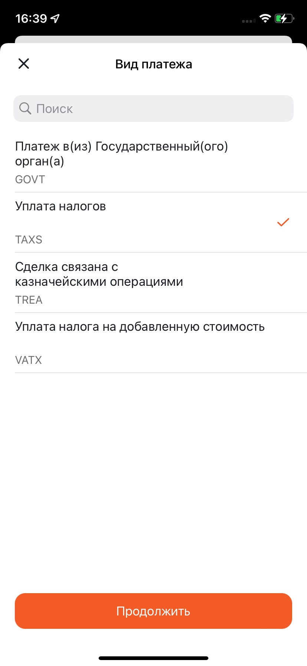
Рис. 63 – Справочник «Вид платежа»
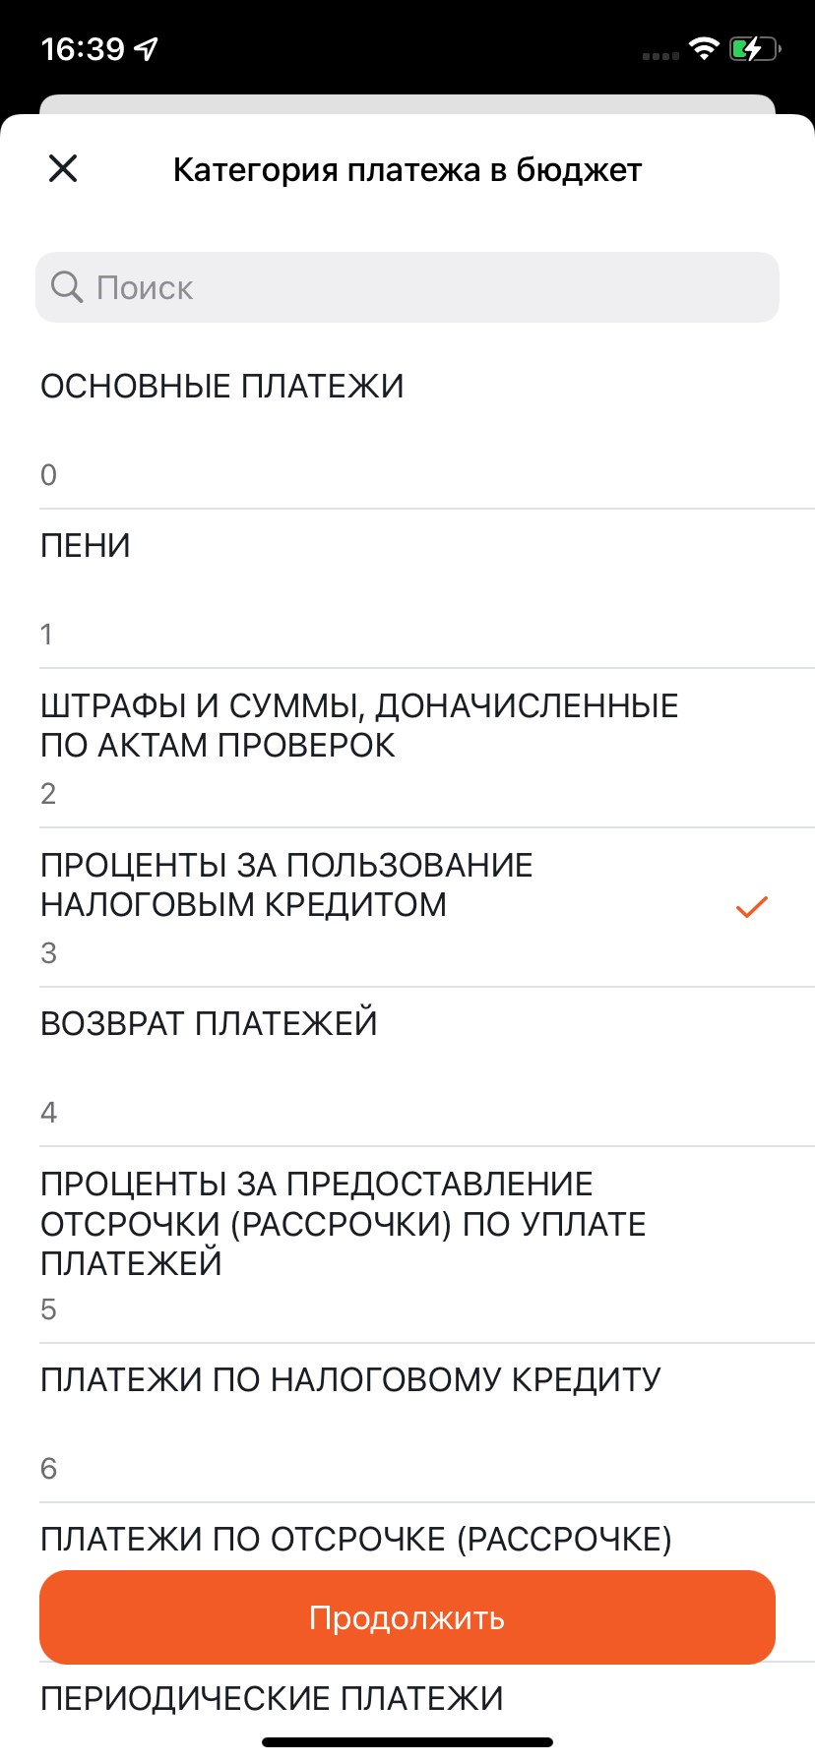
Рис. 64 – Справочник «Категория платежа в бюджет»
- «Код платежа в бюджет» – выбрать из справочника (рис. 65). Возможен поиск по справочнику. После выбора нажать кнопку «Продолжить»;
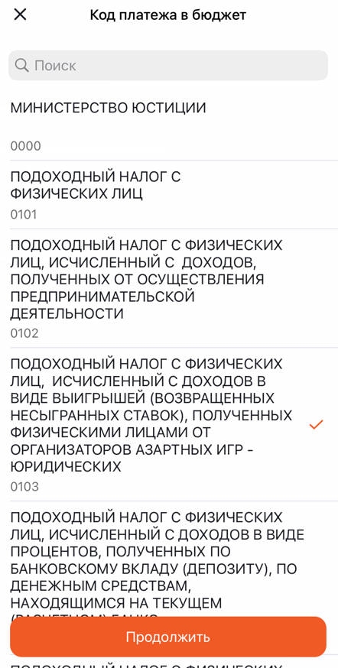
Рис. 65 – Справочник «Код платежа в бюджет»
- «Год уплаты налога» – поле необязательное для заполнения. При заполнении поля обязательно следует заполнить поле «Код периода уплаты налога»;
- «Код периода уплаты налога» –выбрать значения из справочника «ISO. Справочник кодов периода уплаты налогов» (N102) (рис. 66). Возможен поиск по справочнику. После выбора нажать кнопку «Продолжить». Поле заполняется только при заполненном поле «Год уплаты налога».
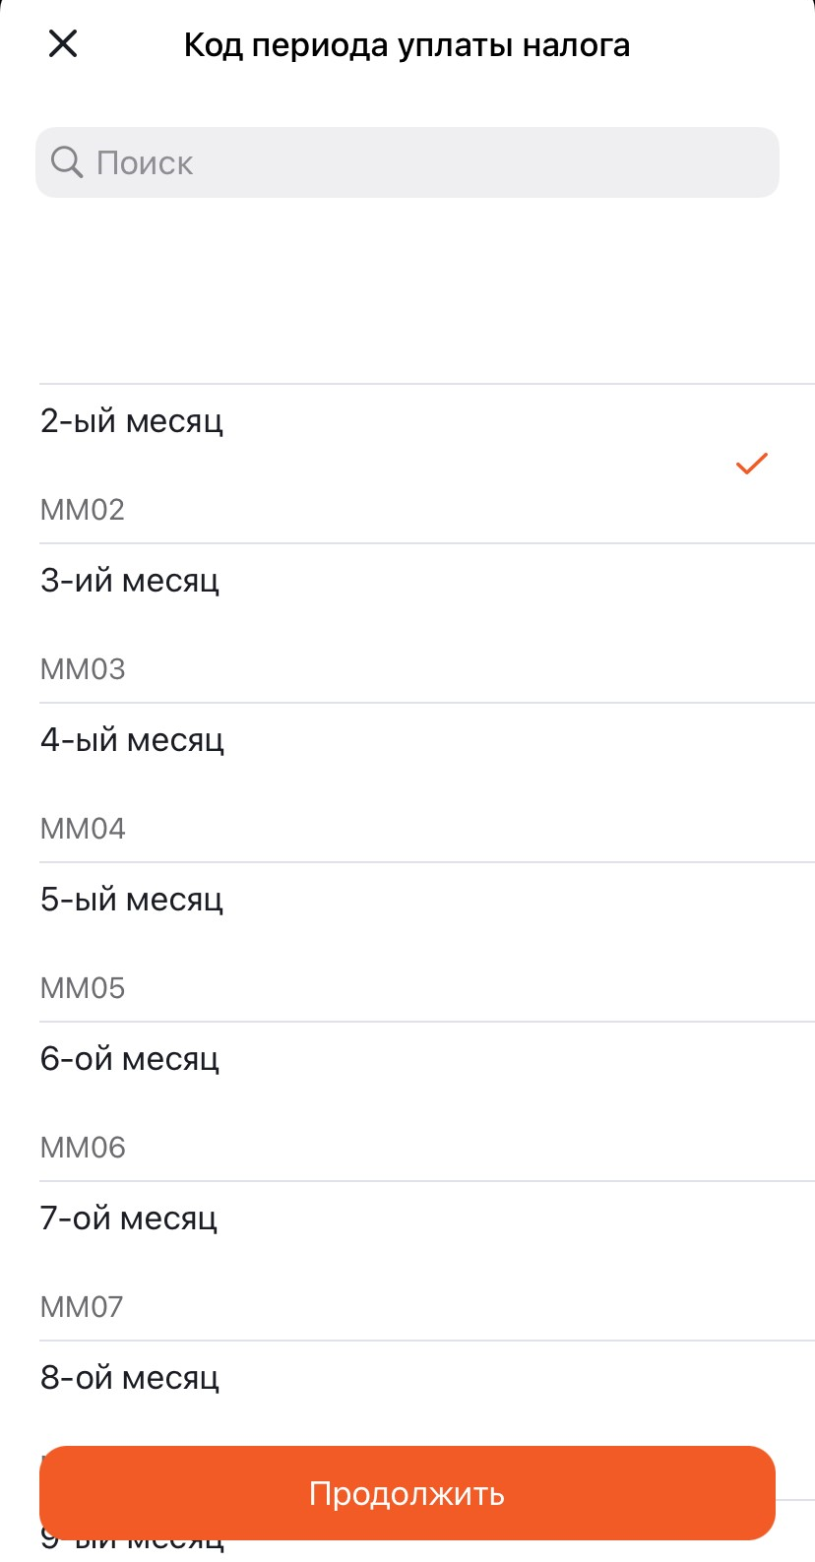

Рис. 66 – Справочник «Код периода уплаты налога»
После заполнения всех полей ПП, документ необходимо сохранить.

Зарплатный проект
Для создания Пакета документов на выплату необходимо в разделе «Создать» нажать кнопку (см. рис. 49). Далее пошагово заполнить реквизиты документов (см. пп. 6.3.1-6.3.3).

«Шаг 1 из 3»
На экране «Шаг 1 из 3» создания Пакета документов на выплату (рис. 67) назначение полей и их заполнение в основном аналогичны, как при создании ПП, приведенного в п. 6.1. Ниже приведены особенности заполнения.
На экране «Шаг 1 из 3» следует заполнить:
- Общие параметры:
- «Номер платежного поручения» - номер заполняется автоматически, его можно изменить;
- «Дата платежного поручения» - дата устанавливается автоматически (по умолчанию – текущая дата);
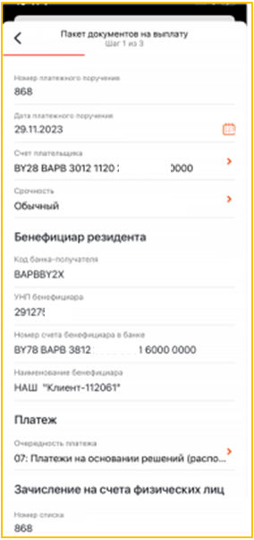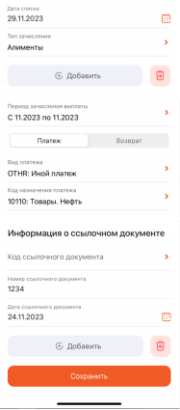
Рис. 67 – «Шаг 1 из 3»
- «Счет плательщика» – выбрать из списка (см. рис. 60);
- «Срочность» – по умолчанию установлено значение «Обычный». Для изменения следует выбрать значение из списка (рис. 68). После выбора нажать на кнопку «Продолжить»;
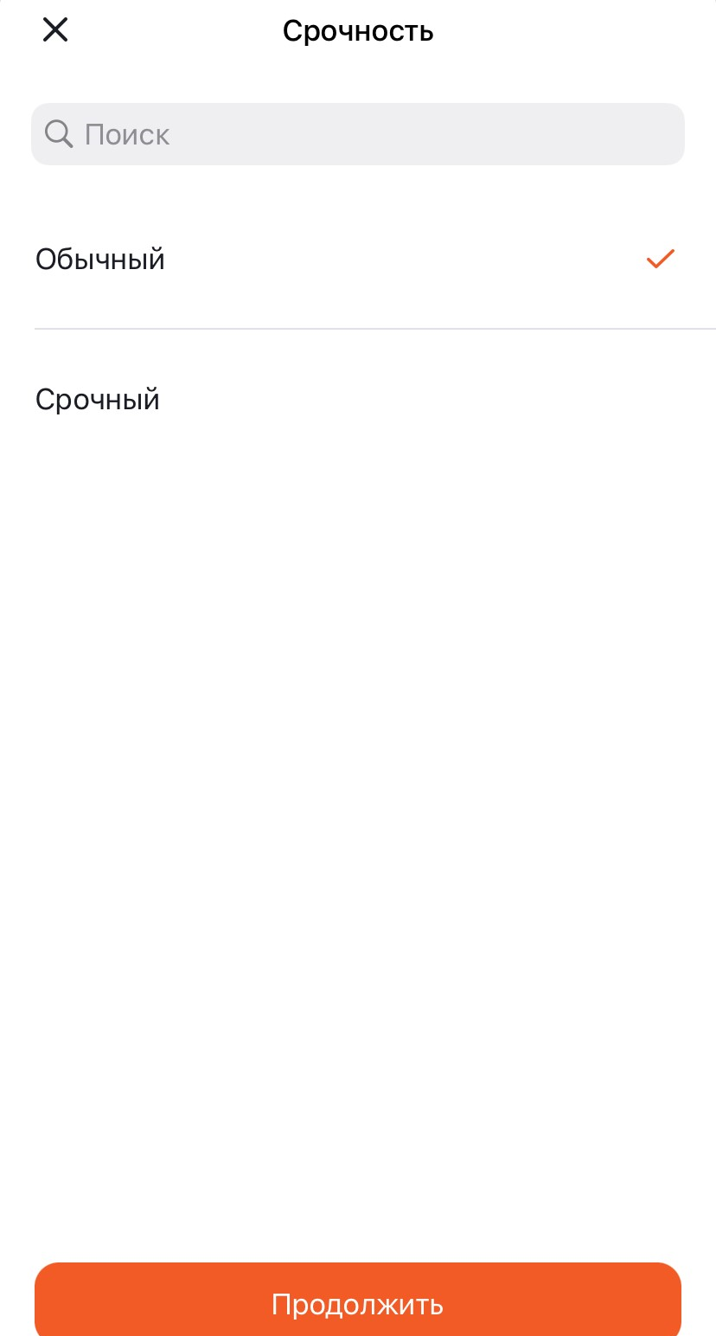
Рис. 68 – Экран выбора срочности
- В секции «Бенефициар резидента» поля заполняются автоматически;
- В секции «Платеж»:
- «Очередность платежа» – выбрать значение из справочника «Очередность платежа»;
- В секции «Зачисление на счета физических лиц»:
- «Номер списка» – заполняется автоматически, при необходимости можно изменить;
- «Дата списка» – дата устанавливается автоматически (по умолчанию – текущая дата). При необходимости значение можно изменить: нажать на кнопку и выбрать значение, используя колесо прокрутки;
- «Тип зачисления» – выбрать из справочника (рис. 69). Возможен поиск по справочнику.
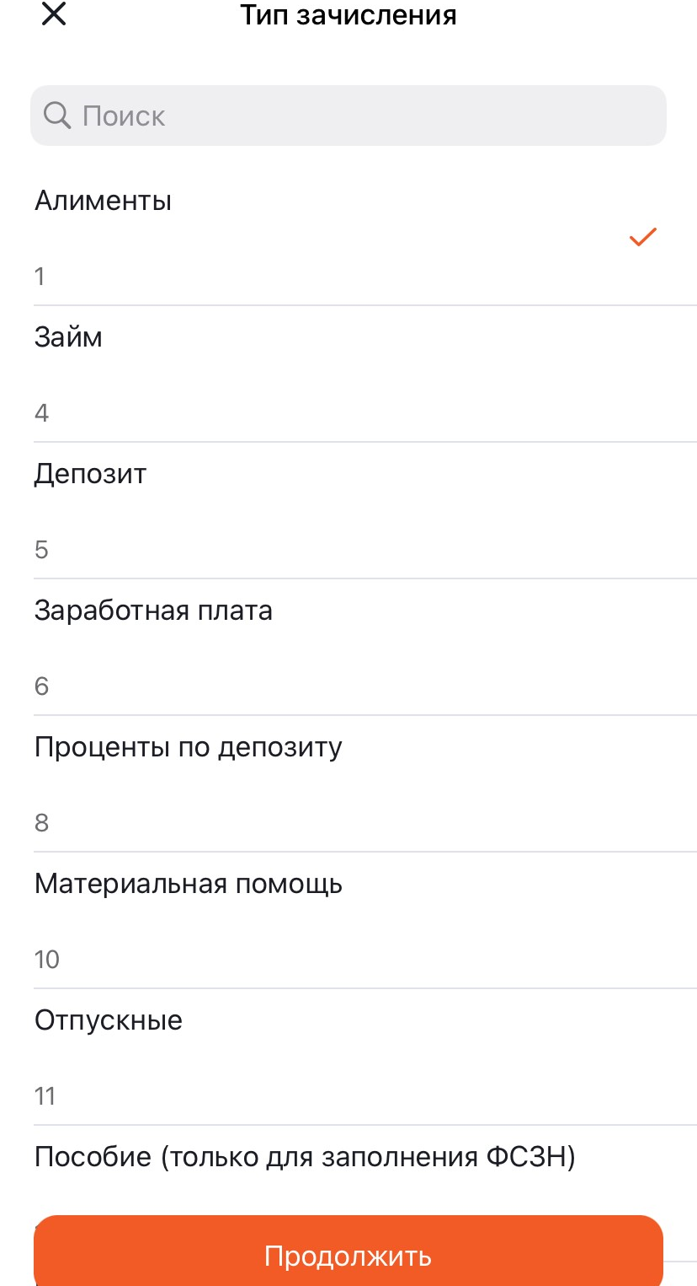
Рис. 69 – Справочник «Тип зачисления»
После выбора значения нажать кнопку «Продолжить». Для добавления еще одного типа зачисления следует нажать на кнопку (см. рис. 67) и заполнить открывшееся поле (рис. 70). Для удаления дополнительного поля нажать на кнопку .
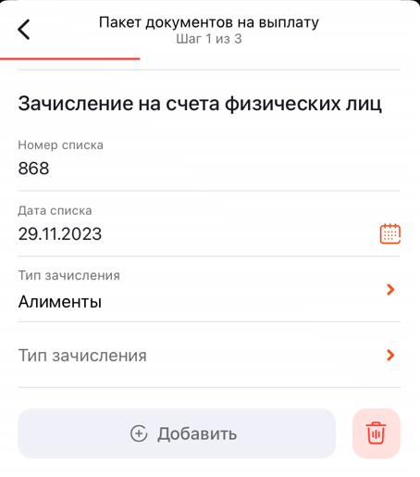
Рис. 70 – Дополнительное поле «Тип зачисления»
- «Период зачисления выплаты» – по умолчанию отображается текущий месяц. Для изменения периода зачисления следует в поле выполнить тап и на открывшемся экране (рис. 71) указать значения в полях «Период с» и «Период до». Для этого выполнить тап в требуемом поле и выбрать значение при помощи колеса прокрутки (см. рис. 71).
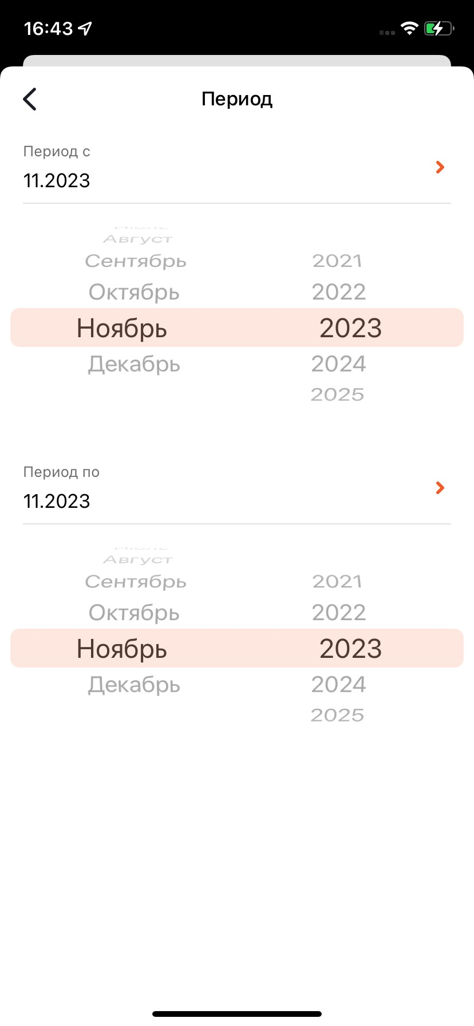
Рис. 71 – Экран «Период»
По нажатию на кнопку осуществится переход на экран «Шаг 2 из 3» (см. п. 6.3.2).

«Шаг 2 из 3»
На экране «Шаг 2 из 3» создания Пакета документов на выплату (рис. 72) создаются и добавляются списки на зачисление.
Добавить список для зачисления к Пакету документов на выплату можно путем создания нового списка (см. п. 6.3.2.1) или выбрать сохраненный список (см. п. 6.3.2.2). Порядок редактирования и удаления списка приведен в п.6.3.2.3.
Рис. 72 – Экран «Шаг 2 из 3»
После добавления списка следует нажать на кнопку 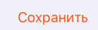 (рис. 73).
В результате в разделе «Документы» отобразится «Пакет документов для зачисления денежных средств на счета физических лиц», состоящий из двух документов: ПП и Списка на зачисление (рис. 74).
После добавления списка и нажатию на кнопку (см. рис. 73) осуществится переход на экран «Шаг 3 из 3» (см. п. 6.3.3).
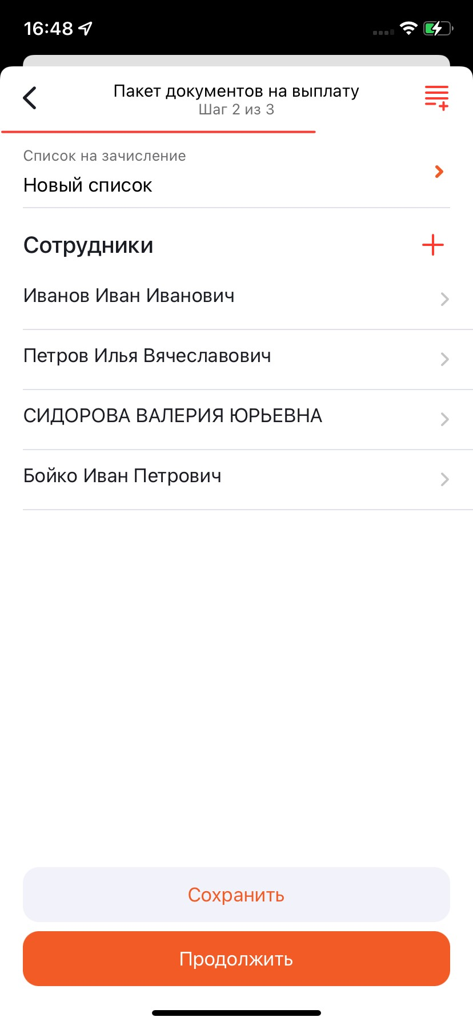
Рис. 73 – Сохранение списка
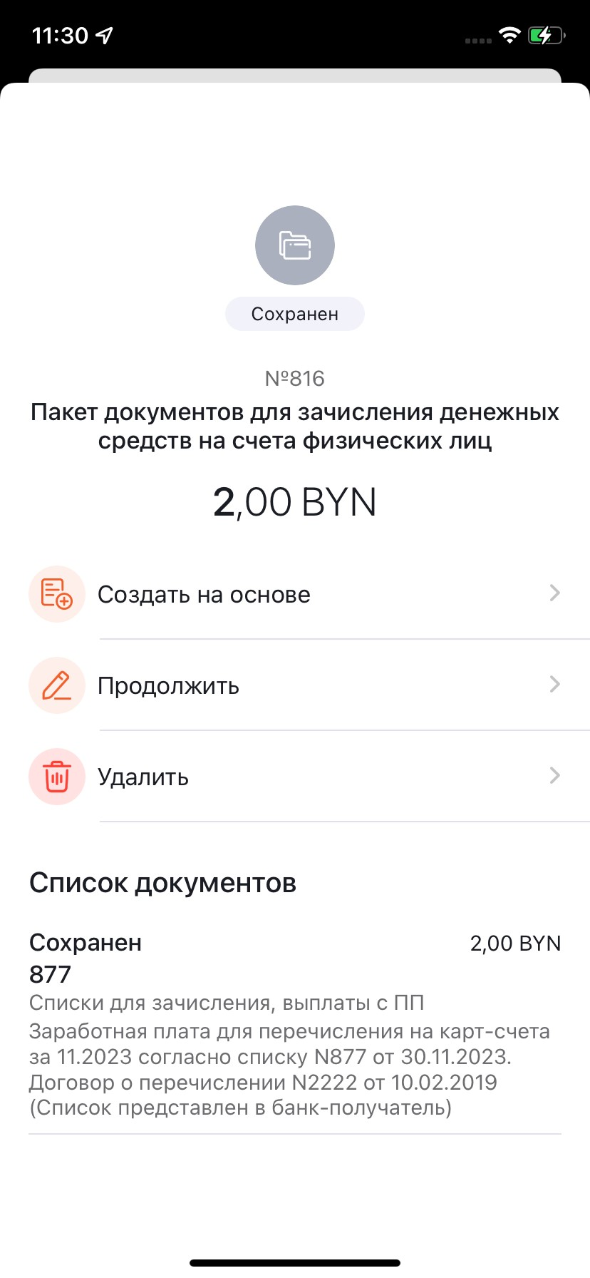
Рис. 74 – Карточка Пакета документов

Создать список
Для создания нового списка следует нажать на кнопку (см. рис. 72).
На экране «Новый список» (рис. 75) следует в поле «Список на зачисление» ввести название нового списка.
Рис. 75 – Экран «Новый список»
Далее следует добавить к списку ФИО сотрудников.
Для этого в поле «Сотрудники» следует нажать на кнопку .
В результате откроется меню действий (рис. 76) для выбора способа добавления сотрудника:
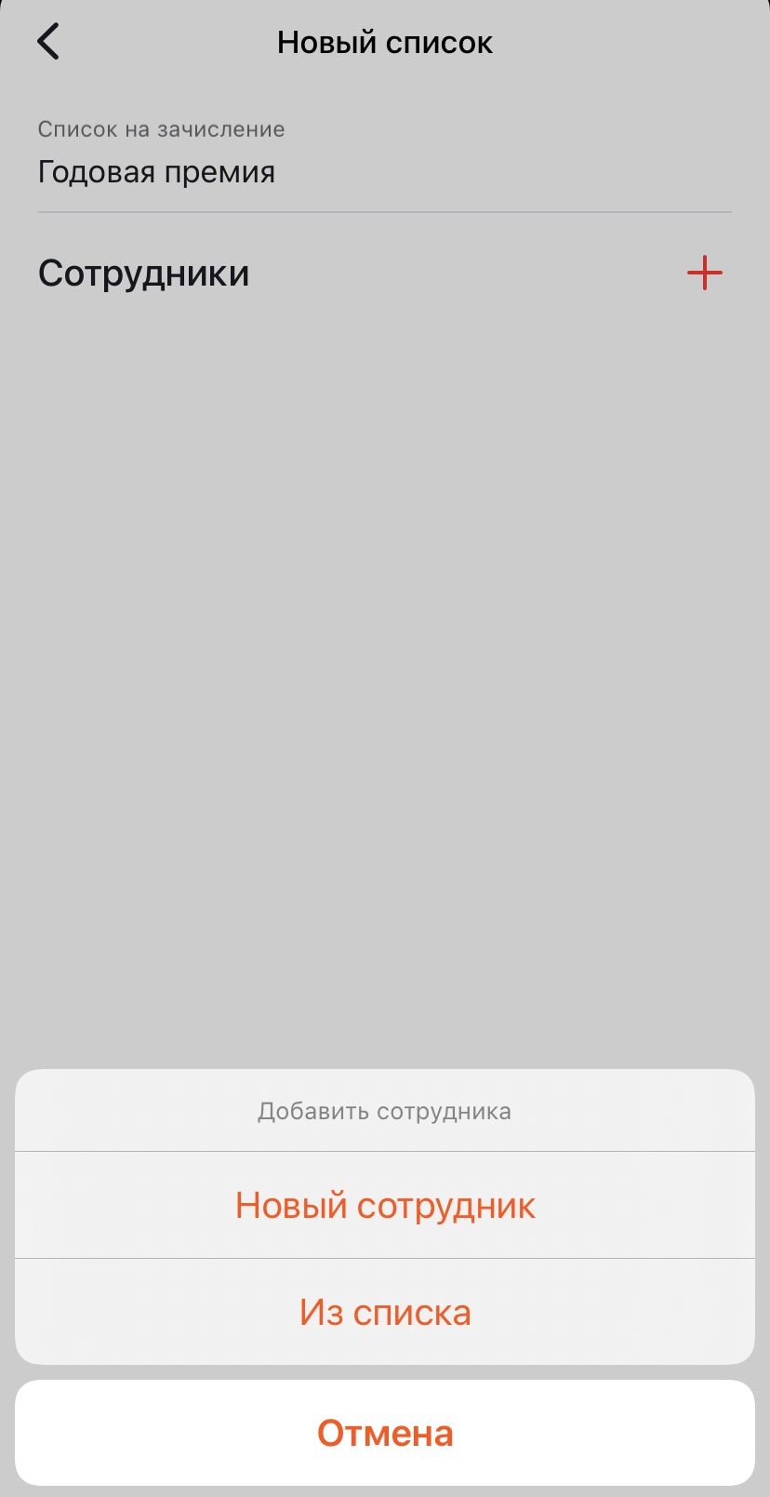
Рис. 76 – Меню действий
- Добавить нового сотрудника (см. п. 6.3.2.1.1);
- Выбрать сотрудника из сохранённых списков (см. п. 6.3.2.1.2).

Добавить нового сотрудника
При выборе в меню действий пункта «Новый сотрудник» (см. рис. 76) откроется экран «Новый сотрудник», на котором следует заполнить поля (рис. 77):
- «ФИО»,
- «Номер счета»,
- «Сумма списания, BYN».
Далее нажать кнопку .
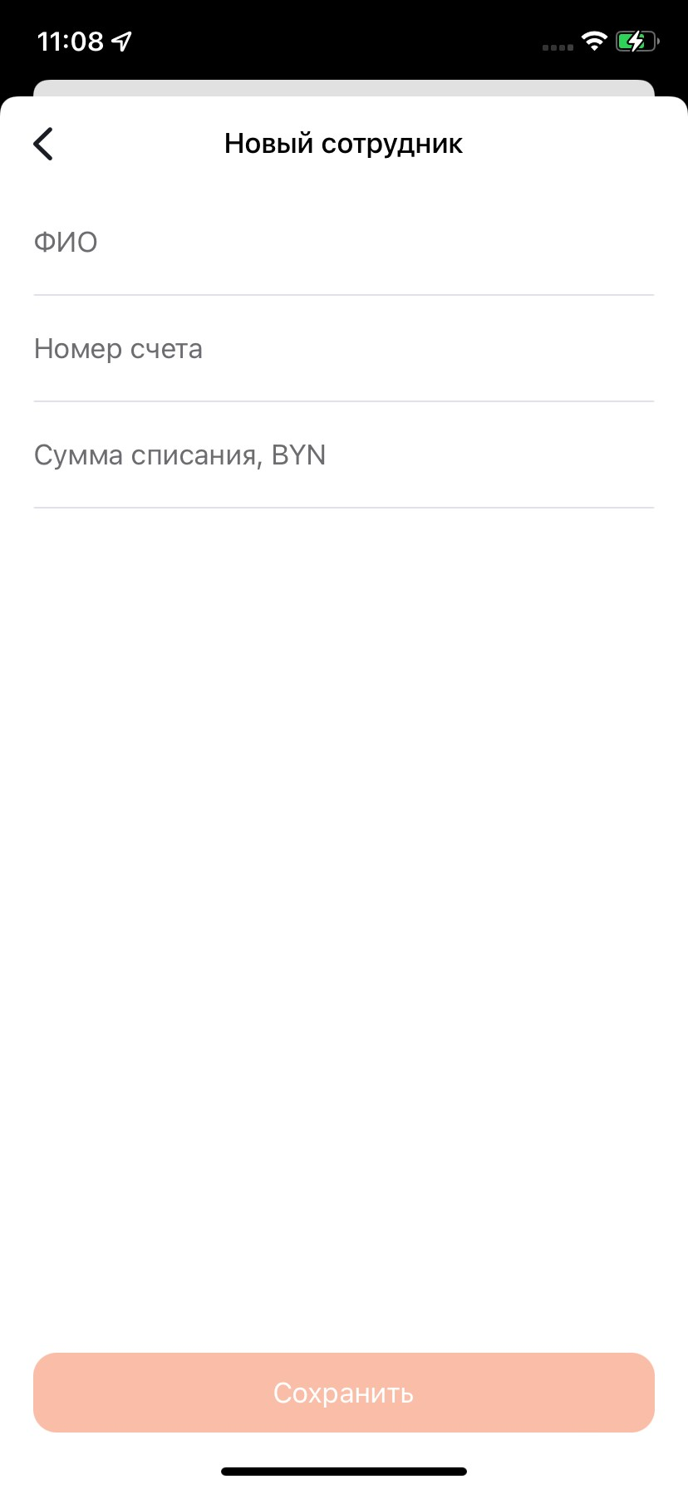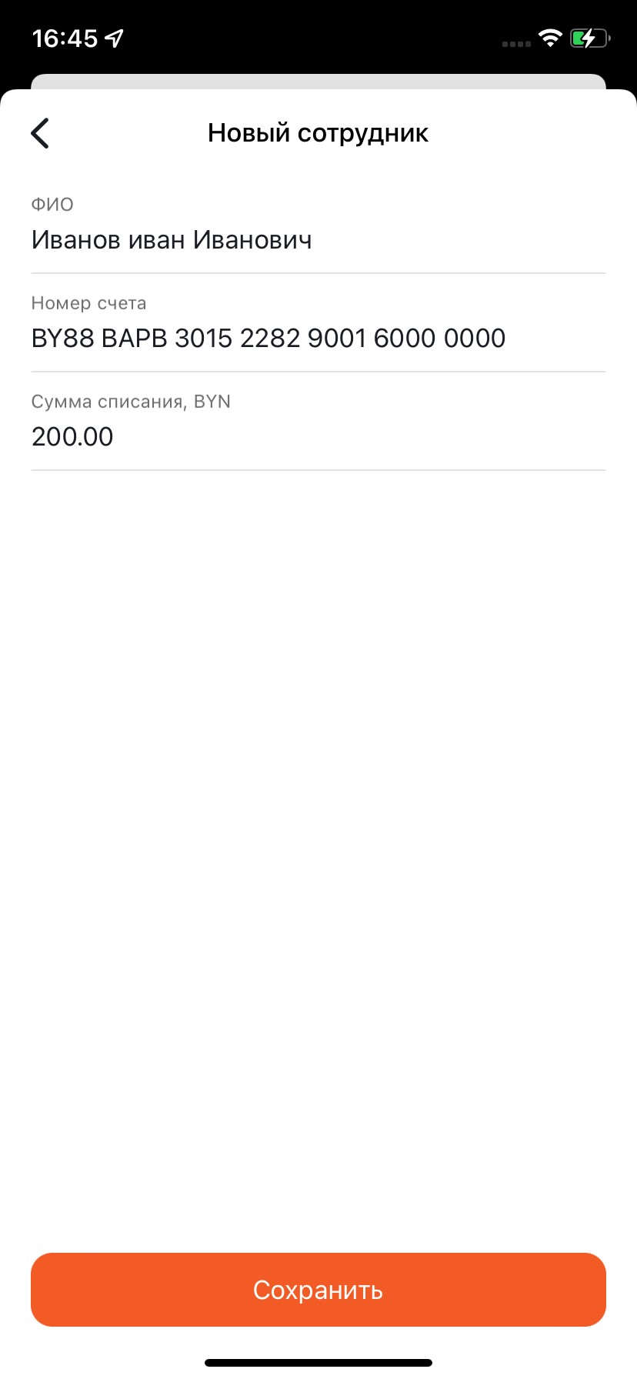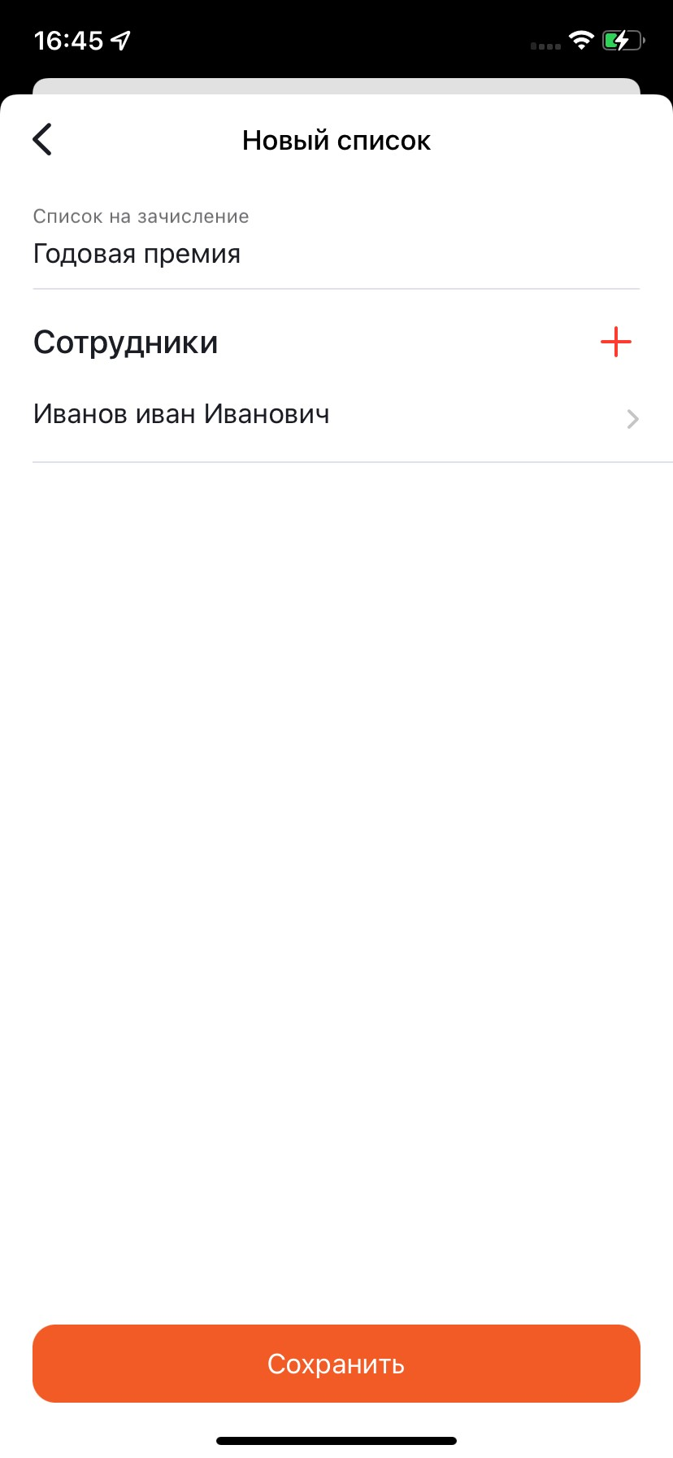
Рис. 77 – Добавление нового сотрудника в список
В результате ФИО сотрудника отобразится на экране «Новый список» (см. рис. 77). Аналогичным образом добавить остальных сотрудников.
После добавления сотрудников следует нажать на кнопку (см. рис. 77). Отобразится шторка с уведомлением об успешном сохранении списка сотрудников (рис. 78).
Созданный список сотрудников отобразится на экране «Шаг2 из 3».
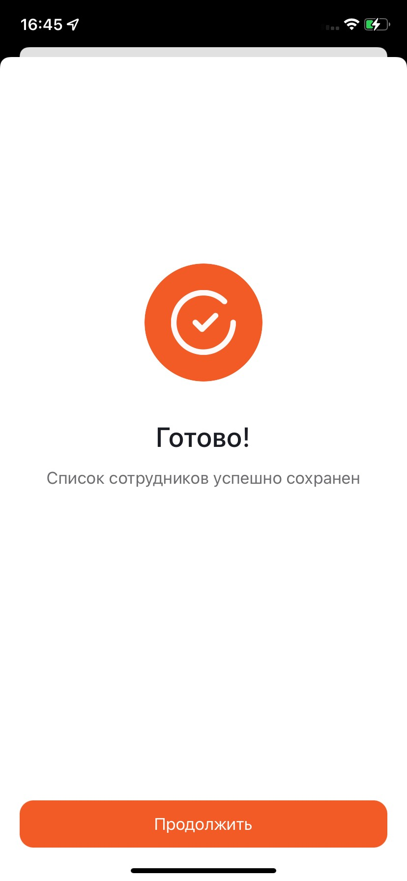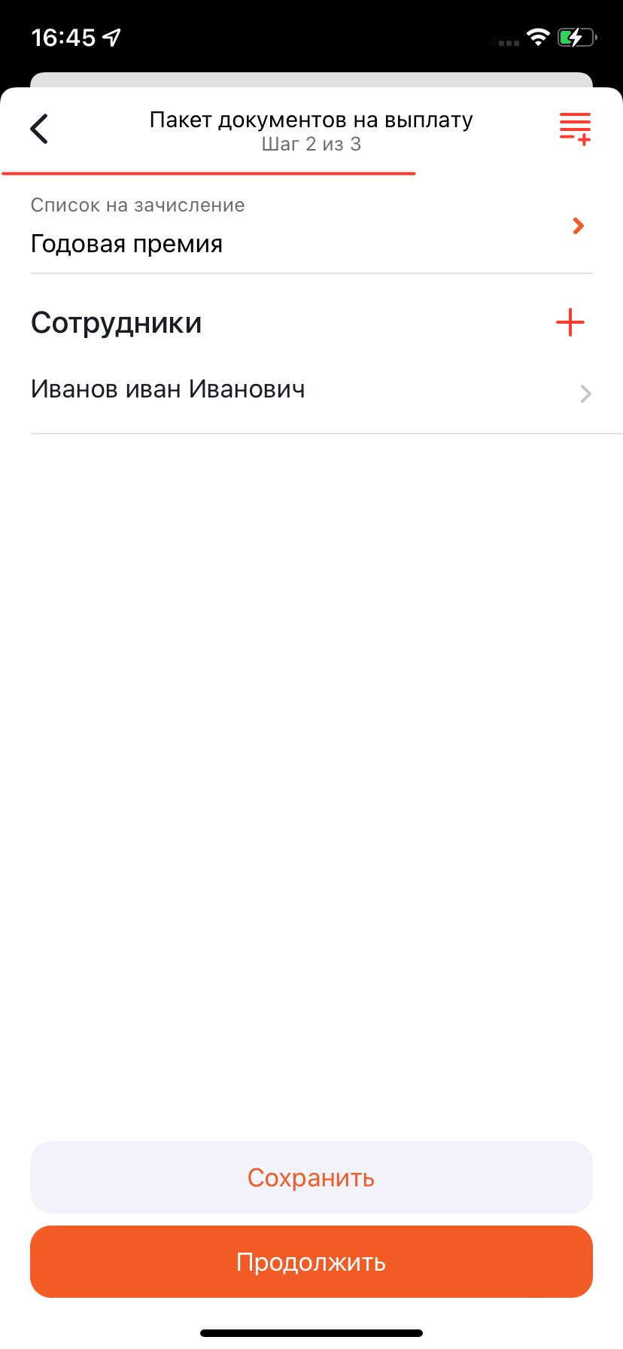
Рис. 78 – Сохранение нового списка

Выбрать из списка сотрудников
При выборе в меню действий пункта «Из списка» (см. рис. 76) откроется экран «Список сотрудников» (рис. 79), на котором отображается список всех сотрудников из сохраненных списков.
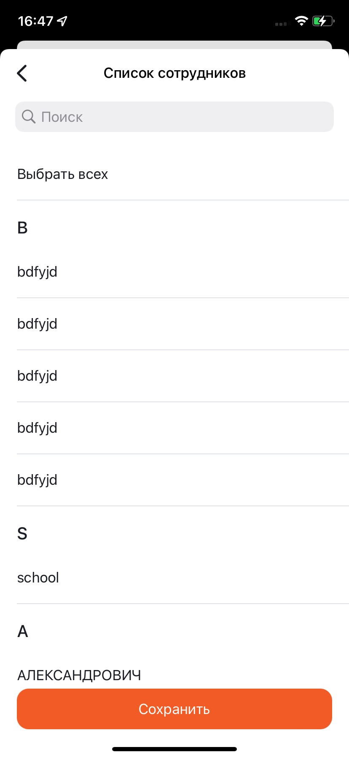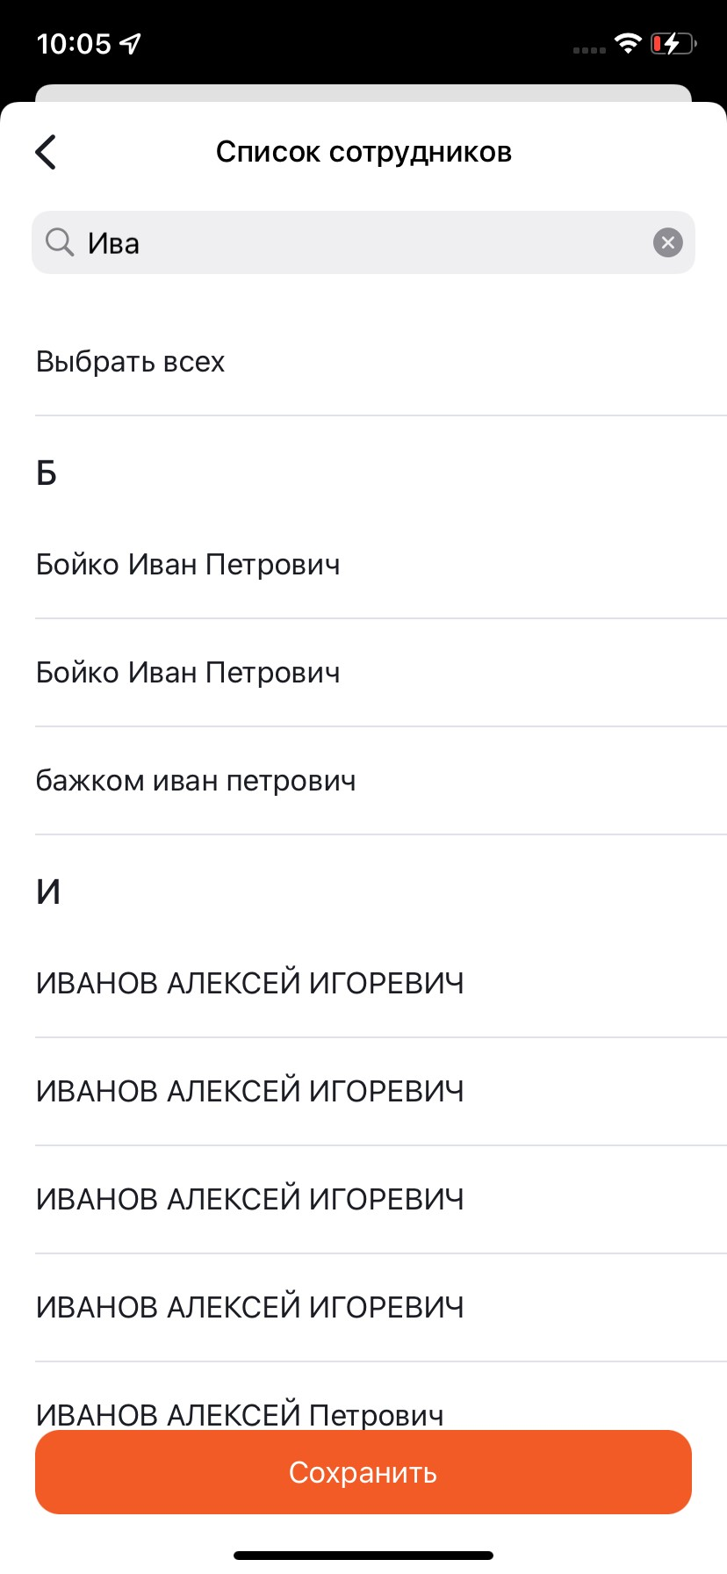
Рис. 79 – Экран «Список сотрудников»
На экране при помощи тапа следует выбрать ФИО требуемого сотрудника или нескольких сотрудников, или выбрать значение «Выбрать всех».
Строка поиска служит для быстрого поиска сотрудника по нескольким символам.
Для сохранения выбранных фильтров нажать на кнопку ;По нажатию на кнопку (см. рис. 79) ФИО выбранного сотрудника (сотрудников) отобразится на экране «Новый список» (рис. 80).
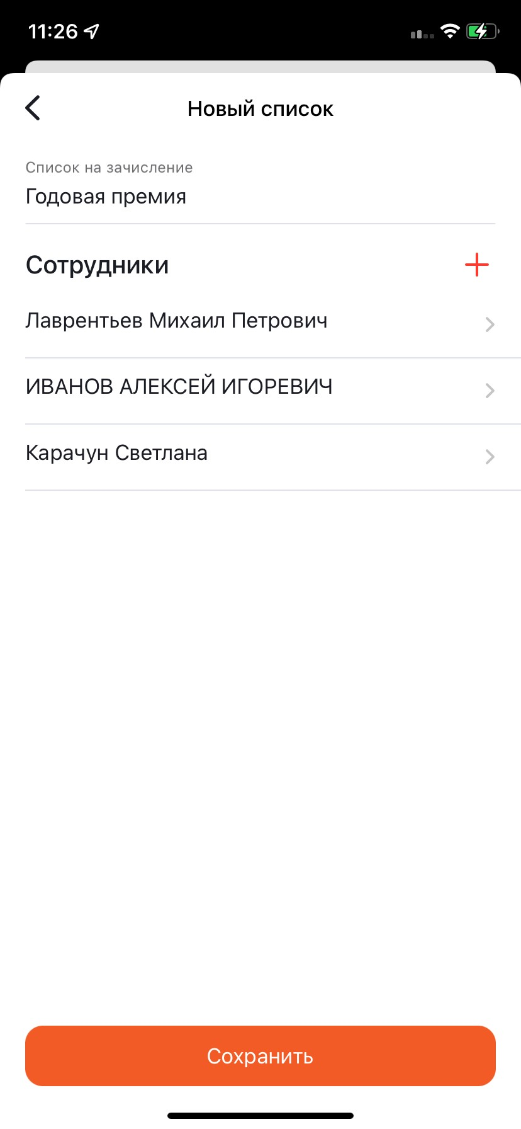
Рис. 80 – Список добавленных сотрудников
После добавления сотрудников следует нажать на кнопку (см. рис. 80). Отобразится шторка с уведомлением об успешном сохранении списка сотрудников (см. рис. 78). Созданный список сотрудников отобразится на экране «Шаг2 из 3».
При необходимости список можно отредактировать или удалить (см. п. 6.3.2.3).

Выбрать список
Для добавления к документу сохраненного списка (см. п. 6.3.2.1) следует на экране «Шаг 2 из 3» создания Пакета документов на выплату в поле «Список на зачисление» (см. рис. 72) выполнить тап.
На экране «Список на зачисление» (рис. 81) отображаются сохраненные списки.
Строка поиска служит для быстрого поиска наименования списка по нескольким символам. Для сохранения выбранных фильтров нажать на кнопку . При выполнении тапа по списку откроется меню действий (рис. 82).
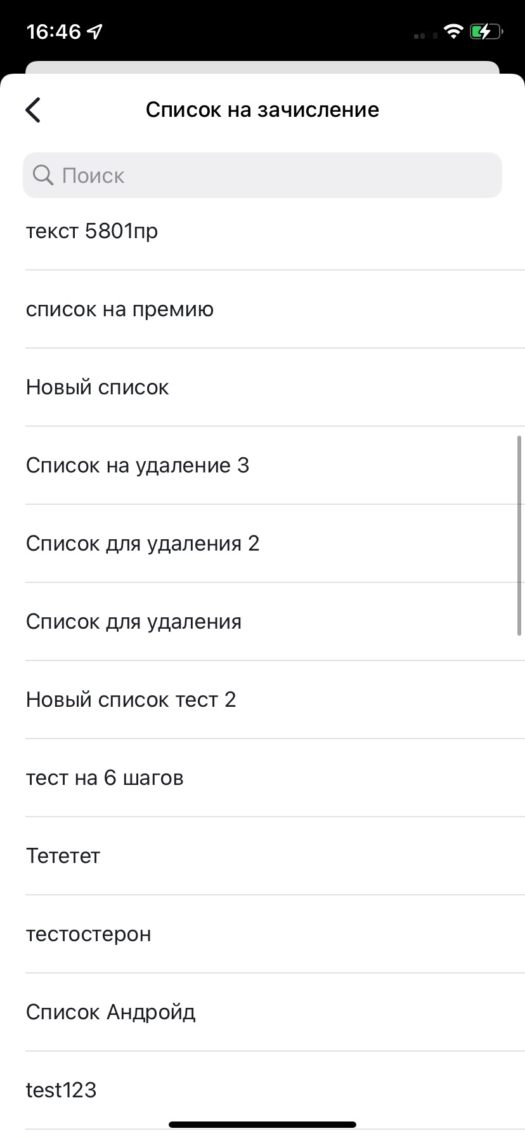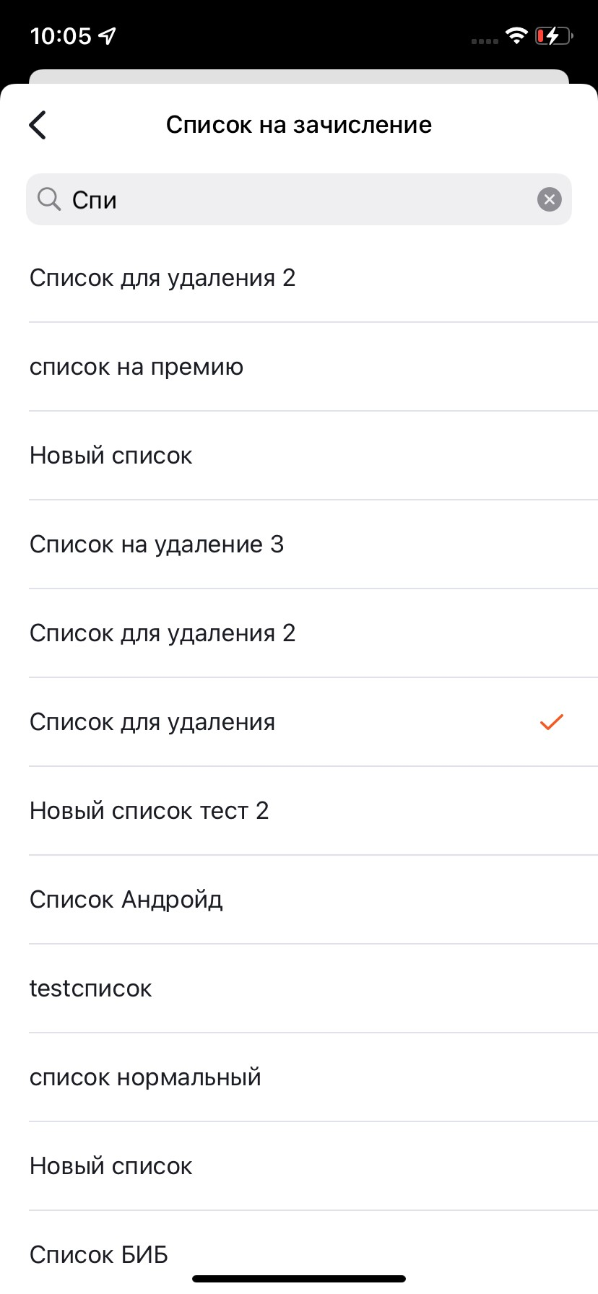
Рис. 81 – Поиск и выбор списка на зачисления
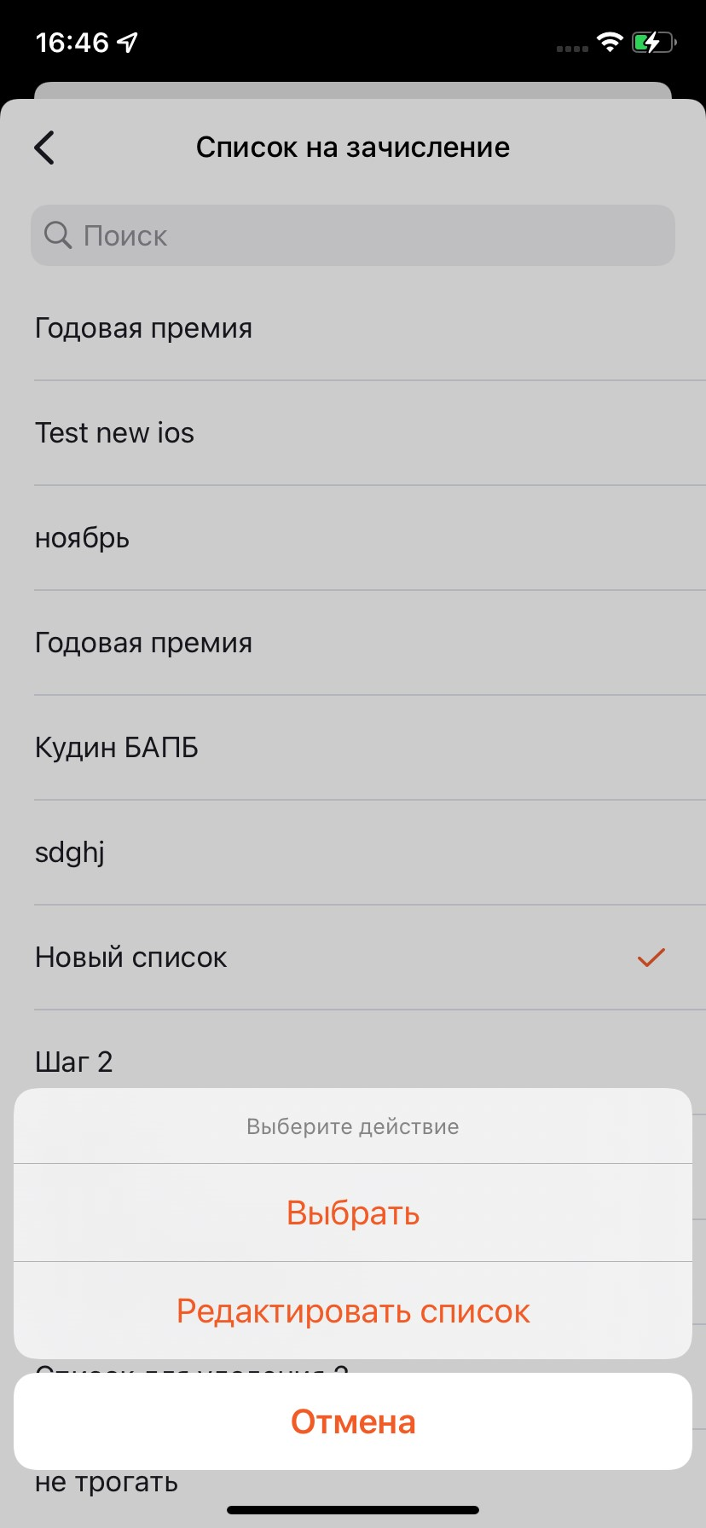
Рис. 82 – Меню действий
При выборе в меню действий пункта «Выбрать» (см. рис. 82) на экране «Шаг 2 из 3» создания Пакета документов на выплату отобразится название выбранного сохраненного списка, а также список ФИО сотрудников, входящих в данный список (рис. 83).
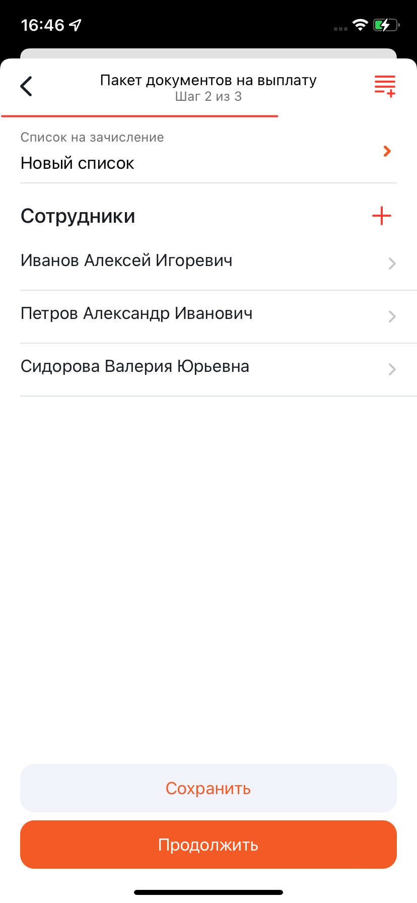
Рис. 83 – Список сотрудников
При необходимости можно дополнить список сотрудниками. Для чего в поле «Сотрудники» (см. рис. 83) следует нажать на кнопку . Порядок добавления сотрудников аналогичен приведенному в п. 6.3.2.1. В данном случае сформированный список сотрудников актуален только для данного Пакета документов. Корректировка списка с сохранением изменений списка сотрудников для последующего использования выполняется при редактировании (см. п. 6.3.2.3).

Редактировать список. Удалить список
Для редактирования списка следует на экране «Список на зачисление» (см. рис. 81) выбрать название требуемого списка и в меню действий выбрать пункт «Редактировать список» (см. рис. 82).
На экране «Редактирование списка» (рис. 84) можно отредактировать название списка и добавить в список других сотрудников.
Порядок добавления сотрудников аналогичен приведенному в п.6.3.2.1.
Для редактирования сведений о сотруднике следует выполнить тап по ФИО сотрудника. В результате откроется экран «Сотрудник», на котором отображается информация в полях (рис. 85):
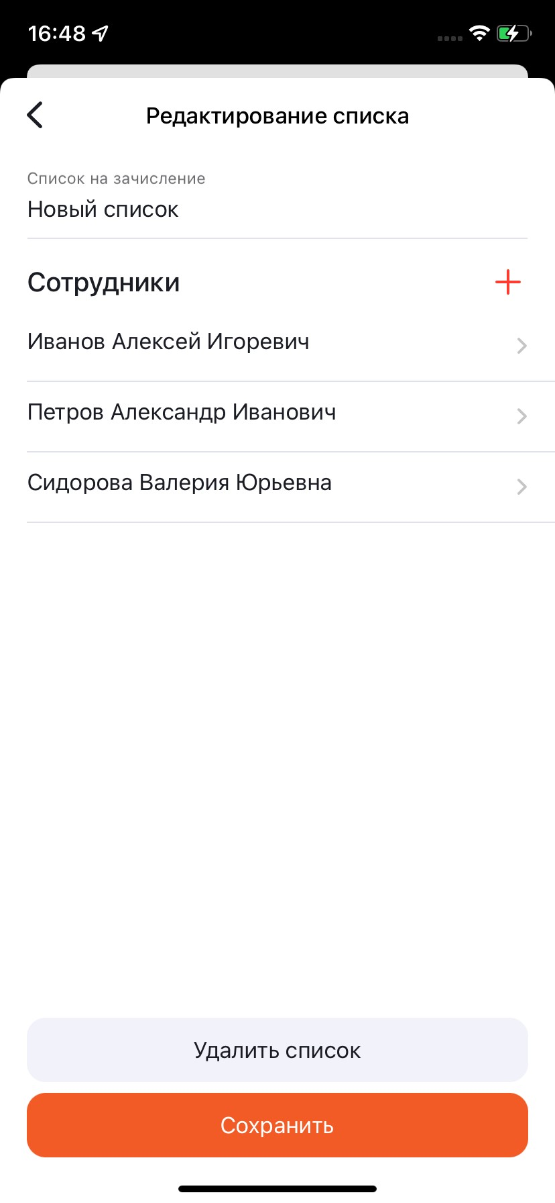
Рис. 84 – Редактирование списка
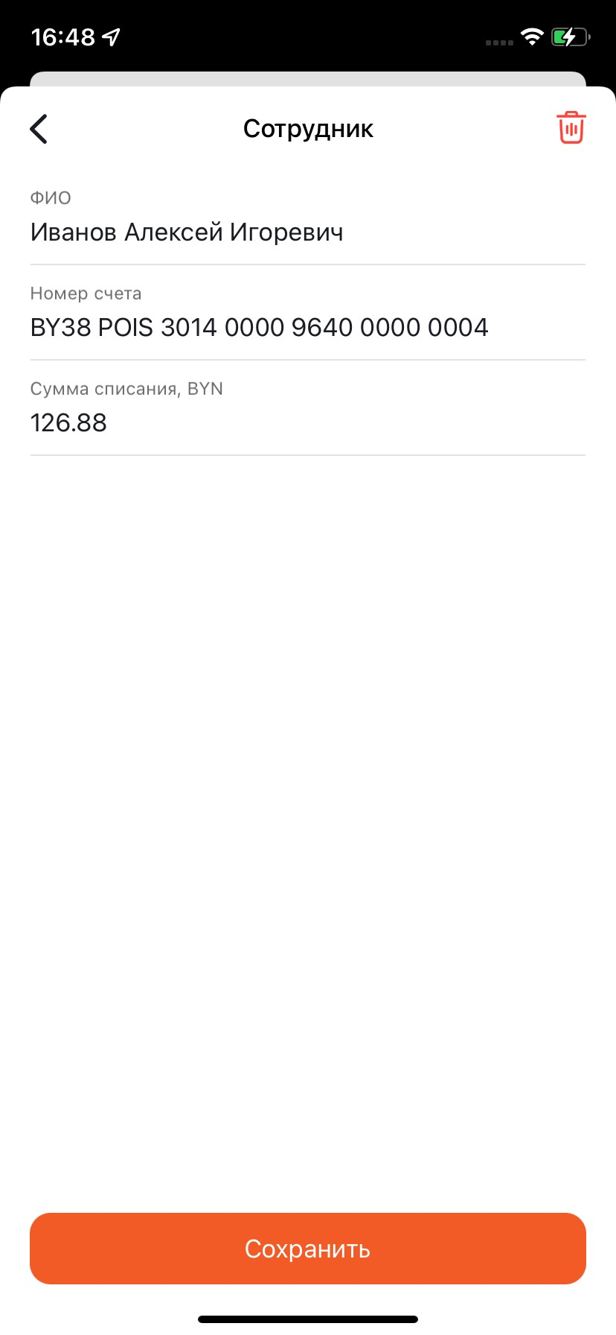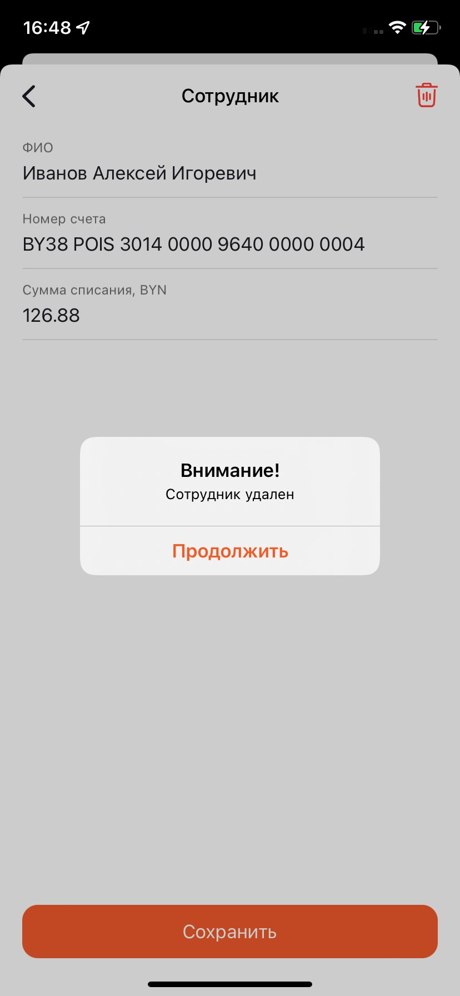
Рис. 85 – Редактирование сведений о сотруднике
- «ФИО»,
- «Номер счета»,
- «Сумма списания, BYN».
Данные в полях можно редактировать. Для удаления сотрудника из списка следует нажать на кнопку . В результате откроется поп-ап с уведомлением об удалении сотрудника (см. рис. 85).
После редактирования списка следует нажать на кнопку . (см. рис. 84). Отобразится шторка с уведомлением об успешном сохранении списка сотрудников (рис. 86).
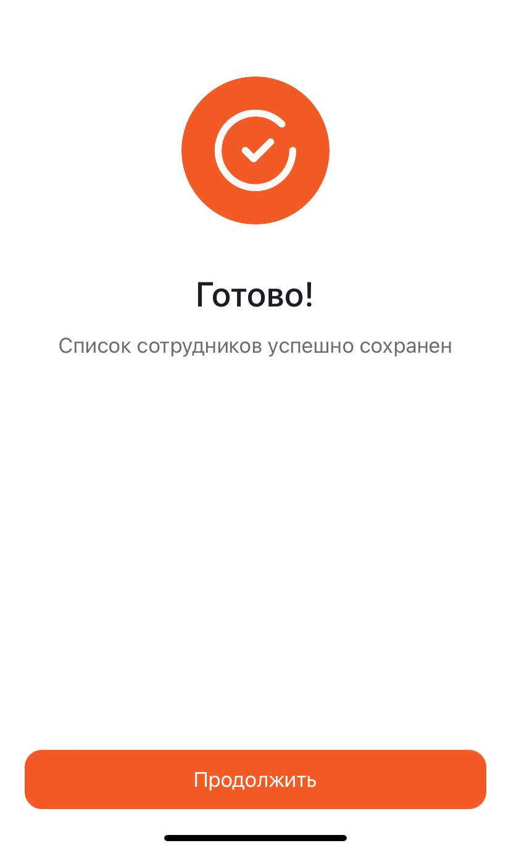
Рис. 86 – Шторка с уведомлением об успешном сохранении списка сотрудников
Для удаления списка сотрудников следует на экране «Редактирование списка» (см. рис. 84) нажать на кнопку 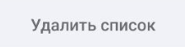.
Отобразится поп-ап с уведомлением об удалении списка (рис. 87), и список будет удален.
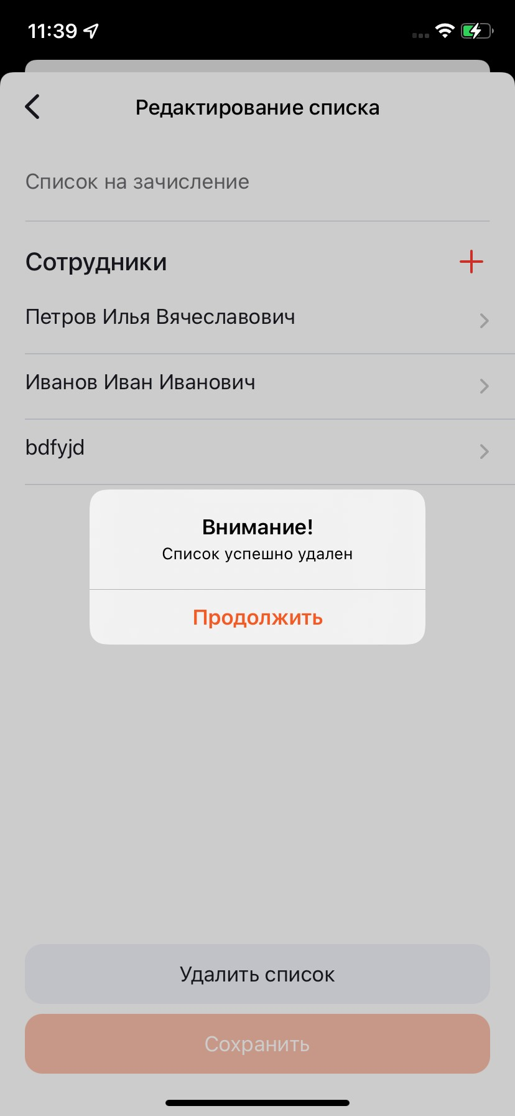
Рис. 87 – Удаление списка

«Шаг 3 из 3»
На экране «Шаг 3из 3» создается справка об отсутствии или исполнении обязательств (рис. 88).
В секции «Состояние обязательств по уплате» заполнить поля (см. рис. 88):
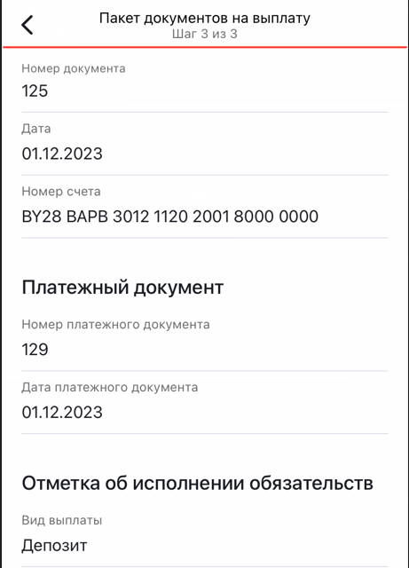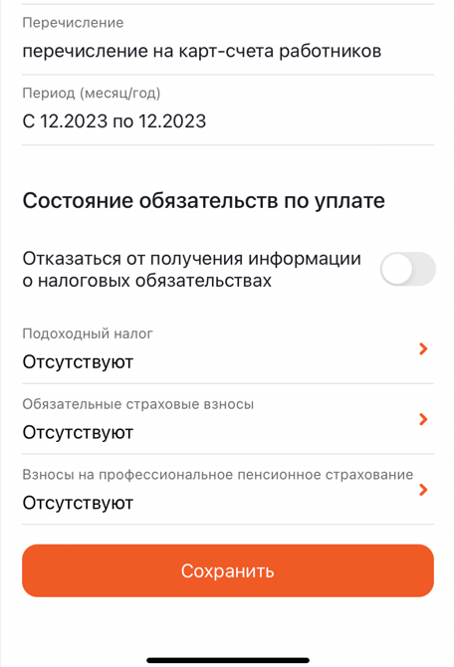
Рис. 88 – Экран «Шаг 3 из 3»
- «Подоходный налог» – выбрать значение из списка (рис. 89) («отсутствуют», «исполнены (без заполнения платежного поручения)», «срок исполнения обязательств не наступил», «исполнены (заполнить Платежное поручение)») и нажать кнопку 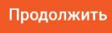;
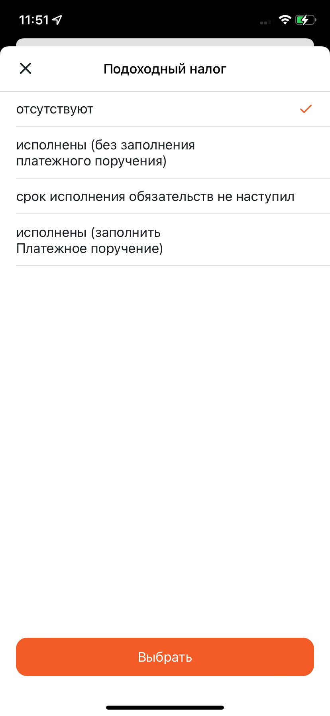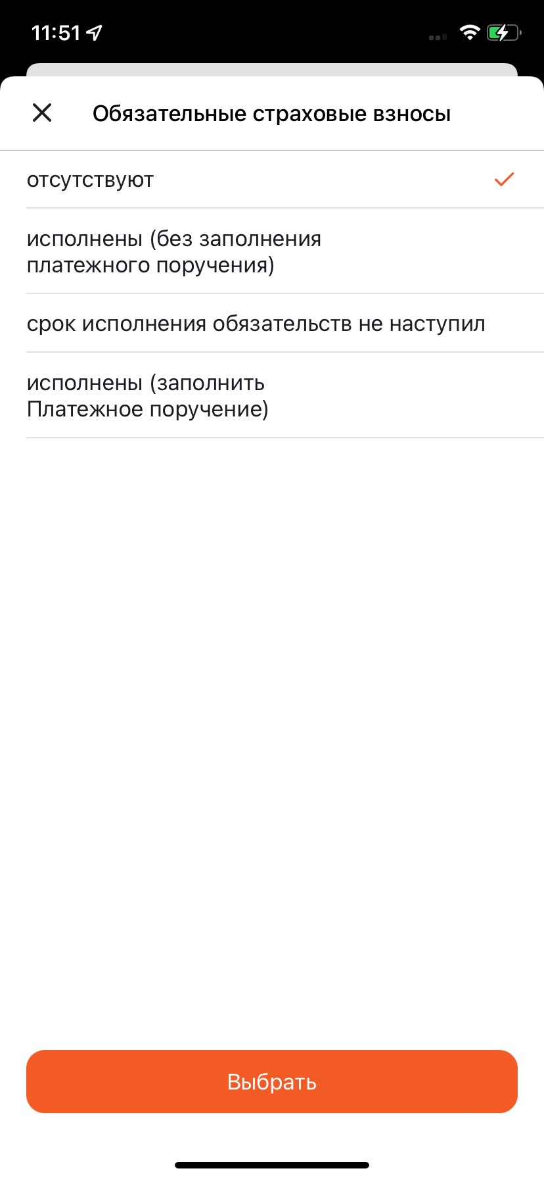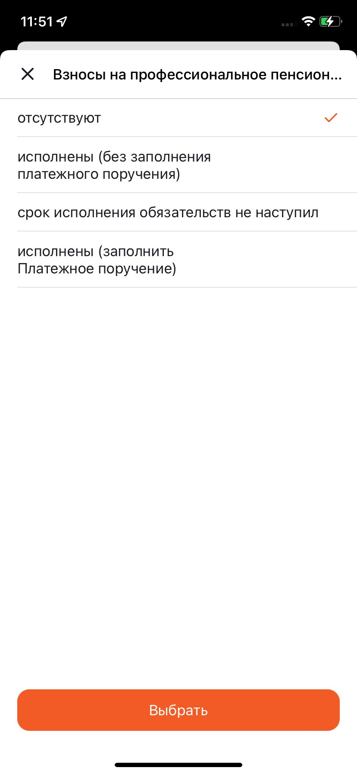
Рис. 89 – Выбор состояния обязательств по уплате
- «Обязательные страховые взносы» – выбрать из списка (см. рис. 89) («отсутствуют», «исполнены (без заполнения платежного поручения)», «срок исполнения обязательств не наступил», «Исполнены (заполнить Платежное поручение)») и нажать кнопку ;
- «Взносы на профессиональное пенсионное страхование» – выбрать из списка (см. рис. 89) («отсутствуют», «исполнены (без заполнения платежного поручения)», «срок исполнения обязательств не наступил», «исполнены (заполнить Платежное поручение)») и нажать кнопку .
По нажатию на кнопку (см. рис. 88) в разделе «Документы» отобразится «Пакет документов для зачисления денежных средств на счета физических лиц», состоящий из документов: Список на зачисление с ПП и Справка об отсутствии или исполнении обязательств (рис. 90).
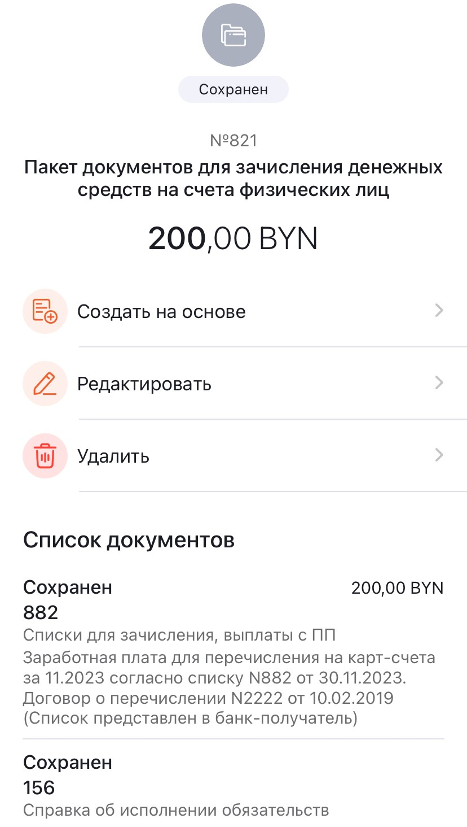
Рис. 90 – Карточка Пакета документов
При активации тумблера «Отказаться от получения информации о налоговых обязательствах» (рис. 91) Справка об отсутствии или исполнении обязательств формироваться не будет.
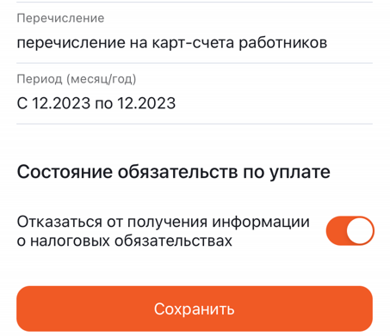
Рис. 91 – Активированный тумблер «Отказаться от получения информации о налоговых обязательствах»
Наличие тумблера «Отказаться от получения информации о налоговых обязательствах» зависит от выбранного значения в поле «Тип зачисления»на «Шаге 1».
Если необходимо оформить ПП на перечисление подоходного налога, обязательных страховых взносов либо взносов на профессиональное пенсионное страхование, то в секции «Состояние обязательств по уплате» в соответствующих полях следует выбрать из списка значение «Исполнены (заполнить платежное поручение)» (рис. 92).
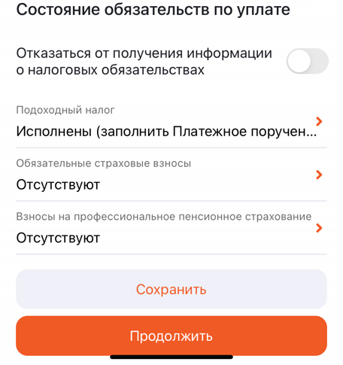
Рис. 92 – Состояние обязательств по уплате
При нажатии на кнопку «Продолжить» (см. рис. 92) будет выполнен переход на экран «Шаг 4 из 4» (рис. 93).
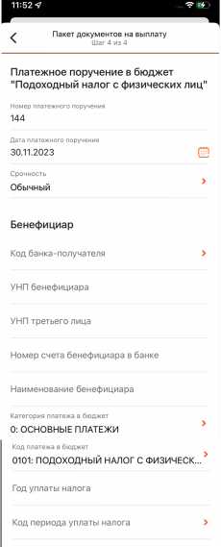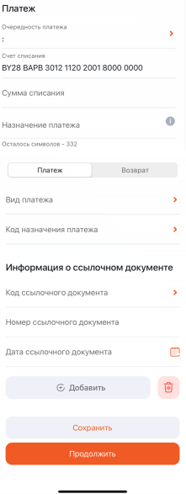
Рис. 93 – Экран «Шаг 4 из 4»
На экране формируется «Платежного поручение в бюджет…» для заполнения ПП на уплату налогового обязательства, по которому было указано состояние «Исполнены (заполнить платежное поручение)». Порядок заполнения ПП приведен в п. 6.2.
По нажатию на кнопку «Продолжить» будет выполнен переход на экран «Шаг 5 из 5» для формирования «Платежного поручение в бюджет…» для заполнения ПП на уплату страховых взносов, если по нему было указано состояние «Исполнены (заполнить платежное поручение)» (см. рис. 92), и далее переход на «Шаг 6 из 6» для формирования «Платежного поручение в бюджет…» для заполнения ПП на уплату взносов на профессиональное пенсионное страхование, если по нему было указано состояние «Исполнены (заполнить платежное поручение)» (см. рис. 92). Порядок заполнения ПП приведен в п. 6.2.

Ещё
При нажатии на кнопку в нижнем меню выполняется переход в раздел «Еще» с дополнительной функциональностью Мобильного банка (рис. 94). В разделе «Еще» доступны следующие вкладки:
- Справочник (см. п.7.1);
- Настройки (см. п. 7.2);
- Информация (см. п. 7.3).
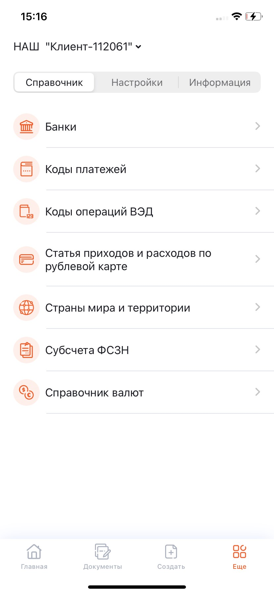
Рис. 94 – Раздел «Еще». Вкладка «Справочник»

Справочник
На вкладке «Справочник» содержится список справочников (см. рис. 94). При выполнении тапа по справочнику откроется экран соответствующего справочника (рис. 95, рис. 96).
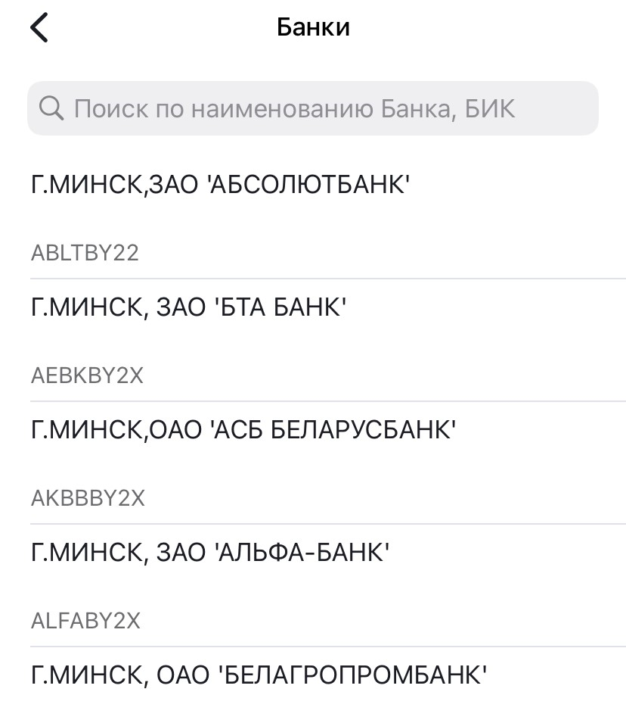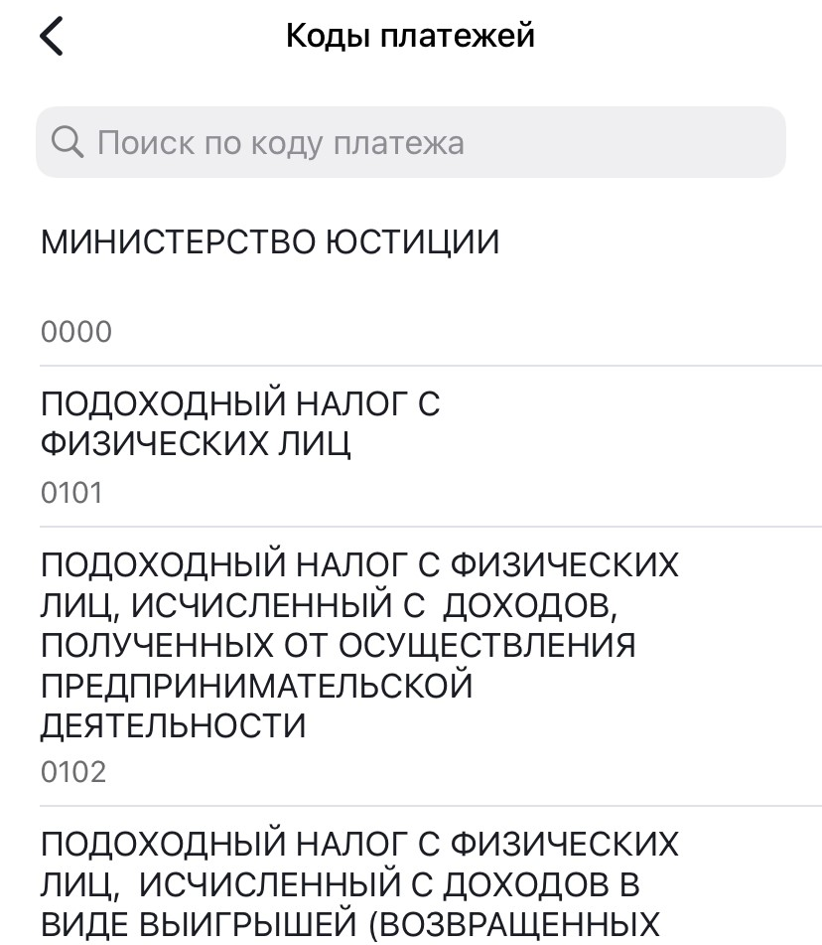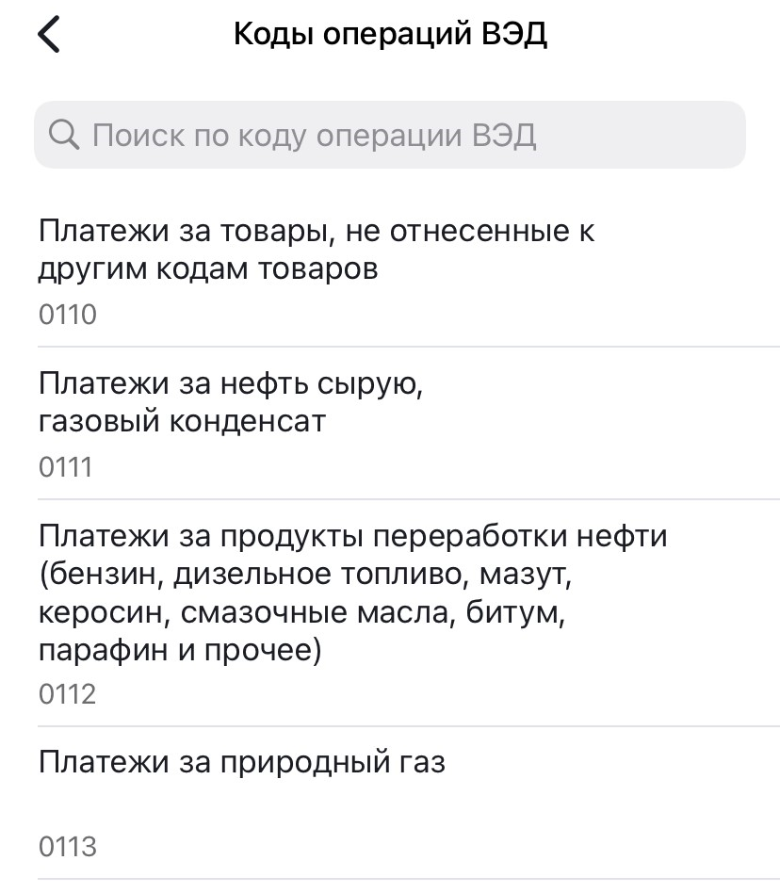
Рис. 95 – Справочники: «Банки», «Коды платежей», «Коды операций ВЭД»
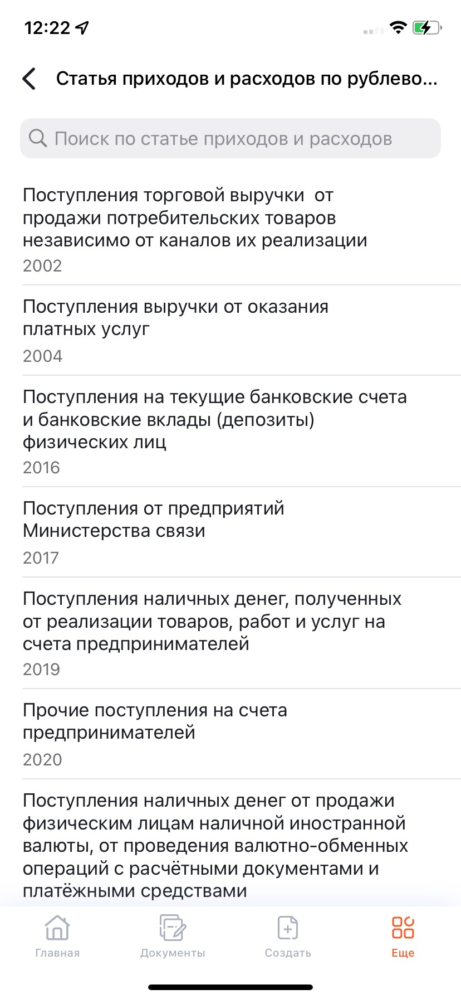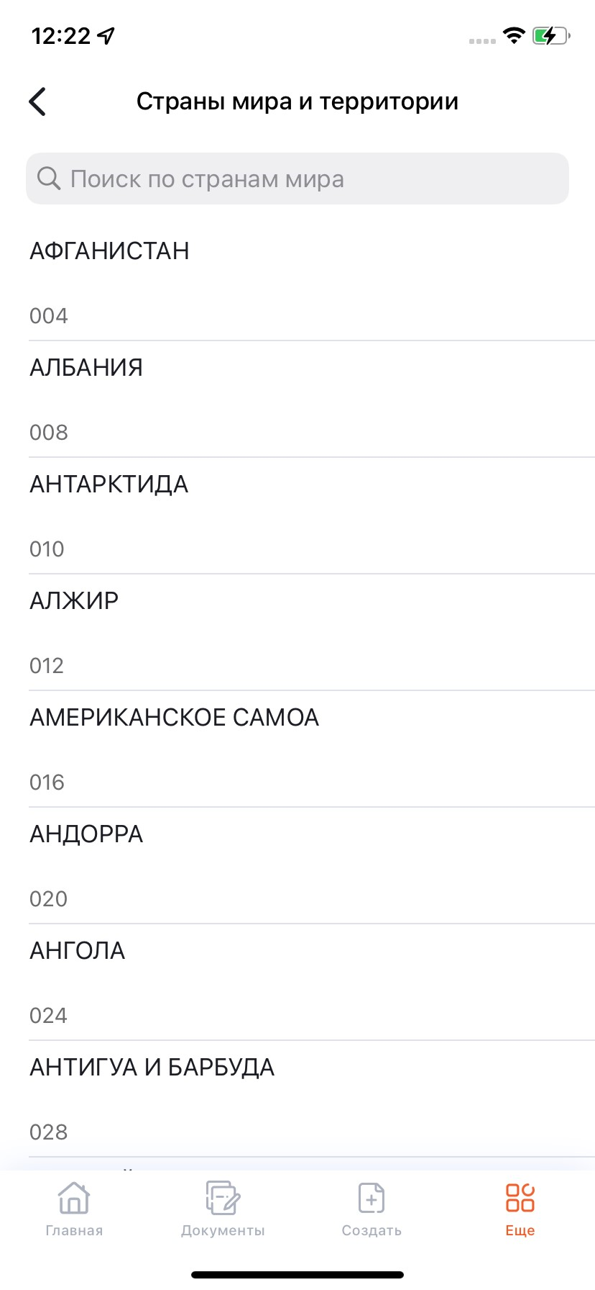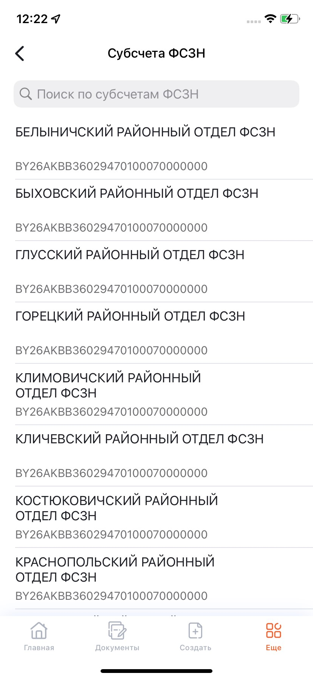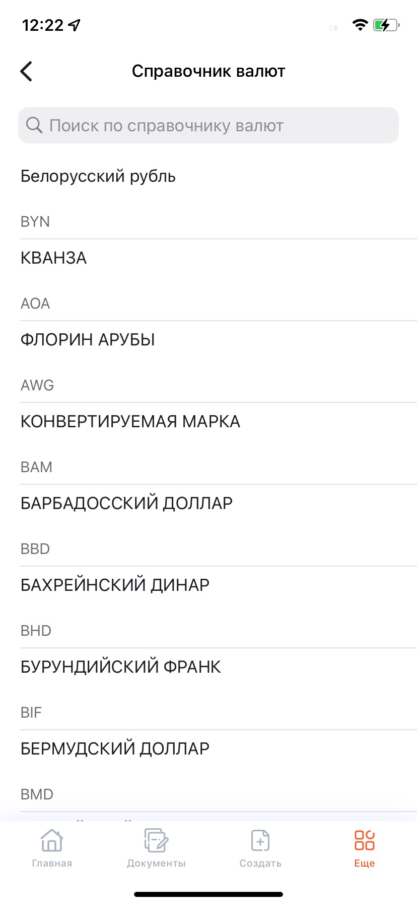
Рис. 96 – Справочники: «Статья приходов и расходов по рублевой карте», «Страны мира и территории», «Субсчета ФСЗН», «Справочник валют»

Настройки
Вкладка «Настройки» (рис. 97) служит для настройки безопасного входа в Мобильный банк.
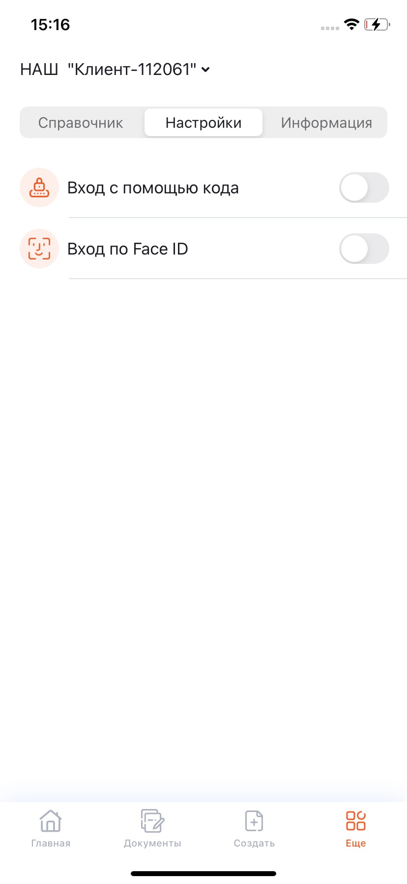
Рис. 97 – Вкладка «Настройки»
На данной вкладке можно настроить:
- авторизацию в Мобильном банке по PIN-коду;
- авторизацию в Мобильном банке по Touch ID/Face ID.
Для авторизации по PIN-коду необходимо в поле «Вход с помощью кода» активировать тумблер и на открывшемся экране дважды ввести код (рис. 98).
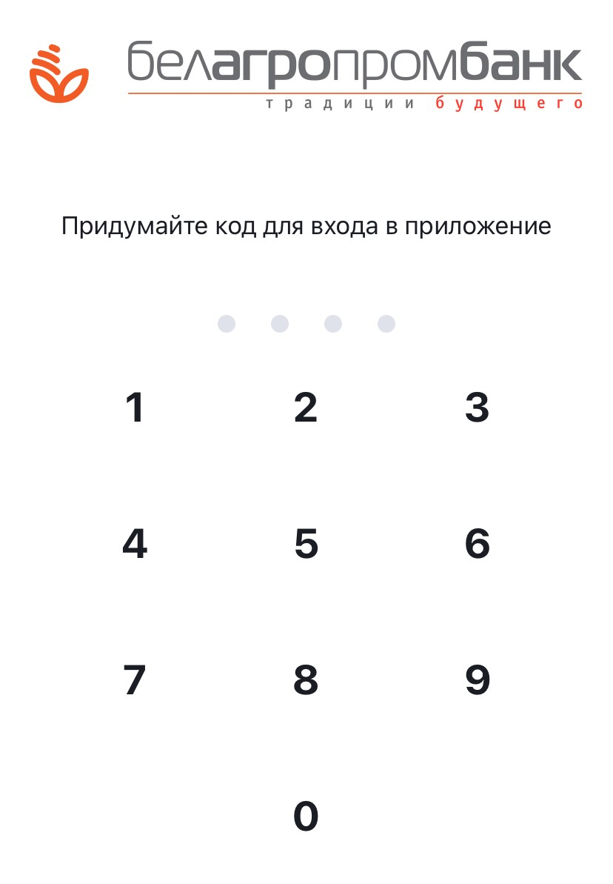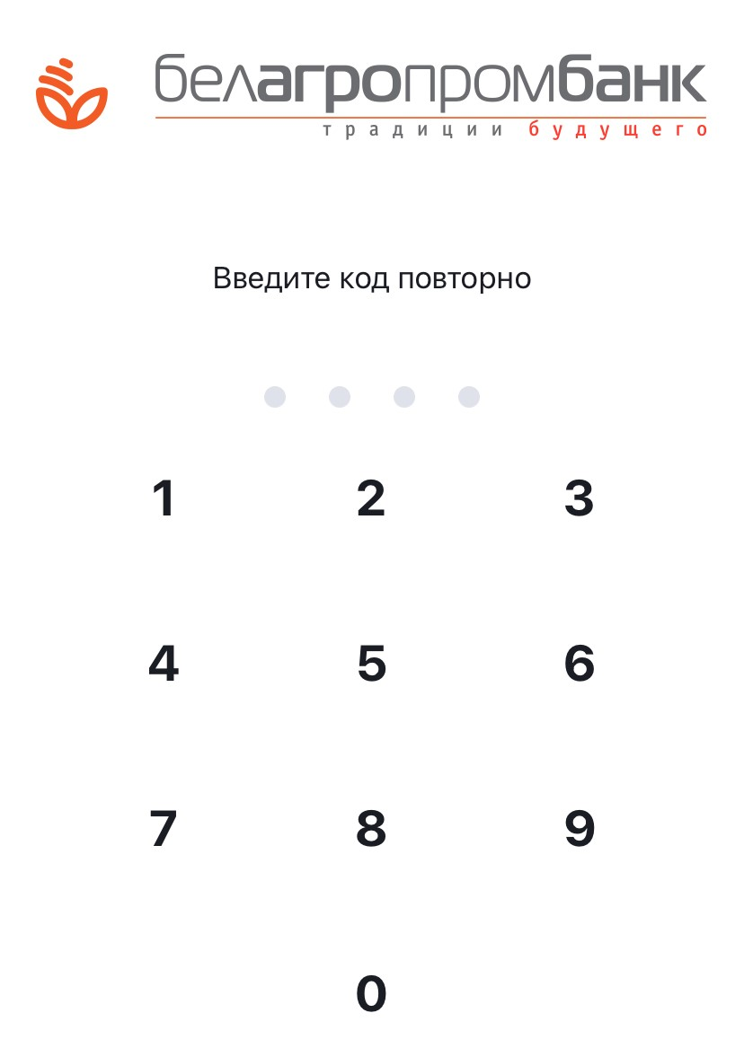
Рис. 98 – Экран ввода кода для авторизации в Мобильном банке
Для авторизации в Мобильном банкинге, используя Touch ID/Face ID (зависит от системы идентификации, которую поддерживает мобильное устройство пользователя), следует в поле «Вход по Face ID» / «Вход по Touch ID» активировать тумблер (см. рис. 97). В результате отобразится лоадер авторизации личности в зависимости от настроенной системы идентификации (рис. 99). На рис. 99 приведен лоадер авторизации личности через Face ID.
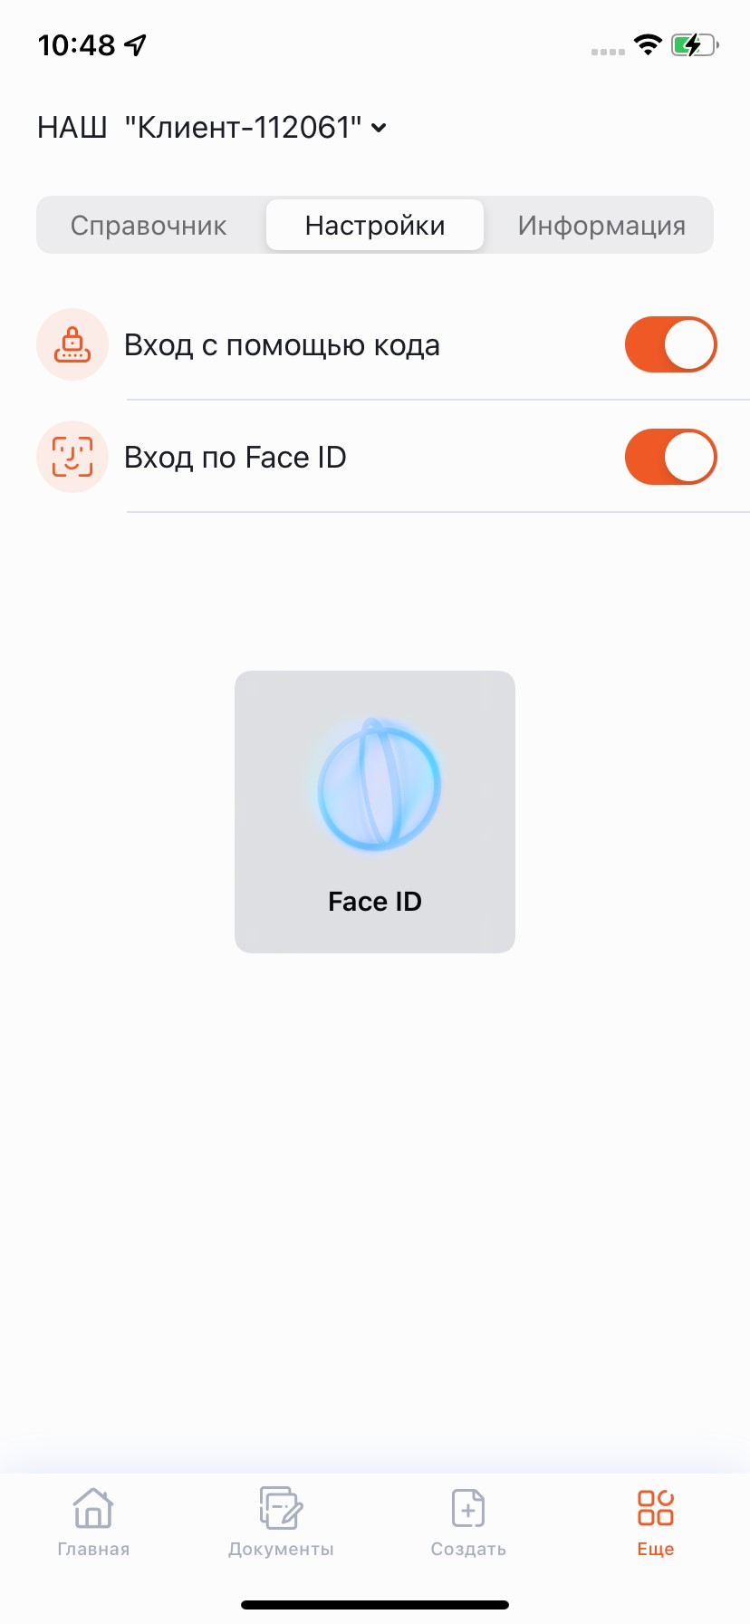
Рис. 99 – Лоадер авторизации личности через Face ID
Если установлены все способы авторизации (по PIN-коду и по Touch ID/Face ID), то приоритет отдается биометрии: при последующей авторизации пользователя отобразится лоадер авторизации личности по Face ID/ Touch ID (см. рис. 5).

Информация
На вкладке «Информация» (рис. 100) размещены следующие разделы:
- «О приложении»;
- «Поддержка».
Рис. 100 – Вкладка «Информация»
На экране «О приложении» (рис. 101) отображается версия Мобильного банка. При нажатии на кнопку «Оставить отзыв» пользователь может осуществить переход в Play Market к доступной версии мобильного приложения.
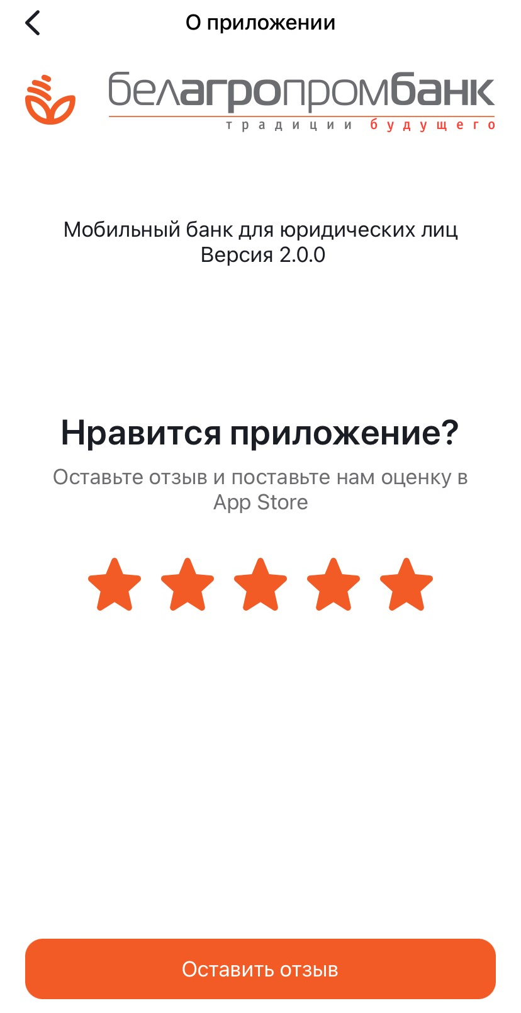
Рис. 101 – Экран «О приложении»
На экране «Поддержка» (рис. 102) отображается справочная информация о пунктах обслуживания и возможных способах обращения в техподдержку. Функциональность раздела «Поддержка» аналогична функциональности раздела «Контакты», приведенной в п. 7.4.
Рис. 102 – Экран «Поддержка»

Контакты
По нажатию на экране авторизации на кнопку осуществится переход в раздел «Контакты» (рис. 103).
Раздел содержит справочную информацию, карту геолокации пунктов обслуживания и возможные способы обращения в техподдержку.
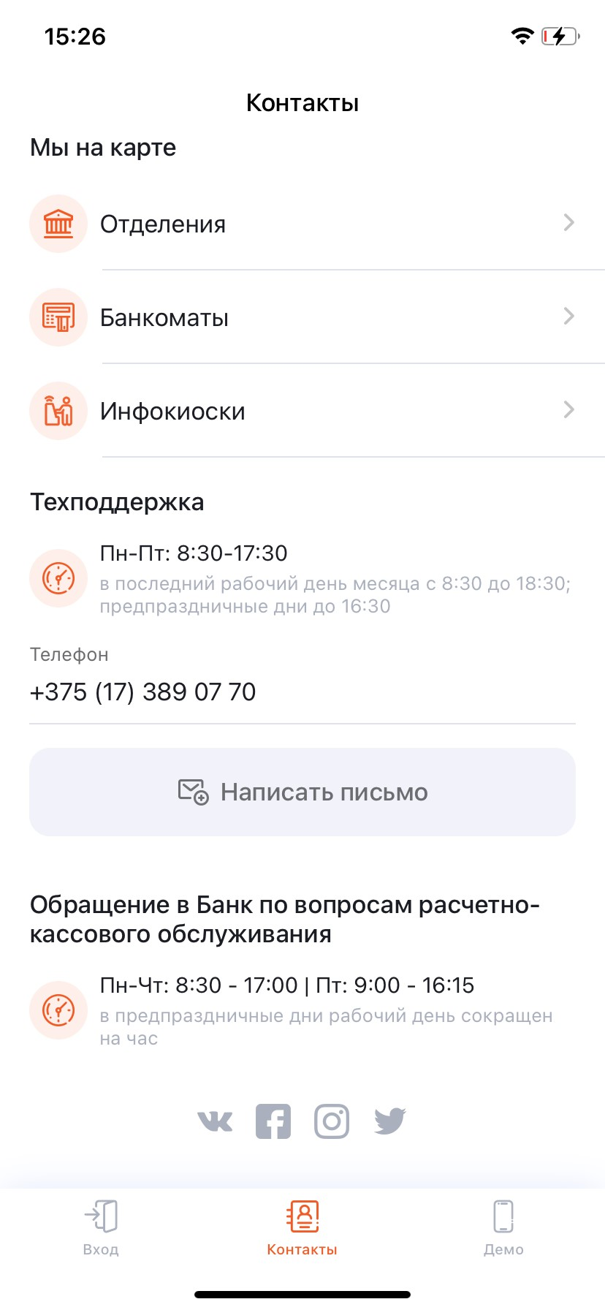
Рис. 103 – Экран «Контакты»

Карта геолокации
В секции «Мы на карте» (см. рис. 103) отображается список пунктов обслуживания банка. При тапе по выбранному пункту обслуживания отображается карта геолокации, на которой пиктограммами обозначены соответствующие пункты обслуживания (рис. 104):
– отделения,
– банкоматы,
– инфокиоски.
Синей точкой отмечено текущее положение пользователя.
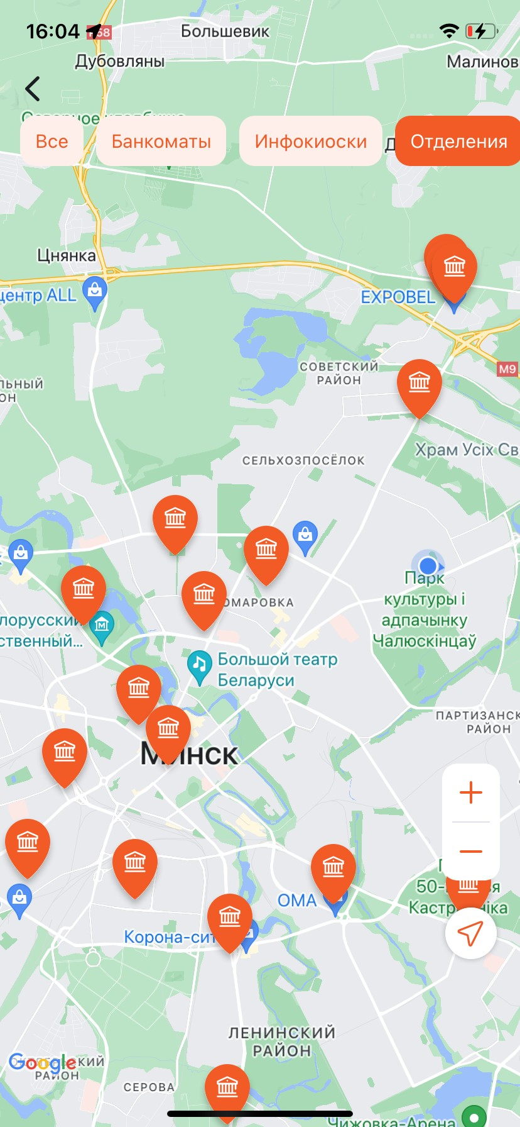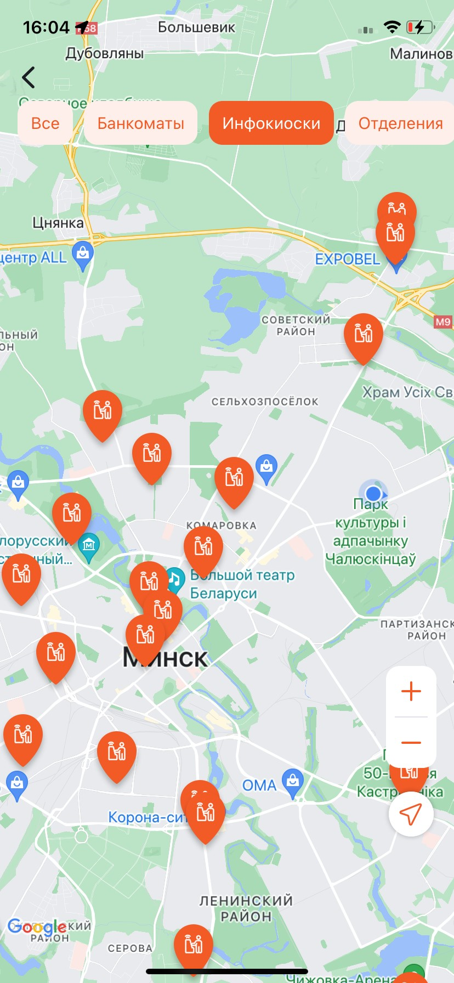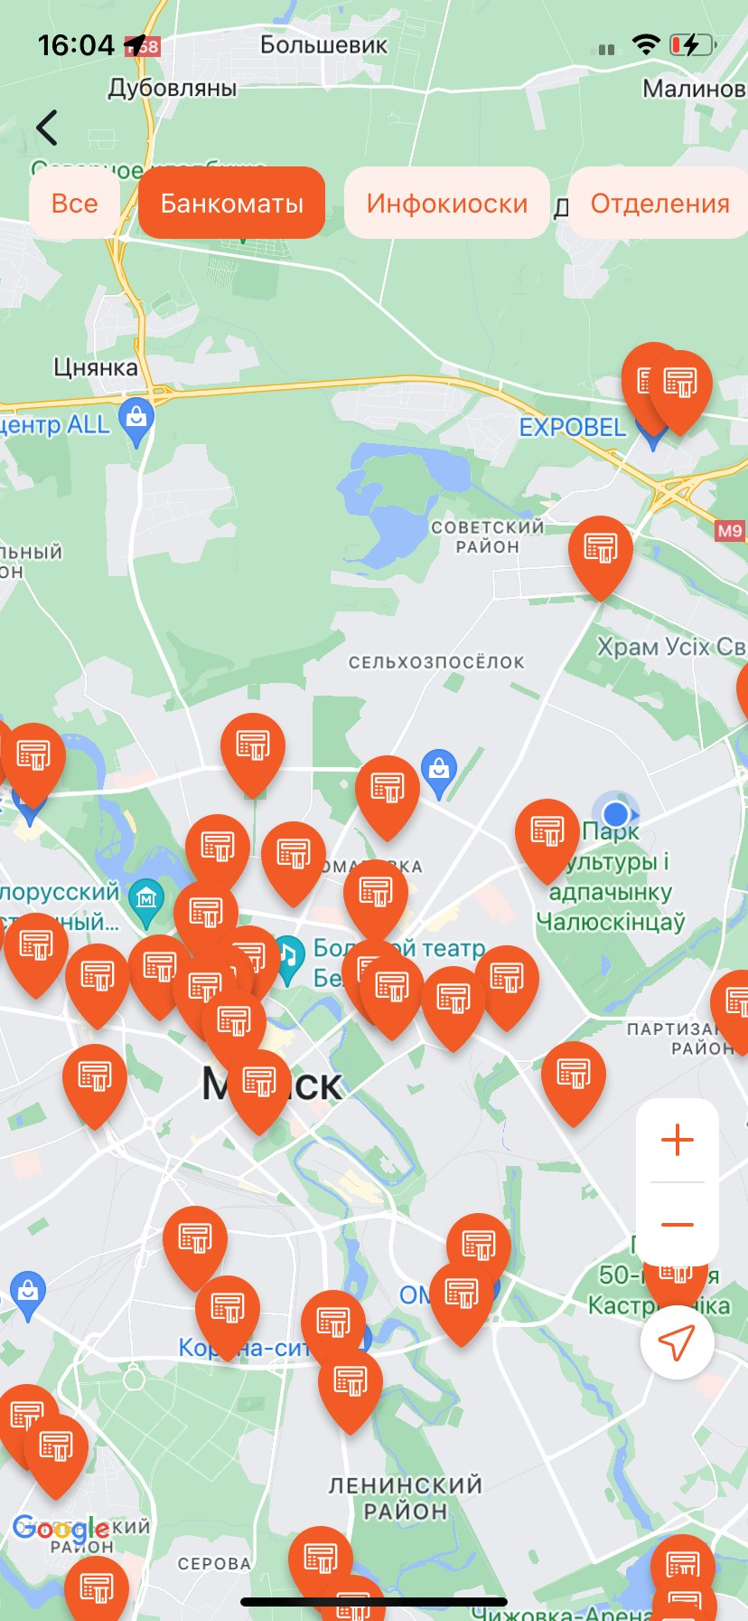
Рис. 104 – Карта геолокации
При тапе по пиктограмме отображается шторка с информацией о пункте обслуживания с указанием времени работы и точным адресом местоположения (рис. 105).
По нажатию на кнопку осуществится переход на страницу «Google.Карты» с указанием маршрута до выбранного пункта обслуживания (см. рис. 105).
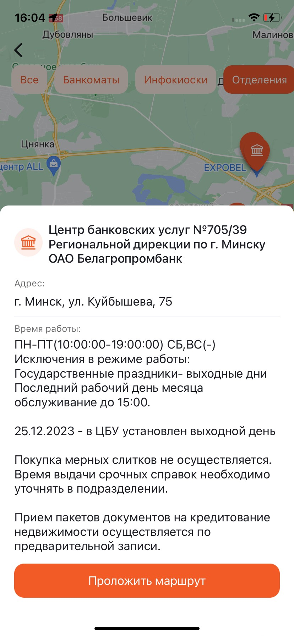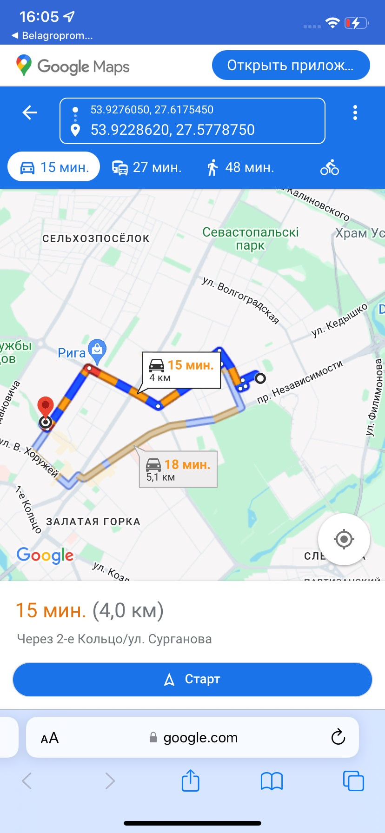
Рис. 105 – Шторка с информацией о пункте обслуживания
При активации кнопки 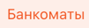 на карте геолокации отображаются только банкоматы «Белагропромбанка».
При активации кнопки 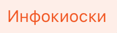на карте геолокации отображаются все инфокиоски «Белагропромбанка».
При активации кнопки на карте геолокации отображаются все отделения «Белагропромбанка».
При активации кнопки на карте геолокации отображаются все пункты обслуживания «Белагропромбанка».

Техподдержка
В секции «Техподдержка» (см. рис. 103) отображается информация о возможных способах обращения в техподдержку.
При тапе по номеру телефона откроется меню для осуществления вызова по данному номеру (рис. 106).
По нажатию на кнопку 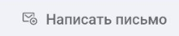 осуществится переход на страницу специализированного сайта для заполнения формы обращения в техподдержку (рис. 107).
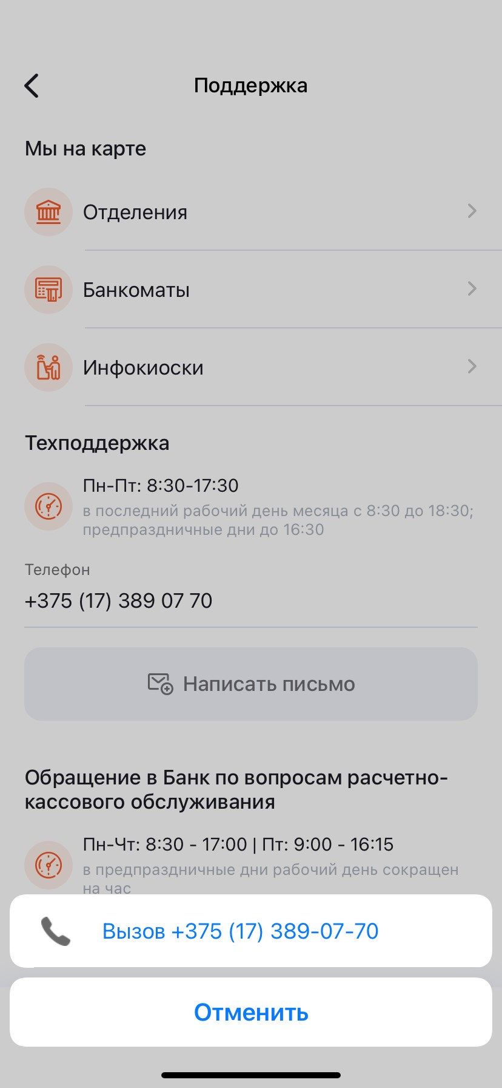
Рис. 106 – Меню вызова техподдержки
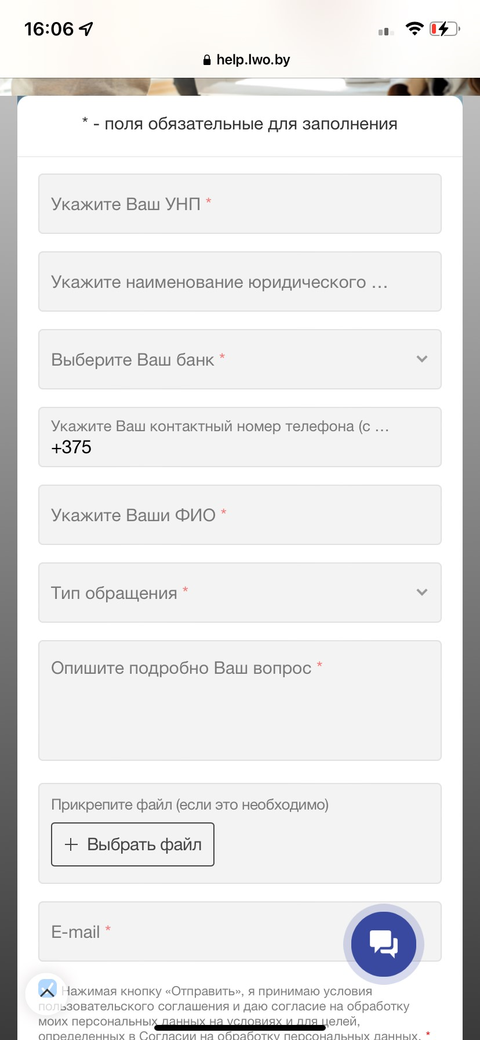
Рис. 107 – Форма обращения в техподдержку

Выход из Мобильного банка
Для выхода из приложения следует нажать на наименование организации (см. рис. 10, рис. 31, рис. 49, рис. 94) и далее на экране «Организации» нажать на кнопку (см. рис. 9);
Также выход из Мобильного банка осуществляется на экране авторизации по PIN-коду (см. рис. 6), на котором следует нажать на кнопку «Выйти». В открывшемся поп-апе подтвердить действие нажатием на кнопку «Выйти» (рис. 108).
В результате отобразится экран авторизации (см. рис. 1). Повторный вход в приложение будет осуществляться с помощью логина и пароля.
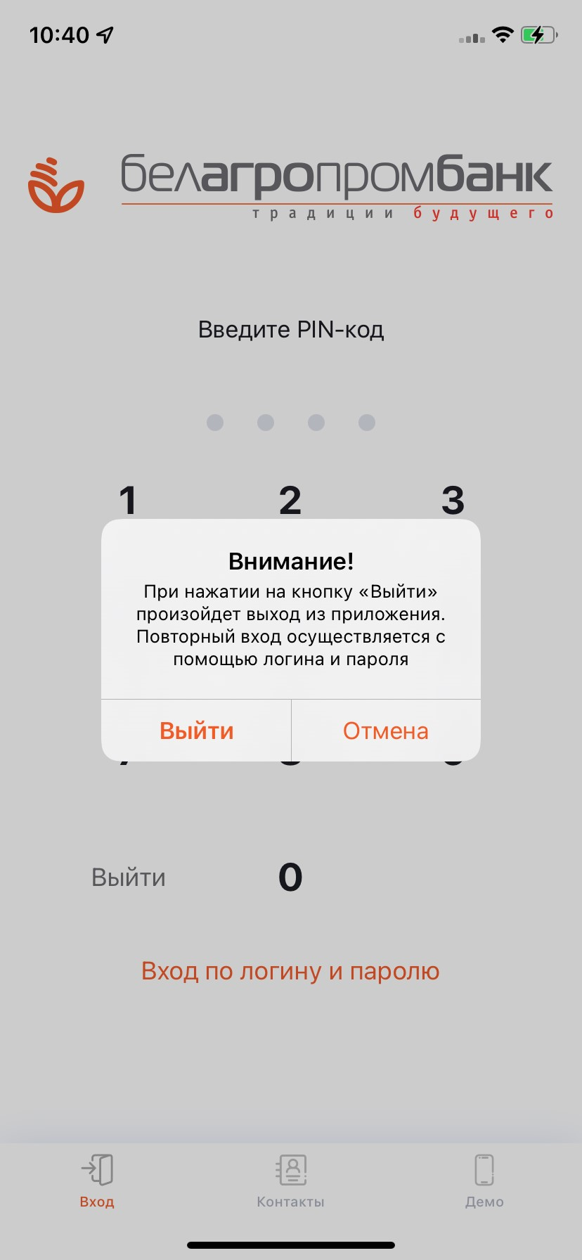
Рис. 108 – Поп-ап выхода из приложения
Лист регистрации изменений
Изм | Номера листов (страниц) |  |  |  | Всего листов (страниц) в документе | № документа | Входящий № сопрово-дительного документа и дата | Подп. | Дата
 | изменен-ных | заменен-ных | новых | аннулиро-ванных
1 |  |  |  |  | 73 | 125036 |  |  | 17.01.  2024

